前 言
何柳蓉/文

人，只不过是一根苇草，是自然界最脆弱的东西；但他是一根能思想的苇草。——帕斯卡尔

2014，转眼即逝。
这一年，工作室的姐妹们相聚，为语文，谈语文。即使是一棵平凡的苇草，也要做一棵能思想的苇草。
因为，
思想形成人的伟大。
2014，第三期学术期刊，起名《苇草集》，集结导师和学员们这一年走过的语文足迹，让思想的微风吹动苇草的纷飞。
因为，
思想形成人的伟大。
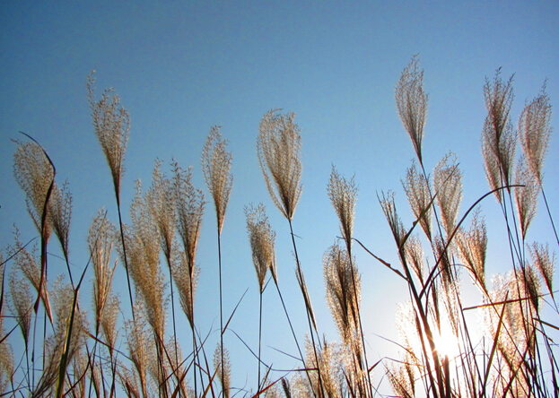

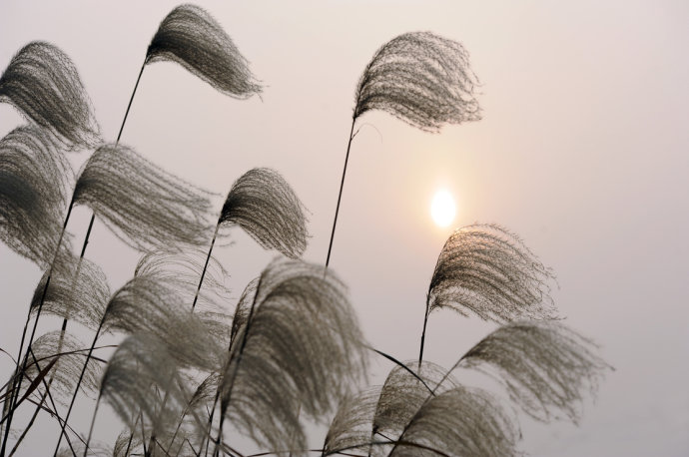

目 录
● 苇雪纷飞 1
朗诵在中学语文诗歌教学中的应用 1
浅谈初中作文后进生——之作文训练 5
让笔下“风景”美如画 8
不曾预约的精彩 14
架一座品味语言的桥梁 18
韩麦尔先生也在变化中 22
让学生“诗意”地生活 26
● 苇叶飘香 32
《智子疑邻》教学设计 32
《老王》教案设计 37
《最后一课》第二课时教学设计 44
《夏感》教学设计 48
《台阶》教学设计 52
《丑小鸭》教学设计 57
《渔家傲 秋思》教学设计 64
《那树》教学设计 71
《武陵春》教案 73
● 苇笛悠扬 76
写作，请还学生自由与真实 76
《细节描写，生动感人》教学实录 82
走进经典，师生共读 90
最是书香能致远 91
《伊索寓言》课堂实录 96
名著阅读，我们应当有恰当的中期推进策略 99

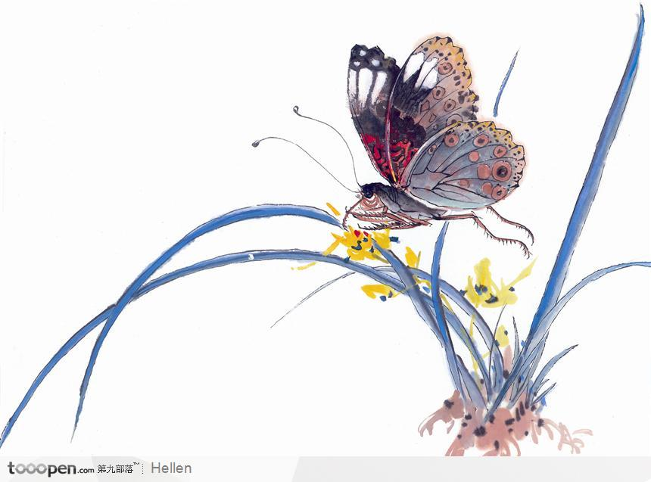

- 苇雪纷飞

朗诵在中学语文诗歌教学中的应用
双流实验中学 傅明
摘要：朗诵是感知教材的重要方式，是获得文章内容的主要途径。它不仅可以提高阅读能力，增强艺术鉴赏，更为重要的是，通过朗诵，可以陶冶情操，增强理解，有效地培养学生对语言词汇细致入微的体味能力。本文旨在探讨诗歌教学中如何恰当地运用朗诵来激发学生的学习兴趣，从而提高课堂教学效率。
关键词：诗歌教学；语文教学；应用
北师大李道英教授认为：诗歌，是一种高雅艺术，是一种文化素养，尤其是古诗，是古代文学的精华所在，它脍炙人口，对中学生来说，是学习古代文化的一个切入点，学好诗歌，懂些诗歌尤为重要。文学教育离不开诗歌，诗歌是最纯粹的艺术……诗歌在培养学生的文学兴趣上比散文和其他形式更优越，更适合。
一、诗歌朗诵的意义
诗歌教学离不开朗诵，正如鱼虾离不开江河，虎豹离不开山林，花木离不开土地一样。分而述之，诗歌朗诵有如下意义：
1.启悟人性美
朗诵诗歌，既为人类，也为个人。首先，人类需要诗歌为生命找一个理由。该如荷尔德林所说：“人类诗意地栖居在这个星球上。” 其次，老年如散文，中年人像小说，青少年是诗歌。于朗诵中青年人将诗情、诗意、诗心、诗性潜藏于心，于吟诵中便也多了一份豪情壮志、多了一份从容雅趣。
2.体味感情美
古人云：“诗缘情”，“情动而辞发”。朗读者必须披文以入情，表情以达意。这要求学生朗读时必须先体会作者的感情，以自己的人生经验，务求与作者的感情产生共鸣，方能打动听众。没有感情的朗诵肯定是不成功的。
3.再现形象美
我们可以通过对作品形象的载体——文字加以联想和想象，使之在朗读者心中形成“内心视象”，当自己的“内心视象”与作者契合了，也就深得文章意旨了。朗读要打动人，也非得建立起自己的“内心视象”不可，并在朗读中贯彻之，使听者如闻其声，如见其人。
4.理解思想美
古人读书当是今人之朗诵。朱自清先生认为：对课文内容的理解，其意义的获得一半在声音里头。他说：“要增进学生理解和写作的语文能力，得从正确的朗诵教学入手”，文章要由老师、学生反复读，“有时还得背诵”。
5.感受语言美
朗诵，课文内容入于眼，出于口，闻于耳，记于心，多方感知，对文章感受极为深刻。朗读课文以至于成诵，文章对学生的影响是潜移默化的。诵“同是天涯沦落人，相逢何必曾相识”，生同病相怜人世一叹；诵“此情可待成追忆，只是当时已惘然”而生恍如隔世、悼然自伤之情。
诗歌语言形象、精炼，这就要求学生用心去读，久而久之，培养了语感，进而化为自己的东西，终身受益。“熟读唐诗三百首，不会作诗也会吟”，“旧文不厌百回读，熟读深思子自知”。
二、朗诵的技巧与策略
朗读是一种再创作活动，要求师生用有声语言表现原作的主要精神和艺术美感，从而使听众领悟作品内容，在感情上受到感染。
1.恰当选材，陶情养性利其诵
“凡事预则立”，这必要求选好朗诵材料。对高中生来说，好的朗诵材料应该以深刻的思想内涵为内核，以积极进取、乐观科学的人生观、世界观为依托，以无穷的诗意为动力，以富于形象性而适于口诵的简约质美的语言为外观，以节奏、韵律、音乐的美感为引线。
2.正确理解，把握内容悟其义
古语说“诗言志”，古诗词往往用唱的形式来表现，在音乐的美感中传递动人之情，凸现其深邃的思想和喻世的道理。准确地把握作品内容，透彻地理解其内在含义，是作品朗诵重要的前提和基础。固然，朗诵中各种艺术手段的应用十分重要，但是，如果不能准确透彻地把握内容，那么，艺术技巧成了无源之水、无本之木，成了一种纯粹的形式主义。要准确透彻地理解作品，应注意以下几点：
首先，了解作品的时代背景和作者的创作动机。这是理解作品的基础。其次，理解作品主题。主题是作品中表现的思想、观点，是作品内容的核心。理解主题是理解作品的关键。朗读要求再现作品原貌，要准确传达作品思想，表达作品感情，阐明作品观点，说明作品道理。再次，了解诗人的写作风格。对中学生来说，基本了解文学史中重要的作家风格并不困难，同时也很有必要。如《诗经》是现实主义之源，《楚辞》是浪漫主义之头。汉魏古诗悲怆凄凉，三曹(曹操、曹丕、曹植)诗则苍凉雄健。王维诗含蓄生动等。
3.朗诵以法，激情激趣融其境
朗诵有法多矣，但教无定法。对于高中生来说，领导读、抽签读、对话读、高低音读大可弃之不顾，而伴读法、接读法、交互读、齐读法等不宜多用。以下略举几例常用的诗歌朗诵法：范读法、分组轮读法、自由读、指名读、表情读、引读法。
4.技巧为辅，吐纳珠玉悦其声
(1)停顿
停顿是指朗读过程中语句或词语之间声音的断和连。它既是显示语法结构的需要，也是朗诵者的生理需要，更是明晰表达语意、传达感情的需要，还是给听者领略和思考、理解和接受的余地，理解文章含义，加深印象的需要。停顿包括生理停顿、语法停顿、强调停顿。
(2)重音
为了准确地表达语意和思想感情，而被强调的这个词或短语通常叫重音，或重读。
(3)语调与语速
语调千变万化，根据表示的语气和感情态度的不同，可分升调、降调、平调、曲调四种基本类型。惊疑召唤用升调，肯定赞扬是降调，严思冷淡悲为平，曲是强调夸和讽。语调在朗读艺术中扮演了主要角色。朗读语言不同于生活语言，其语调起伏变化明显，语意表达在抑扬顿挫中更加顺畅、明晰、突出。
朗诵的速度则依托于文章的思想内容。一般来讲，急剧变化宜快，平静严肃宜慢；紧急欢乱宜快，悲沉缅悼宜慢；抨斥控辩宜快，叙说追忆宜慢；年轻泼辣宜快，年老迟钝宜慢。朗读者要根据作者感情的起伏和事物的发展变化随时调整自己的朗读速度。快时吐字清晰不含混不清，慢时声音明朗实在不疲沓松垮。总之，要做到“快而不乱”和“慢而不拖”。
叶圣陶先生明确提出：“听、说、读、写的训练都很重要”，“读就是用眼睛听，写就是用笔来说；反过来，听就是读，用耳朵来读，说就是写，用嘴巴来写。”可见，听、说也是一种“行为”，也“必须养成习惯才行”。
中国曾经是一个泱泱诗歌大国。从《诗经》到《楚辞》，从陶谢到“建安七子”，从唐诗到宋词到元曲，高潮迭起，名家辈出，璀璨夺目。诗歌是语言艺术的精髓所在，她从来就代表着文学艺术的最高成就。目前，教育改革高潮迭起，语文教育正在逐渐回归诗性和人性，朱光潜说得好：“诗是培养趣味的最好媒介，能够欣赏诗的人们不但对于其他种类文学可有真确的了解，而且也绝不会觉到人生是干枯的。”花季雨季的中学生们，让我们一起来爱诗、读诗吧，让我们在诗歌的海洋中吟咏性情，在文学的殿堂里徜徉精神，在民族文化的厚壤上放飞心灵……
参考资料：
[1]教育部.语文课程标准(实验稿)[S].北京：北京师范大学出版社，2001.
[2]韩志湘.再谈课文朗读在中学语文教学中的重要性[J].文教资料，2006(9).
[3]王群峰.朗读在中学语文教学中的作用[J].中国教研交流，2009(12).

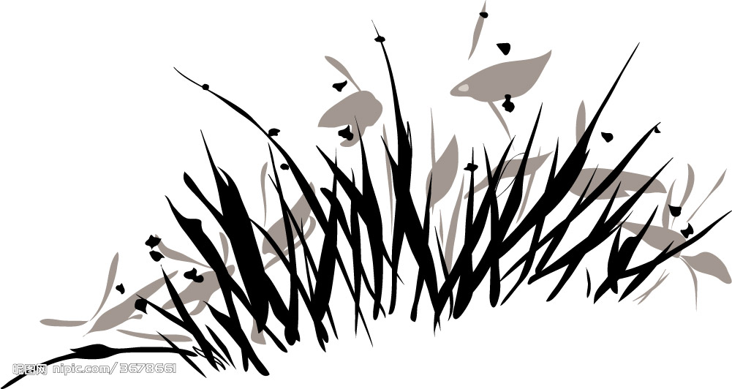

浅谈初中作文后进生——之作文训练
四川省双流县彭镇初级中学 罗佳
摘要：初中阶段是培养学生写作能力的重要阶段,作文能力是学生语文能力的综合体现。然而很多学生在作文方面出现了问题，让作文成为了他们的包袱而非自己情感的栖息。他们的作文出现很多问题成为了作文后进生，针对这类学生在教学中我们要采取对应的措施，让这类学生喜欢写作，能够写作。
关键词：作文后进生 应对措施 训练 积累
“初中阶段是培养学生写作能力的重要阶段,作文能力是学生语文能力的综合体现，学生在阅读中的发现与领悟，在思考中的焦虑与收获，在生活中的喜怒与哀乐，都可以通过作文来体现和完成。让学生通过作文反映生活，抒写性灵，发表见解，是全面提高学生语文素养的需要。”然而很多学生在作文方面出现了问题，让作文成为了他们的包袱而非自己情感的栖息。这类学生我们称为作文后进生，他们的作文主要有以下问题：胡编乱造、语句不通、行文思维跳跃天马行空、无中心思想、拼文凑字、简单模仿、套用模式、修辞不当等。
针对以上问题，在作文教学方面，采用 了以下应对措施：
一、训练学生先写提纲，再写作文。
现在好多学生写作文提笔就写，写到哪儿算到哪儿，实在写不出来了就努力凑字，无中心，行文思路混乱不知所云。所以要从训练学生最基本的构思作文开始。初一作文训练就要让学生在作文前面先详写提纲，并且用提纲的形式把构思的作文“框架”固定下来。教师在批改作文时先看提纲。由提纲到作文及时指正作文的结构。在训练写提纲时要教会学生怎样“谋篇布局”，如何巧妙安排文章结构。所以我们在教学中要有意识的让学生去关注课文的结构。丰富学生对结构的了解，让他们的作文结构不再单一、雷同。初一养成写提纲的习惯后，初二写提纲就可简略写。初三的提纲就可由纸上过渡到脑，俗称“打腹稿”。此时学生在写作文时已经养成了先构思再下笔的习惯。这样写出来的作文思路清晰，结构明了。
二、积累素材，读写结合。
从课文开始积累，如课文中所写到的一些名人轶事，感人事情，名言警句。同时还要重视课外积累，初一，初二学生阅读成语故事、历史故事、短小的优秀作品等，重在激发学生对阅读的兴趣。在班上开展“故事会”让学生讲故事。要求学生在每节课前找一篇短小的优秀作品，在课堂上读给全班同学听，并简要说说选此文的原因，听的学生要能概括文章的主要内容及自己的看法，在作文中让学生有意识的写一些有趣的故事，并写出自己的感悟。这样做，既锻炼了学生的听记能力，也培养了学生欣赏、感悟的能力。教师在每节上都为学生准备一两个富有哲理的小故事，增加学生的积累。教师在课堂教学中有意识的训练学生的“片断作文”，片断训练要有计划，（初一，以写人记事为主；初二，以状物说明为主；初三以上以叙述议论为主。）多练才能激发了学生写作的欲望。初三，让学生多看时事评论、新闻 。学生可以就自己感兴趣的话题谈自己的看法，也可以就时事进行陈说，也可以讲故事谈看法。
三、立意方面的训练
庄子说：“语之所贵者，意也。”清代王夫之更是将“意”(即主题)比作三军之统帅。也有人说：“千古文章意为高。”这些表述，都很形象地表明了立意在文章写作中的重要地位。所以立意的教学和训练是不能忽略的。在立意方面要注重“真”和“新”。首先要“真”。先让学生从“我”写起，培养“情商”。文章只有流露了真情，才能打动人。许多学生文章缺乏真情，我认为很主要的原因就是没有用心体验生活，没有写真生活。俗话说“生活是作文的源泉，真实是作文的生命”。所以让学生必须真实流露，绝对不能胡编乱造。然后要“新”。要紧扣当下的时事新闻、热点话题，要敏锐地捕捉生活中看似平凡实则别有蕴含的事情。力争主题新颖别致。
四、锻造优美的语言
从写作实际看，语言是思维的载体，语言是思维的外壳；文章是产品，语言是产品的包装；精彩的内容必需精美的包装。如果没有生动、形象的语言，不管构思多巧，内容多好，也不可能写出优美的文章。为了培养学生运用语言文字表情达意的能力，提高语文素质，教学中采取了以下措施：
运用词语造句训练。汉语词汇中，有许多内涵丰富、鲜活、上口的词语，运用这样的词语，指导学生造句，会收到较好的效果
运用修辞造句训练。修辞是装饰语言的一种强有力的表现方法和手段，写作时，如果没有优美的语言形式来表达，就不可能成为一篇好文章。常用的修辞很多，它们都有各自的特点和表达效果，如运用排比句，可有力地增强语势，增加文采。各种修辞格交替或交叉使用，对丰富语言效果极佳。
仿写句子训练。仿写句子是指在一定的语言环境中,根据语言表达的需要,参照题干所提供的句式,另选一个或多个句式相同、内容与上下文衔接的句子。课文中常见的句式有：陈述句、疑问句、比喻句、中心句、总起句、过渡句等，这些都是写作的基础。仿写句子首先要弄清例句是什么类型的句式及句式的结构组成。然后弄清例句在文章中的作用。这样才能做好仿写练习。仿写句子让学生从中学到丰富的语言和写作知识，对提高学生的作文质量甚有帮助。
吕叔湘先生说，语言是一种技能、一种习惯。这就告诉我们，语言能力可以通过训练来提高，关键是方法与技巧。只要平时多读多练，你的语言就会灵韵飞动。
最后在进行作文训练的时候要注意多鼓励学生并按循序渐进的规律训练1.先让学生练习写记叙、描写文章，后练习写说明、议论的文章。2.先让学生练习写亲身经历的事，后练习写别人转述的事3.先让学生侧重训练观察和积累，后侧重训练分析和表达。4.先让学生练习写单纯的事，后练习写复杂的事。这样经过初中三年的作文训练让学生喜欢写作，不惧写作。写出自己真实的情感。

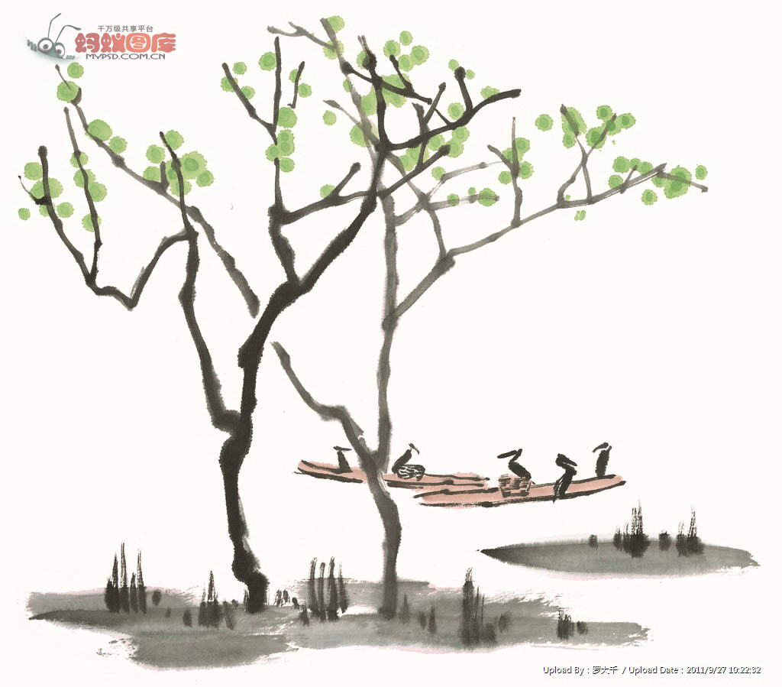

让笔下“风景”美如画
双流县华阳第二初级中学 廖海丽
内容摘要：生活处处皆语文，让语文贴近生活，走进真实，让学生体验感悟生活之美，语言之美。因为真实的才是可信的，真情的才能引起共鸣。作文教学，需要贴近生活，引这一活水，让学生多角度的观察生活，发现生活丰富多彩的美，通过形象生动的语言文字，让学生笔下的“风景”美如画。
关键词：语文 作文教学 生活 风景 美
《义务教育语文课程标准（ 2011 年版）》关于作文教学提出了作文教学总的指导思想，即: “写作教学应贴近学生实际，让学生易于动笔，乐于表达，应引导学生关注现实，热爱生活，积极向上，表达真情实感。”，其内涵充分体现了以学生发展为本的思想。真实的才是可信的，真情的才能引起共鸣。写作指导应贴近学生实际，从学生的需求出发，从学生的生活出发，让学生多角度地观察生活，发现生活丰富多彩的美。教育先知陶行知先生说过“生活即教育”。我们的作文指导需要贴近学生生活实际，引导学生关注现实，关注生活，培养他们热爱生活、积极向上的情感，这是“真情实感”的源头活水。如何把握好作文教学，让学生实际的生活，真实的情感，通过生动的语言形象的表达让笔下的“风景”美如画，这在语文教学中就尤为重要。
然而现实的作文教学确实让大多的语文老师十分的“头疼”：大多学生总是抱怨作文难写，一上作文课就怨声载道，一写作文就叫苦不迭，甚至痛不欲生，到最后还出现不少抄作文，更甚至于不写作文的学生，老师问道，总是回答：不会写。这些似乎已成通病。曾有幸参与中考阅卷，感触颇多，许多语文老师在阅卷以后都感叹：学生作文水平整体下降，这究竟是怎么了？甚至一部分学生的文章出现的事例是自己母亲卖血给自己买笔参加中考之类的材料。回想自己平时的语文教学工作，最难最薄弱的环节也是作文教学，只要布置作文学生就叫苦，批改学生的作文也头疼。学生的作文既缺少观察，又缺乏真情实感，语言文字亦是匮乏。那么如何让学生笔下的“风景”美如画呢？笔者将结合自己在作文教学中的一些尝试做初步探讨。
2010年12月16日，成都下了久违的一场大雪，尽管和北国的雪相比不值一提，但对于成都的孩子，能看见四周白茫茫一片，手里能捧到雪花，乒乓球台能捻起雪球，孩子们可以追逐嬉闹，这已是特别难得。正在上早自习的笔者，临时起兴带着全班孩子们下去玩雪，完了回来即兴给他们上作文，这是一堂没有任何准备的课，当时只是想到了要让学生多观察留心生活，更多的是一种情感的表达。面对大千世界的人、事、物、景，学生要学会抒发自己的内心感受，表达自己对事物的看法。要能够透过客观事物表象，运用想像联想，去感受与之有联系的情和理，我给这堂作文课命名为《第一场雪》。附教学设计：
- 、导入
“北国风光，千里冰封，万里雪飘”，毛泽东大气磅礴的词带我们走进北国的雪景，这样风景我们大多数的同学都只在电视网络上看过，偏居西南的我们很少真正亲临。多雨的南国是柔媚，我们都很少见过飘飞的白雪，但今天我们却迎来了入冬以来的第一场雪，甚至对有的同学而言这是他从出生到现在看到的第一场最大的雪，早自习老师让大家到操场上玩雪。你们高兴吗？哪位同学起来说说你都看到了什么、听到了什么、想到了什么？现在，我们就用自己的笔把看到的景物和感受描绘出来，让没有见证这场雪景的朋友能一起分享大家的快乐。
（二）、命题立意，理清线索
1、区分：命题作文，话题作文。写作文要有题目，今天我们要写的这篇作文怎样给它命一个题目呢？
（在学生讨论的基础上，老师择一板书：《第一场雪》）
2、写文章要有一个明确的写作目的，我们写这篇作文的目的是要干什么呢？
（“一切景语皆情语”，引导学生结合自身的生活经历、经验选取多种写作的角度，用适当的方式表达自己的感悟和情感，由这场雪联想到的：亲情、友情、自我的成长、冬天来了春天还会远吗？、希望......生根据自身实际,明确自己文章的主题。）
3、一篇文章要有贯穿全文的线索，现在请同学们回顾一下，我们这次观察第一场雪的顺序是什么？（随着学生的讨论，时间、空间顺序，时间顺序：雪前（上早自习）——雪中（玩耍）——雪后（回教室上课），空间顺序：教室（上）——花园（下）——操场（下））
（三）、围绕主题，讨论选材
1、教师谈话，提出选材中的问题和要求。这次作文，我们一定要紧紧围绕中心选择材料。具体讨论一下，我们看到的哪些景物最能表现自己想要表达的主题。
2、按照观察顺序，具体讨论看到的景物，根据学生讨论及各自不同的主题，老师点拨。
（四）、突出重点，研究“静”“动”，情景结合
1、教师讲解，指出训练重点。这次作文除了很好运用过去所学过的写作知识外，重点练习如何把景物的静态和动态具体形象地描绘出来，描写实景的同时，适当加入自己丰富的想象，虚实结合，通过景物的描写来表达、抒发我们的情感，使文章更加生动，更加能感动读者。
2、教师举例示范：
（1）.动静结合的描写：
如我们学过的宗璞的《紫藤萝瀑布》：从未见过开得这样盛的藤萝，在那小屋周围。只见一片辉煌的淡紫色，像一条瀑布，从空中垂下，不见其发端，也不见其终极，只是深深浅浅的紫，仿佛在流动，在欢笑，在不停地生长，泛着点点银光，像迸溅的水花。仔细看时，才知那是每一朵紫花中最浅的部分，在和阳光互相挑逗。文中把盛开的紫藤箩用动静结合的方法描绘的生意盎然：一条垂下的淡紫色藤萝花蔓，柔和淡雅，静静的如娇羞少女，作者又用“仿佛在流动，在欢笑，在不停地生长”“在和阳光互相挑逗”这些动态的描写让她活泼起来，以动衬静，以静显动，让藤萝花“活”“灵”起来。
古人认为最妙的景色，要有其灵动之处，既有生命，又有灵性, 而这“活” 与“灵”若是通过文字这一载体表现出来，其主要的手段就是写景时的动静结合，二者是相互衬托，相辅相成的作用，以静来凸显动的活力与灵动，以动来衬托静的柔婉与淡雅，这样的景色才会传神动人。所以，今天的作文我们要学习动静结合这种描写方法，让美丽的雪景在我们的笔下“美如画”。
- .景、人、情结合的描写：
“马上看将军，花间看美人”，景中有人，人亦是景。卞之琳的《断章》中写道：“你站在桥上看风景，看风景人在楼上看你。明月装饰了你的窗子，你装饰了别人的梦。”这首小诗写得很有意思，你在看风景的同时，也成了别人眼里的风景。所以，人亦是风景的构成者，写景若能与人与情结合，则景物便更有神韵。如：“不知什么时候，绚烂的朝霞染红了半边天，又将柔和的色彩洒在校园里，到处都移动着火焰般的红领巾、蝴蝶结般鲜艳的花裙、飘荡着同学们的欢声笑语……小树醒了，沾了露水；野花醒了，她与露珠做了一个甜甜的梦；小鸟醒了，亮出清脆的歌喉，唱着向蓝蓝的天空飞去……操场上，同学们认真地锻炼身体，‘一、二、三、四’的韵律操，轻快的乐曲，伴随着同学们矫健的身影。”（《校园的清晨》）景中有人，以景衬人，把平常的校园晨景写得生机勃勃。我们今天的玩雪亦是如此。杜甫“感时花溅泪，恨别鸟惊心”，触景生情是人之常情，情随景而生，景因情而变，“一切景语皆情语”，没有生命之景必定会融入写作者的主观之情。所写景物与观景人的感受、心情相应和，才能写出景物独特的韵味。
（五）、运用修辞增加文章活力：
在景物描写中，运用恰当的修辞能使景物“眉目传情”，更富有神韵。比如，老舍在《济南的冬天》中把济南比做“小摇篮”；把山坡上小村庄的雪景比做“小水墨画”；把整个冬天的济南比做一块“蓝水晶”，无一不小巧秀丽，用来比喻济南不高的山，不冷的冬天，是恰到好处的。拟人的句子更多，个性化更明显，如把济南老城说成是 “暖和安适地睡着，只等春风来把它们唤醒”；把济南周围的一圈小山写得很有温情，“它们安静不动地低声地说：‘你们放心吧， 这儿准保暖和。’”把山坡上斑驳的色彩，说成是“给山们穿上一件带水纹的花衣”, 秀美动人。这些都表现出济南冬天的无限生机和在冬天里孕育着的朦胧春意。又如：朱自清的《春》的春花图、春雨图（生已学，齐背），这里写春花，一是品种多，二是它们都开得那么热烈，“你不让我，我不让你，都开满了花赶趟儿”，而且其色彩是那么的美丽，“红的像火，粉的像霞，白的像雪”，味道是那么怡人，“花里带着甜味儿”。既用了比喻与拟的人的修辞手法，写出了春花的生机与活力。写春雨，运用了排比，把春雨细密柔和的特征一下就表现出来了
文章恰当地运用了一些修辞，将抽象不好言传的景色写的生动、形象，并富有浓浓的人情味，让读者具体可感，仿佛身临其境。
新课中指出：多角度观察生活，发现生活的丰富多彩。初中的学生，作文中最怕他们“少年不识愁滋味，为赋新词强说愁”，而陷入无病呻吟的境地。带孩子们去玩，在追逐嬉戏中体验，感受，看冬雪在空中飘飞，手中融化，让学生感到生活中处处有可写的东西，教孩子们从近处和远处、高处和低处着手，从细微的地方观察生活和自然。把没有生命的景物，通过我们多种的感官具体的描绘出来，由景及人及情，情景交融，景中有人，景中有情，景中寓理，景中透情。再结合符合初中生认知的修辞方法的运用，毫无生机和色彩的雪便灵动的跃然纸上。还记得当时，笔者和学生交流习作，“2010年的第一场雪，带孩子们玩雪……漫天飞舞的雪花，操场上冻的手脸通红，却恣意奔跑玩闹的孩子，突然想起‘冬天来了，春天还会远吗？’生命总是这么不经意的带给人惊喜，飘飞的雪花，似在诉说寒冬挡不住春天，跳跃奔跑的孩子，似在诉说春天已经来了，还是在呼喊青春作伴，正是努力拼搏时！”当听到老师和他们一起写的作文时，孩子们都惊讶了，不少的孩子都在说这个写的是“我”，原来雪也可以这样写的。
“年年岁岁花相似，岁岁年年人不同”，冬去春来，一届又一届的学生，今年学生围绕“春”写话题作文。写了两次，一次是创设情境，感受名人名家眼中的春，让学生想象我心中的春天，并在课堂上做了交流，然后学生自己写作，没有讲评。第二次，又借了半个早自习的机会，让学生去找春天，回来交流了一段笔者自己写的文字“薄雾在柔和的晨光中渐渐散去，漫山遍野，瞧去一大片一大片金黄色的油菜花，开得是那样的灿烂；门口的桃花粉粉的很是惹眼，像个少女羞红了脸，映着新绿的叶儿，欲说还休，欲说还休；李花，簇拥在条条绿枝中，绿白相见清新透凉，让人见了倍感舒心；玉兰花竟也在路旁悄悄的绽放，典雅淡然；那带着露珠儿的草，绿的真是逼人眼啊！寻找着春的孩子们，是那么那么的认真而又用心，殊不知这才是最美的春！”同样，没有讲评，然后学生再次写春，完了两次作文对比讲评，很明显学习的第二次习作比第一次要好得多。
作文就是做人，生活就是写作，写作写的就是生活，生活是一本巨大的人生百科书，只有学会观察，才能看到不一样的人生。但，作文又是高于生活的，文章的语言若太平淡，读起来就没有味道，也就缺乏阅读的价值，只有形象生动富有灵动性的文章才能打动读者。结合笔者的作文教学实践，如何让学生笔下的“风景”美如画，可以从以下几个方面抓起：一、生活观察需细致，生活中处处都有可写的东西，如果我们触觉不敏锐，观察不细致，体会不到位，便很难发现它。让学生的笔下有风景，首先就得让学生发现美，观察没，并欣赏美，从身边，近处和远处，高处和低处入手，于细微的地方观察自然和生活。比如课文的《春》，比如作文《第一场雪》；二、形象描绘要具体，生活是丰富多彩的，我们的作文也要调动人的各种感官来进行表达。把具体可感的事物描绘的更细致，把抽象的东西变成具体可感的事物。比如：朱自清引“吹面不寒杨柳风”形象的写出了春风的柔和特点，此外动静结合、重点突出等都可以把“风景”描绘得更具体；三、联想想象应合理，恰如其分的想象和联想让文章增色不少，如：《春》里面的“闭上眼，树上仿佛已经满是桃儿、杏儿、梨儿······”把实景和虚景相结合的写作，由春花想到秋实，一下仿佛硕果累累，也给了读者想象的空间；四、巧用修辞增活力，作文的语言要生动形象，很多时候都是巧妙的运用比喻、拟人、排比等修辞方法。特别是初一所学的文章，大多具有这一特点，既符合初一学生的性格特点，也是学生习作最常用的方法；五、真实情思是灵魂，“一切景语皆情语”情由景生，文章，任何文章都应该有自己的情感和思想，这是一篇好文章的灵魂，否则“风景”再美，也不过是死的，注入情感和思想，才能让它活起来；最后，笔者认为，和学生一起习作，更能调动学生写作的热情和积极性。
生活处处皆语文，还语文以语文的韵味，让语文贴近生活，走进真实，让学生体验感悟生活之美，语言之美。我们可以从作文教学着手，让学生笔下的“风景”美如画。
参考文献：
1、《义务教育语文课程标准（ 2011 年版）》 网络远程培训版
2、《叶圣陶语文教育论集》
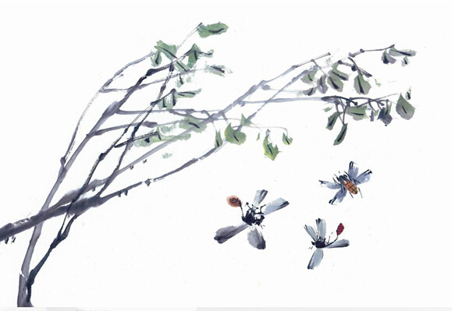

不曾预约的精彩
——记《济南的冬天》课堂生成
棠湖中学外语实验学校 张飞艳
摘要：本文在我校正在进行的“‘3+1’教改及双流名教师“刘勇”工作室课题之“借鉴国际教育理念，优化初中语文教学预设与生成的策略研究”的背景下应运而生。旨在针对初中生语文学习的现状，就通过教师引领点拨在课堂生成上做一些方法尝试。
关键词：引领点拨 动态生成 方法探究
《语文课程标准》指出：“阅读是学生的个性化行为。阅读教学应引导学生钻研文本，在主动积极的思维和情感活动中，加深理解和体验，有所感悟和思考，受到情感熏陶，获得思想启迪，享受审美乐趣。要珍视学生独特的感受、体验和理解。教师应加强对阅读的指导、引领和点拨，但不应以教师的分析来代替学生的阅读实践，不应以模式化的解读来代替学生的体验和思考。”^{（（1）}
如此，在具体的教学实践过程中，就会有许多动态生成，所谓生成，就是创新、生长和建构。生成理论最初始于建构主义，建构主义框架下的生成就是在教师的引导下，学生利用原有的知识对学习材料进行加工，从而产生新知识的自我建构过程。它强调课堂教学要改变传统课教学固定不变、按部就班、机械僵化的教学模式，主张课堂教学必须构建生成性的、探究性的、创新性的活动过程。
正如布鲁姆所表达的——有了不曾预料到的结果，教学方能提升到一个艺术的境界。
我教《济南的冬天》就收获到未曾预约的精彩。
众所周知，《济南的冬天》是七年级语文上册第三单元中的第二篇课文。作者老舍用丹青妙笔，抓住典型景物，恁是将一个常态下的冷冬写得斑斓如春，充满了对济南的热爱之情。结合本单元编者意图：反复朗读，在整体感知内容大意的基础上，揣摩、欣赏精彩的句段和词语，并将它们摘抄下来。而本课延续《春》中比喻、拟人的修辞手法，其用词也独具特色。
据此，我用角色扮演的形式，设计如下几个教学活动：
- 活动一：做一个考官——在本文中找一个你觉得最容易考的词语（字音或字形），以填空的形式出题，和你的同桌互考。
- 活动二：做一个导游——假如你是一个导游，你要给一群从没有在冬天到过济南的人介绍济南的冬天，领导把这篇文章作文一份材料交给你，请你根据这篇文章写一个导游提纲。
- 活动三：做一个鉴赏家——小组合作，揣摩欣赏精彩句段和词语。
- 活动四：做一个作家——学以致用，仿写第三段。
结果，活动三让我收获了意外之喜，以下是三个精彩的课堂生成片段：
（一）“小摇篮”和“小脸盆”
该文中有一美句：“这一圈小山在冬天特别可爱，好像是把济南放在一个小摇篮里，它们安静不动地低声说：“你们放心吧，这儿准保暖和。”就这一处的语言，我预设的是学生按照常规方式赏析，然后引导他们用模拟表演的方式朗诵。
实际操作过程汇总，学生也确实赏析到：这句话用了比喻修辞手法，又用拟人修辞，使它人格化，形象写出济南的冬天暖和安适的特点。
正当我满意地想收束这句话的时候，一个声音冒出来：“老师，为什么非得是小摇篮呢，而不可以是小脸盆呢？”
班上顿时一片哗然。我正要回应，猛然间意识到，这是一个很有价值的问题，看起来荒谬，却可以更加深入地体会老舍比喻的形象和准确。于是，我将问题抛给学生：你们觉得呢？之后，奇迹产生了，学生竟然赏析到：该句话不仅把小山比作为“小摇篮”，还暗自把济南城比作为了“婴孩”，躺在摇篮里承受母亲体贴入微的抚爱，那当然是最暖和不过的了，何况山们还“低声地”哼着摇篮曲，秀美的睡态再现了这个“理想境界”的温暖、舒适的特点。这一生成不仅减轻了前面那位同学理性分析带来的生硬感，而且引导学生更细致真切地赏析句子，且激励了学生敢于质疑的精神。最关键的，是它让我顺势展示一张小摇篮里婴孩酣睡的美图，又顺势让学生模拟妈妈的口气低声朗读“你们放心吧，这儿准保暖和”这一句，品和读完美结合，一切水到渠成，自然流畅！
这个教学片断有个因引领层次：第一层，抓住学生一闪而过的质疑灵光，因势利导，反问：你们“小摇篮”和“小脸盆”哪一个更好？运用换词法，抛回“绣球”，激发学生思维的火花；第二层：图片展示，将学生通过语言文字的想象品味到的场景和现实图片相结合，更加具体可感；第三层：模拟朗读，通过声音传达出这种美感。步步为营，环环相扣，循序渐进，从而完成完美生成。
（二）“臭美”和“可爱”
学生在品读“那长枝的垂柳还要在水里照个影儿呢”这一句话的时候，说到，“照个影儿”，用拟人的修辞手法，写出了柳条很臭美的感觉，全班哄堂大笑。我当时一愣，因为教学参考上写的是“可爱”。于是，我点评到：说臭美感觉是不是有点贬斥的意思？换另外的一个词是不是好一点？学生于是就换成了“可爱”。
课后反思：我的这种引导实际是错误的。从学生阅读的初体验来说，显然“臭美”比之于“可爱”更符合生活的实际和学生的认知。而且“臭美”和“可爱”相比较而言，虽然略偏口语化，但是更加形象和具体，贬义色彩并不浓厚，相反，“臭美”一词更显柳条的可爱。
无独有偶，在另一个班级赏析这个句子的时候，又有学生用到臭美一词，我于是大肆表扬，并出示参考书上的答案，让学生讨论到底那个词好，学生在激烈的讨论中不仅非常准确地赏析到臭美的形象具体，而且还赏析到“臭美”一词更能从侧面衬托出水的清澈和温暖的特点。如此，学生的个性化阅读激发老师的点拨，更将师生的智慧碰撞出新的火花，非常漂亮地完成了这一课堂生成。
这个教学片段带给我的启示是：课堂预设体现教学的计划性和封闭性，课堂生成体现教学的动态性和开放性；要认真处理预设与生成的关系，让“预设”与“生成”有机互融，相得益彰，还学生的主体地位和学科兴趣。这同时需要老师对文本的合理预设和课堂的教学机智，如若这一点处理不好，就会将那些一闪而过的智慧灵光生生“掐灭”。
（三）方言和普通话
在品味语言之后，我加了一个赛读环节——鼓励在不损害原文美感前提下实施创新。结果有一个小组选择用方言的形式朗读，和其他小组用普通话朗诵的形式形成强烈的对比，并引来同学们的笑声。我突然灵光一闪：这不就是引导学生体会老舍语言风格的最好的教学契机吗？！于是，我问同学们：刚才有小组用方言版朗诵济南的冬天，也有普通话版的，你们觉得用方言朗诵可以吗？这个问题，像一个小石子，投到学生那里，引发了非常激烈的辩论——一方说方言版一读起来就很搞笑，损害了原文的美感；另一方说，方言版接地气，既有趣有能很贴近自己的生活，且只要严肃认真地读，不管什么样的语言，都能有感染力的。
我一听，眼睛一亮，趁机点拨：“你说得非常在理，其实，老舍的文章本身就是标准的普通话吗？不是，他是标准的北京腔,，就强烈地体现在他的儿化音上……”然后，我引导学生将课文里面所有带儿化音的句子都找出来，读一读。让他们意识到方言诵读也能读出别样的味道。这样学生就更深刻地体会到儿化音对增强作者感情有非常重要的作用，也巧妙地突破了老舍语言风格这个难点。
这个教学片段点拨有两个层次：第一层：抓住学生创新朗读的教育契机，相越辩越明，从而进一步理解老舍通过儿化音流露出的对济南的冬天的喜爱之情。
教育家叶圣陶有言：“教师之为教，不在全盘授予，而在相机诱导”。教育家第斯多惠有言：“教学的艺术不在于传授本领,而在于激励、唤醒和鼓舞。” 在学生深情的朗诵中我喟叹：真正精彩的课堂生成，就在于教师的预设有更多的伸展空间，能尊重学生的个性化解读，善于敏锐地抓住教学契机，相机诱导，尤其要重视学生看似荒诞的想法，并巧妙地用多样的方式去激励、唤醒、和鼓舞，这样，语文教学才能走向艺术的境界。
参考资料：
【1】《义务教育语文课程标准（2011年版）》，北京师范大学出版社，第22页。
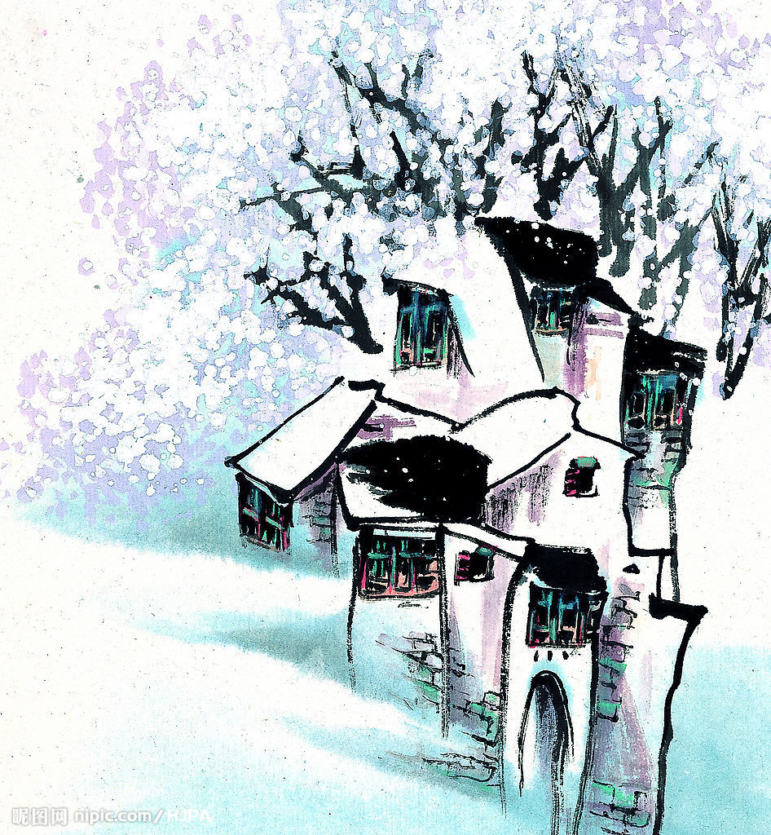

架一座品味语言的桥梁
棠湖中学外语学校 何柳蓉
摘要：语文要有“语文味”，就必须回归文本，在语言文字上下功夫，注重语言的品味，但是品味语言不是最终目的。语言，应该是一座桥梁，通过这个媒介，进而分析作者的情感、人物的性格、作品的主题，正所谓“一字一句总关情”。
关键词：语文教学；语言品味；情感
语文是语言的艺术。语文课堂是一种以交往为本质，以改造人的主观世界、促进受教育者身心发展为宗旨的言语活动。^{①}一堂具有语文本色的语文课，一定是立足于语言的语文课，才是具有“语文味”的语文课。著名学者钱理群说：“透过语言，感受真情，进入内心”。语言文字是作者思想的媒介，也是读者走进作者的渠道。王崧舟认为语文的本体不是语言文字所承载的内容，而是用什么样的语言形式来承载这些内容。可以说，语言是一座桥梁，一座架起作者和读者的心灵互通的桥梁。
但是，语文课堂上，是怎样品味语言的呢？不难发现这样的问题：
问题一：遍地开花，篇篇品味
是不是每一篇文章都有品味语言的必要呢？笔者认为品味语言仅限于文学作品，非文学作品中比如说明文和议论文就没有品味语言的必要。虽然在说明文和议论文中，一些词语的使用会起到增加文章准确性、严密性的作用，但是笔者认为，这只是体现了非文学作品的语言特点，没有必要品味语言。即使品味，也是浮光掠影，秀一秀拳脚罢了。
问题二：品味技巧，单调单一
散文和诗歌，因为其文句的优美、感情的真挚、语言的隽永成为品味语言的主战场。通过这些文学作品的潜移默化、熏陶渐染，形成一种自觉的语言意识，提高语文修养。但是我们常常看到这样的现象：反复地朗读，却不知为何而读；抓动词抓修辞却没有情感的介入。手法显得十分单调单一，为品语言而品语言，范围也极其狭窄。不禁细思：我们的语言品味是否可以更加多样化？
问题三：玩味文字，偏离轨道
正是因为语言的重要性，教学需要回归语言的正道。在回归的同时，往往又偏离到另一条轨道——品味语言成了终极目的，为了品味语言而去品味语言，忽略了作者在字里行间的情感、哲思。“语言和情感不分先后，语言和生命是整体。”^{②}品味语言成了玩味文字，文字被血淋淋地肢解，有温度的语言变成了冷冰冰的文字。试想，这样的文字和语言何具魅力？
那么，如何架起一座品味语言的桥梁，连接起读者与语言文字的交流、读者与作者情感的共鸣呢？
陈钟梁曾说：“语文课是美的，这种美潜伏在语言的深处。”^{③}要想拨开语言的荆棘，直通文本的“内心”，品味语言不仅仅局限于动词、形容词、修辞手法、哲理句、抒情句，范围应该更加广泛，技巧也应该更加多样化。
一、可以是文章的题目。
题目，或者是线索贯穿全文，或者蕴含着作者的情感，往往是品味语言的切入点。比如散文名篇《故都的秋》，它的题目就有很丰厚的意蕴。“故都”既表明了所描写的地点，又蕴含着作者对故乡的深厚的眷念；“秋”既交代了主要内容，又与“故都”有机结合，把自然之秋景和故都之人文相结合。一个简单的偏正短语，却是表达了对故都秋景的赞美，对故都秋景的眷恋，对故都秋景的向往。实在妙哉！
二、可以是人物的描写方法。
作者笔下的人物，每一处都有其传神之处，都饱蘸作者的深情。通过品味这些语言，从而构建起一个个鲜活的人物形象。如《故乡》中的杨二嫂，文中对她的语言描写一共有六处，从这六处就可以看出杨二嫂是一个自私、尖酸、刻薄的人。她一出场就是“一种尖利的怪声”，而且是“大叫起来”：“哈！这模样了！胡子这么长了！”没有招呼，毫无礼貌，足见其粗俗无礼。对杨二嫂的外貌描写也是十分经典：“两手搭在髀间，没有系裙，张着两脚，正像一个画图仪器里细脚伶仃的圆规。”这一文学作品中的经典比喻，更好地彰显了杨二嫂这个尖酸刻薄、毫无礼貌的城镇小市民形象。
三、可以是文中反复出现的某个词语。
反复出现的词语，往往是能够牵连出作品主旨、作者情感的关键。比如《孔乙己》中的“笑”，孔乙己在笑声中粉墨登场，在笑声中强自表演，在笑声中黯然离去。仔细品来，每一声笑的背后都是麻木不仁、自私冷漠、玩弄欺凌。每一声笑直击读者的心灵，让读者哑然失声，哽住呼吸。只有将“笑”品味透彻，孔乙己这一个遭社会凉薄的人也才会激起学生的心灵共鸣，面对孔乙己，再也笑不出来，换之是含泪的微笑、无尽的沉思。
四、可以是音韵学上的某些特殊的发音字。
一些常见的双声词、叠韵词，不常见的入声字，都可以是语言品味的对象。陆游的《钗头凤》“红酥手，黄藤酒，满城春色宫墙柳”这一句用上声韵，显得婉转细腻，捧在手中说不尽的珍爱；“东风恶，欢情薄，一杯愁绪，几年离索，错错错！”改用入声韵，昔日温情不在，满腔的压抑愤懑；“春如旧，人空瘦，泪痕红浥鲛绡透。桃花落，闲池阁，山盟虽在，锦书难托。莫莫莫！”仍然用入声韵，怨恨发泄的口气，最终还是归于压抑和痛苦。
五、可以是不起眼的虚词。
虚词，虽然它不能单独成句，意义比较抽象，但是它能够帮助造句，甚至在表情达意上起着巨大的作用。抓住这些细微之处的虚词去品味语言，往往能够起到十分重要的作用。比如说《蝉》中“它就是曾知知不休地在树上过日子的小东西。那么小，却那么响，竟响彻了一个夏天，曾这样问：何必聒聒？那只不是一个夏天罢了！”从这一句中的“就、那么、却、竟、何必、只不过、罢了”这些虚词中就可以品味出作者对蝉厌烦至极。可见，一个虚词，传达出多少微妙的心情，蕴含了多少难言的言语！
六、可以是文章言语的矛盾处。
言语的矛盾处最能引起学生的质疑和兴趣，往往是品味语言的精彩点，也是课堂生成的出彩点。《老王》一文中“后来我在坐着老王的车和他闲聊的时候，问起那里是不是他的家。他说，住那儿多年了。”杨绛问老王的是“是不是你的家啊”，而老王回答的却是“住那儿多年了”。老王为什么要这样回答呢？这其实就是一处矛盾。仔细分析文章其实不难得出，那里仅仅是老王的一个住所，并不是真正意义上的家。无家可归的老王何其不幸！
总之，在文学作品中，品味语言的范围和方法做一些改变，回归文本，吟咏品味，相信品味语言不再是枯燥的文字纠结，而是一次文字的华丽旅行。通过潜移默化、润物无声的语言品味，这样，语言也就有了温度，变得灵动。
【参考文献】
①②李晓奎：《语文教学要抓住语言的“缰绳”》，《语文教学通讯·B刊》，2014年第2期，第18—20页。
③王君：《青春之语文——王君创新教学探索手记》，北京远方出版社，2005年版，第3页。

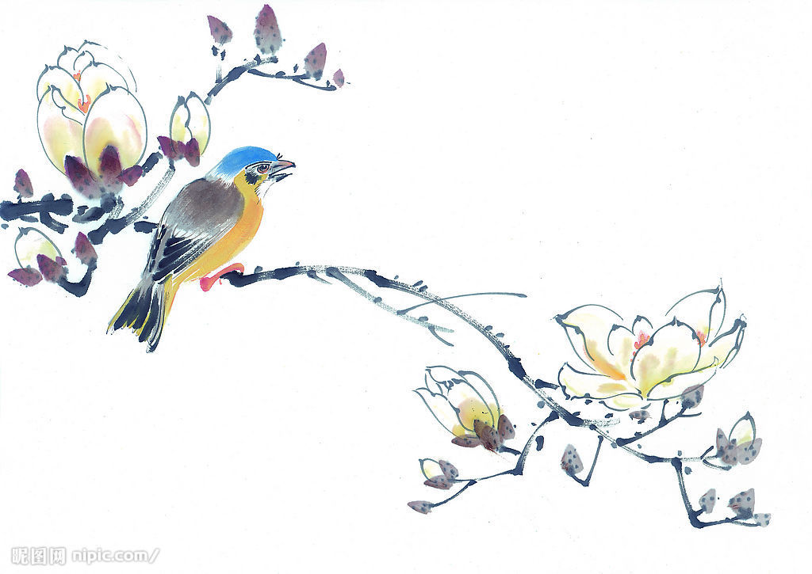

韩麦尔先生也在变化中
——寻找《最后一课》“爱国”主题的一个切入点
吴利容
都德的小说《最后一课》在1912年被首次翻译介绍到中国。从此，在将近一个世纪的时间里，它被长期选入我国的中学语文教材，超越了不同时期、不同意识形态的阻隔，成为在中国家喻户晓、最具群众基础的法国文学名篇之一。这篇小说没有以悬念或者曲折取胜，最大的起伏变化在于小弗朗士的前后转变，这一层变化是显性的，除此外，文章中韩麦尔先生的变化是隐性的而不易察觉的，探究韩麦尔先生前后的的情绪变化，是理解本文主题的一个极好的切入点。
“今天我们的老师今天穿上了他那件挺漂亮的绿色礼服，打着皱边的领结，戴着那顶绣边的小黑丝帽。这套衣帽，他只在督学来视察或者发奖的日子才穿戴”，此刻的韩麦尔先生看起来庄重严肃，他很珍惜最后一节课，想纪念最后一节课，在悲痛中仍旧要保持上法语课的形象。
课开始了，他“又柔和又严肃地对我们说：‘我的孩子们，这是我最后一次给你们上课了。柏林已经来了命令，阿尔萨斯和洛林的学校只许教德语了。新老师明天就到。今天是你们最后一堂法语课，我希望你们多多用心学习。’”，译者应该是深谙都德的心的，此处皆用句号，原本情感激动应该是感叹号，但是句号的克制远比叹号的宣泄来得更深沉更悲痛，韩麦尔先生此刻是温和的，他在强装镇定、力争上好最后一堂课。
可是，即便是这样，韩麦尔先生他的隐忍和克制却无法抵御内心悲痛的侵袭。小弗朗士答不上来问题，他说“我听见韩麦尔先生对我说:‘我也不责备你，小弗郎士，你自己一定够难受的了，这就是了。大家天天都这么想：‘算了吧，时间有的是，明天再学也不迟。’现在看看我们的结果吧。唉，总要把学习拖到明天，这正是阿尔萨斯人最大的不幸。现在那些家伙就有理由对我们说了：‘怎么？你们还自己说是法国人呢，你们连自己的语言都不会说，不会写！……’不过，可怜的小弗郎士，也并不是你一个人的过错，我们大家都有许多地方应该责备自己呢。’
‘你们的爹妈对你们的学习不够关心。他们为了多赚一点钱，宁可叫你们丢下书本到地里，到纱厂里去干活儿。我呢，我难道没有应该责备自己的地方吗？我不是常常让你们丢下功课替我浇花吗？我去钓鱼的时候，不是干脆就放你们一天假吗？……’”，他似乎成了一个个絮絮叨叨的老太太，之前的克制防线已经崩溃。这段话看起来是对小弗朗士不能回答问题做出点评，但是细读我们会发现这段没有一处韩麦尔先生话语的提示性语言，全是韩麦尔先生的独白。当加入提示性语言进行对比会发现没有提示性的语言的原文恰恰符合此刻韩麦尔先生的内心。他由眼前的小弗朗士的行为想到了许多，不用提示性语言，全部是韩麦尔先生的大段独白，表明此刻他的情绪已经由之前的强装镇定变得慢慢无法控制，亡国的悲痛终于向他深深袭来，但是却不能呼天抢地，痛哭一场， 于是他只好自顾自话，自言自语，自怨自艾……这一切最终让他语无伦次，这是何等的不能言说的痛啊！！
他精心修筑的情感堡垒终于还是被击溃了。“我每次抬起头来，总看见韩麦尔先生坐在椅子里，一动也不动，瞪着眼看周围的东西，好像要把这小教室里的东西都装在眼睛里带走似的。”分明应该是“坐在椅子上”，为何要译成“坐在椅子里”？此刻的韩麦尔先生颓丧、无力、绝望、哀伤，如何还能端庄正坐？
“只要想想：四十年来，他一直在这里，窗外是他的小院子，面前是他的学生；用了多年的课桌和椅子，擦光了，磨损了；院子里的胡桃树长高了；他亲手栽的紫藤，如今也绕着窗口一直爬到屋顶了。可怜的人啊，现在要他跟这一切分手，叫他怎么不伤心呢？何况又所见他的妹妹在楼上走来走去收拾行李！——他们明天就要永远离开这个地方了。”，人称的变化有时会更走进人物内心，将这一段的“他”、“他们”，换成“我”、“我们”，一个如泣如诉、如怨如慕、哀恸不已的韩麦尔先生仿佛正老泪纵横地唱着离别的挽歌——
“只要想想：四十年来，我一直在这里，窗外是我的小院子，面前是我的学生；用了多年的课桌和椅子，擦光了，磨损了；院子里的胡桃树长高了；我亲手栽的紫藤，如今也绕着窗口一直爬到屋顶了。可怜的人啊，现在要我跟这一切分手，叫我怎么不伤心呢？何况又听见我的妹妹在楼上走来走去收拾行李！——我们明天就要永远离开这个地方了。”
四十年几乎是人的大半辈子，老来竟然失去了家园，在落日的余晖中，韩麦尔先生走得如此寂寞而颓唐。如果韩麦尔先生是一个将军，那么他的抗争是指挥一支军队去战斗；如果他是一个士兵，那么他可以为祖国洒下最后一滴热血；如果他是一个工人，那么他可以努力地生产更多的武器。可是韩麦尔先生只是一个教法语的小小老师，现在他连他最基本的、最热爱的法语也要失去了，他唯有用他的母语，去深深地表达这份爱与痛。“他转身朝着黑板，拿起一支粉笔，使出全身的力量，写了几个大字：“法兰西万岁！””此时的“法兰西万岁”，承载了太深重的情感：他热爱祖国正是通过他对母语深深的眷恋来表达的，再读韩麦尔先生的这句话：“法国语言是世界上最美的语言,最明白，最精确；又说，我们必须把它记在心里，永远别忘了它，亡了国当了奴隶的人民，只要牢牢记住他们的语言，就好像拿着一把打开监狱大门的钥匙。”，山河破碎风飘絮，一颗难以缝合的破碎的心如何才能重新完整？一个民族，只要文化还在，只要语言还在，待从头，收拾旧山江就不是梦。韩麦尔先生最后一课不曾呼天抢地地表情达意，而是强忍悲痛上完了最后一课，他正是用行动告诉孩子们，国家亡了，但是语言不能亡，这是复兴民族的希望！
本文通过小弗朗士小孩的视角，看到的，听到的，感受到的，讲述了法国被占领即将亡国的特殊时期的一堂课，将一个宏大的爱国主题具体地表现了出来。以韩麦尔先生作为描写的主要对象，写他的外貌、语言、神态，深刻而感人，将一颗破碎的爱国赤子之心表露无疑。小弗朗士的变化是明显的，而韩麦尔先生情绪的变化虽不易察觉，但是仔细摸索其情感的变化，更能触碰到一颗火热的爱国之心。
课文中所说的法语是美丽的，那么，汉语之于中国人，西班牙语之于西班牙人、德语之于德国人，如何不都是最美的语言呢？这种爱国之情，在文章中具体化为对自己祖国语言的热爱，而这种热爱是可以推而广之到每个国家每个有母语的人心中，打动我们柔软的心肠的。正是基于此，这篇文章才能“超越了不同时期、不同意识形态的阻隔”，成为爱国的典范文章。在教学中，我们最终的指向应该是让学生理解懂得“当一个民族沦为奴隶时，只要它好好地保存着自己的语言，就好像掌握了打开监狱的钥匙”，进而珍惜自己的母语，为自己的母语而自豪，只有这样，爱国之情才不是空洞宏大的口号。具体可设计课堂主问题：勾画描写韩麦尔先生的句子，试着写写句中的他当时当地的心理、情感。学生在揣摩韩麦尔先生的心理、情感时，对如上所举的一些语言现象的分析，理清其情绪的变化，学生既能懂得语言现象的意义，进而习得语言的运用技巧；也能层层深入，理解韩麦尔先生的内心，从而懂得文末对于母语、文化的眷念之情，最终让“培养爱国之情”不是一纸空文。例如对“我的孩子们，这是我最后一次给你们上课了。柏林已经来了命令，阿尔萨斯和洛林的学校只许教德语了。新老师明天就到。今天是你们最后一堂法语课，我希望你们多多用心学习。”可在学生的品读未能触及韩麦尔先生的内心深处时，设计问题：此处全部是“。”感情激动，为何不用感叹号？最后一节课为何不谈爱国，只是普通的母语教学？引导学生明白，此处韩麦尔先生正在强装镇定，力争上好最后一堂课，这也是他唯一能做到的爱国形式。对语言现象的认识是语言文字学习的最本真的内容，本文正是遵循着这样的初衷而进行探索研究的。

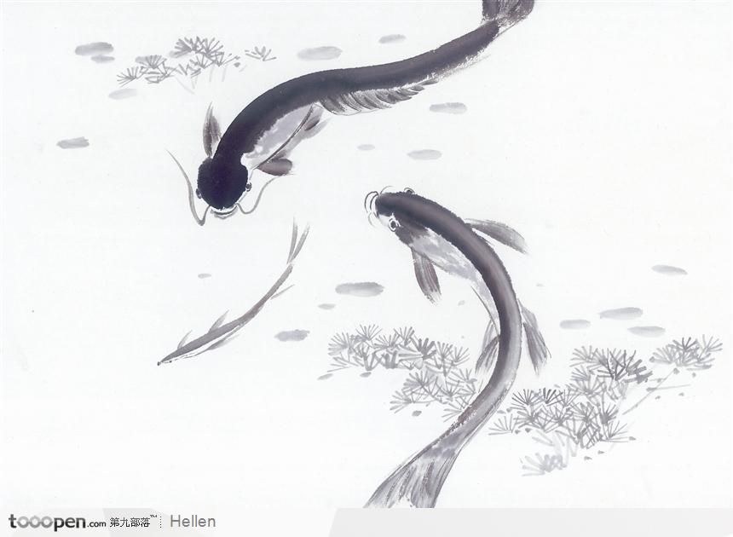

让学生“诗意”地生活
双流县九江初级中学 陈林
〖内容摘要〗本文根据新课标所提出的“重视语文的实践性”，阐述了语文教学“生活化”意义。并结合笔者语文教学实际对此进行了探索：从语文中寻找生活，从语文中感受生活，让语文指导生活。帮助学生在语文学习中寻找到生活的踪迹，感受语文学习中鲜明立体的生活，并学着将生活素材引入语文，增加语文学习的趣味性，体现语文学习的包容性，还能运用语文学习中得到的知识和体验指导生活，感受生活中的美，“诗意”地生活。
关键词:语文 生活 学习
国际21世纪教育委员会向联合国教科文组织提交的报告《教育--财富蕴藏其中》提出，21世纪教育的四大支柱是“学会认知、学会做事、学会共同生活、学会发展”。江泽民主席在《关于教育问题的谈话》中也提出“不能整天把青少年禁锢在书本上和屋子里，要让他们参加一些社会实践，打开他们的视野，增长他们的社会经验。”其实，早在两千多年前，我国古代教育家、思想家孔子就说过：“不观于高崖，何以知颠坠之患；不临于深渊，何以知没溺之患；不观于海上，何以知风波之患”。孔子的话形象生动地阐明了知识与生活实践之间的关系。而今有时我们的学校教育是和生活脱节的，使得我们的学生一方面脱离现实枯燥地从事学习，一方面又有时通过一些违背教育的活动来获得自我满足。
由此可见，语文教学的改革，关键在贴近学生生活，这是“根”，离开了生活，语文学习便变得枯燥无味，失去了魅力。因此，我们语文教师要将生活与语文教育教学紧密联系，引导学生感受语文中的生活，并利用课堂上的“知”到生活中去广泛地应用，在用中学，在学中用，以此提高学生语文学习的兴趣，提高语文教学的效率，提高学生的语文素养，并试着指导学生运用语文学习增强生活体验，感受生活中的美。
一、从语文中寻找生活
布鲁纳提出，学生必须通过自己的积极参与身体力行才能获得知识。课程改革的重点之一是如何促进学生学习方式的变革，强调学生的自主学习和实践，注重激励学生的自得、自悟，引导学生主动参与、探究发现，在实践中学、在合作中学。当今初中语文教材的课文，都可堪称美文、经典之作。但教学中却出现了这样的情况：经典古文、名家的叙事散文年代久远，由于历史、社会背景等原因，学生不能很好地找到共鸣点，只是干巴巴地按主题找出感情、哲理，并不能感到与自己有多大联系，因而对文章的理解和把握并不到位。写景抒情散文，又由于学生天天被禁锢在教室中，缺乏走入大自然的机会，语文那博大精深的美，便只能被局限于修辞、结构、主题等不能引起学生兴趣的条框中，久而久之，学生对语文学习的兴趣逐渐减弱，在数学英语的强势下，甚至有学生认为语文学习既浪费时间又毫不重要。因而，我在语文教学中进行了尝试，让学生走入生活，触摸生活，感受生活中语文的素材。
在教学人教版七年级上册第四课《紫藤萝瀑布》时，由于年代久远，时代特殊，学生对于主旨句的理解非常困难。对此，我先安排学生采访爷爷辈的老年人，了解相关信息，并上网查询相关资料。同时我自己也做好充分的准备。授课时，对于“人遇到各种各样的不幸”，不需点拨学生结合生活轻易解决。对于“但生命的长河是无止境的”，我点拨学生结合身边经历过文化大革命的老年人的现状来理解，提示学生“经历不幸后这些人是不是依然健康快乐地生活着？繁衍后代，享受天伦之乐？”、“他们为什么经历了不幸后依然能如此？”经过提示，学生结合生活，理解到生命很长，即使是遇到不幸也很美，关键是要乐观、坚强，这样就能克服困难，由“焦虑、悲痛”走向“宁静、美好”。从于文中寻找到生活的足迹，这样难点迎刃而解，学生对文章的理解也更深刻，对学生产生的情感影响也更深远。
生活化教学是一种在生活背景下的情景化学习，多元智能理论认为：“充分提供情节背景下的学习是最有效的。”由于学生的生活大都单调，两点一线，接触社会的机会较少，缺乏对生活的认识和感悟。我在教学中，努力、有效地运用多媒体课件，把课文的有关内容通过直观、生动的画面反映出来，化抽象为形象，化静态为动态，缩短学生对学习内容的感知距离。在教学朱自清的美文《春》时，指导学生背诵、组织学生竞背后，我要求学生慢速选背“春草”部分，在学生面向黑板背诵时，展示自己制作的flash，按讲课时划分的层次设计动画，学生边背边看，既增加了直观形象，又强化了背诵效果。从而大大提高了学生语文学习兴趣和语文教学效率。
二、从语文中感受生活
在语文中寻找到生活的足迹的同时，就能让学生感受到生活。但关键是要寻找到语文中所描写记叙的生活与学生生活的结合点，否则，语文学习依然与学生生活脱节，而学生的语文学习依然就枯燥无味，课改成为一纸空谈，学生无从发展。
情景化教学能帮助学生寻找生活的踪迹，也能帮助学生更直观形象地感受生活。比如，诗词曲言简义丰，含蓄典雅，且囿于时代跨度太大，生活方式差异巨大，要让初中生从诗词曲中找到生活的切合点便已是困难，要感受诗词曲中的生活，并与自己的生活引起共鸣，更是困难，所以在诗词曲教学中很多语文教师仅限于让学生感受到作者的生活。这样学生学了之后得到了文之美，自身情操等并未受到多大影响。我也曾纠结与诗词曲教学，痛苦于让学生无法共鸣。是学生一次课后的话让我找到了灵感。那是讲完《过零丁洋》之后，一个学生自言自语道：“文天祥倒是挺让我感动的，但是我觉得他也太傻了，留得青山在不愁没柴烧嘛，干嘛就要死了呢？”边说还边摇头，一副很不赞同文天祥做法的样子。我意识到，学生囿于历史等种种原因，其实无法真正理解古代传统文化中的“威武不能屈”等精神。经过一番思考后，我把学生分成几个组，一组搜集中国古代“死节”的历史名人相关资料以及与“死节”相关的信息，并交流整合；一组搜集中国古代“顺应时势”的名人相关资料，尤其是后人对他们的评价；一组搜集近现代各国民族精神体现的资料，尤其是战争等特殊时期；一组搜集近期中国人在面对外民族挑衅等时的反应、得到的评价；一组联系五四时来校演讲的老红军，找找身边的老革命，与他们交流并做好记录，同时，我自己也做好资料搜集整理工作。准备好之后，我组织学生观看了电影《南京！南京！》，在看电影的当天，学生出人意料地把老红军请到了学校，于是大家一起看电影。电影给学生带来了很强的震撼，涕泪纵横的老红军给学生说起了感受，电影的震撼及真人的事迹和感受给学生带来了非常深刻的感受，我也抓住这个契机，要求学生展示各组资料，并穿插点拨，整堂课学生妙语连珠，感受深刻。送走了老红军，学生还在唏嘘不已，几个说文天祥傻的同学不住地摇头叹息，感叹让人感动的气节。遥远深沉的意义便在情境中走进了学生的心理，而老大难的古诗教学也由遥远变得很近。
三、让语文指导生活
课改后语文教学中有了“综合性学习”。新的《课程标准》非常强调“综合性”学习。开展综合性学习，既能挖掘语文与其它课程之间的共享资源，又能综合利用各科知识技能，推动学生走向社会，在社会的大课堂里学语文、用语文，丰富阅历，增长才干，语文学科应用性充分体现，还能帮助学生转换生活视角，从生活中寻找到美的足迹。
  - 语文让生活“有能力”
“生活处处皆语文”，报刊杂志要看，广播电视要听，中外名著要读，名胜古迹要赏，山川河流要游。从打电话到接待客人，从写留言条到写申请书，从看电视广告到看电器说明书，无一不是语文听说读写能力的运用。
我在教学《端午的鸭蛋》时，设计了一个拓展延伸环节，要求学生写一小段宣传语，向大家介绍高邮的鸭蛋，学生写得非常好，形式各异，语言生动。我突然想到：为何不让学生介绍一下自己家乡的特产呢？于是我向学生提出了这个问题，顿时，刚才还活跃热闹的课堂变得鸦雀无声，而之前如森林般举起的手这时也纷纷放下。鼓足勇气试探着回答的学生，也对自己的答案没有把握。于是，我就在思考：如何把课堂延伸，扩大知识面，拓展视野，获得实践能力，培养主动探究发现和创新的意识和精神？为此，我组织了一次研究性学习活动。
（1）一开始，同学们想知道自己家乡有哪些特产，我就让他们回家问问父母，问问家人。
（2）课堂上反馈后，我就设计了一个表格，内容包括主要特产、主要出产地、生长或生产情况、销售情况、大众评价。让学生走出课堂、走出学校、走向社会，开展社会调查、现象观察，广泛收集信息，去发现问题，寻找问题的解决方法和答案，从而了解家乡特产的一些情况、现状。
（3）、选择你最关心、最熟悉的某一特产进行调查。
（4）、主要方法：访问法、查找资料法、实地调查等
（5）用自己喜欢的形式汇报自己的研究成果。
汇报课上，我发现有的学生写出了鲜活的小作文；有的对调查的土特产进行了分析，并能针对时势，向农家或政府部门提出自己独到的建议；有的以广告的形式，将自己调查的土特产推荐给大家。学生在调查研究活动中，提高了阅读量，扩大了知识面。他们在调查活动中不再局限于学校课堂和已有教材，走出了学校，走出了教材，走向了社会，走向大自然，广泛收集了许多课外信息，他们了解了家乡有哪些特产，对某一特产深入地细致地进行了调查研究，接触了许多新事物，发现外面的世界真精彩！这无形之中激发了他们主动探究的兴趣，培养他们积极求知、努力创新的意识。我惊喜地发现，在社会调查研究活动中学习语文，学生的倾听技能、发问技能、观察技能、记录技能、访谈技能、调查技能等无疑得到了充分的调动和培养。在此后的教学中，我就依据教材特点，设计一些当推销员、导游、广告设计师等综合性的活动，使学生在生活化的实践过程中自然发展多元智能。
（二）语文让生活“有诗意”
苏霍姆林斯基特别重视学生的社会实践，他一周两次把学生带到野外去，到“词的源泉”去施行，他把这称为“蓝天下快乐的学校”。语文源于生活，教师不仅要引导学生在日常生活中情不自禁地运用语文，还要帮助学生通过生活中的语文感受到美。
在教学写景抒情散文时，我组织学生“校园一日游”，先用课堂上的部分时间组织全班同学游览校园，观察校园景物，指导学生观察顺序，然后定几个课间，要求学生分组观察，这样，学生在不同时间、不同角度观察到了各种景致，一方面学习了语文知识，另一方面，走出课堂，学生在自然中快乐徜徉，通过仔细观察、合作交流感受到了自然的美、友谊之美。
家庭生活是日常生活重要的部分，家庭是小社会，在这其中学生品尝了成长过程中的苦乐酸甜，也体味到了亲情的可贵。然而，许多学生认为每天都和父母接触，实在没有什么让人感动的事情。在这时，我要采取多种形式，引导学生去细心观察、用心感受家庭中让学生动情的东西。如让学生回家参加家务劳动，学习劳动技能，和父母一起体会劳动的甘苦；父母节日或生日的时候，给父母送上自己亲自做的礼物；在自己觉得合适的时候，给父母写爱心小贴士等等。还可以让学生和父母每周谈一次心，把成长的困惑告诉家长，把成长的成果和家长一起分享。学生在与父母的交流中，享受到了亲情，也为学生的学习奠定了情感的基础，更让学生感受到了语文其实与生活紧密相连，甚至通过语文，能更多更深地感受到生活中很多美好的东西。
海德格尔曾说过，人是“诗意地栖居在大地上”的生物。而我认为，并不是所有的人都可以达到这个状态。但语文和生活给了我们机会。生活处处皆语文，语文无处不生活。让学生从语文中寻找生活的足迹，感受生活的滋味，通过对语文的学习去关注生活，获得各色人生经验，品位各色别样人生， “展开语文与生活的双翼，自由地飞翔”， “诗意”地生活吧！
参考文献：
（1）《语文课程标准》（实验稿）
（2）刘国正《实和活——刘国正语文教育论集》，人民教育出版社，1995年
（3）《叶圣陶语文教育论集》
（4）滕宏江《语文教学“生活化”，学生生活“语文化”》
（5）顾黄初《语文教学要贴近生活》

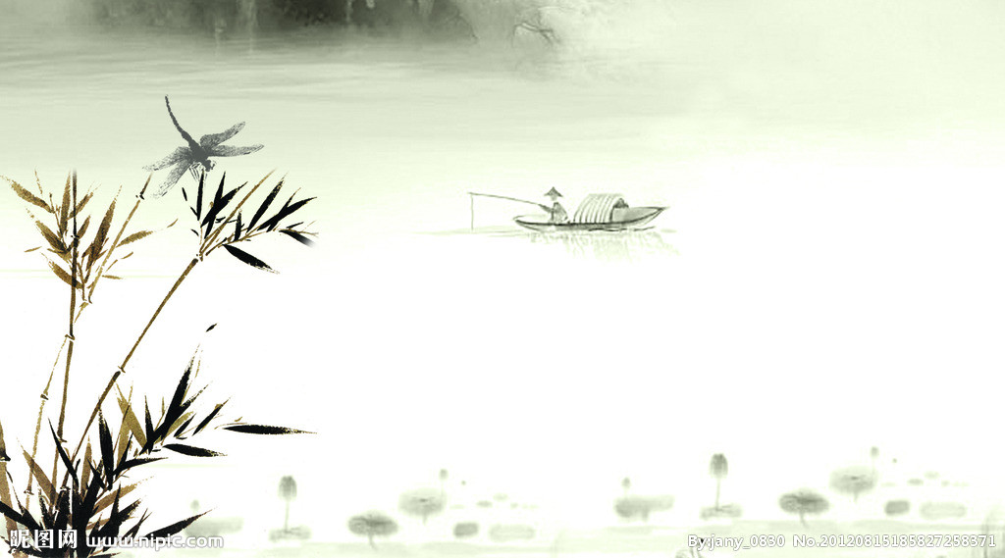

- 苇叶飘香

《智子疑邻》教学设计
九江初中 陈林
一、教材分析
《智子疑邻》是七年级上册第六单元的一篇文言自读课文。本单元的课文虽体裁多样------有童话、有神话、有寓言，但都有一个共同点，即通过虚构的故事或景象反映现实。《智子疑邻》作为一篇古代寓言，兼具了文言文和寓言的价值。作为最后一个单元的文言文，《智子疑邻》篇幅短小，难度较大的文言词较少，但部分知识点值得挖掘，如“雨”的词类活用，“亡”的古今异义，以及同义文言词积累-----“云”和《<论语>十二章》中的“曰”同义，这些都是文言教学的知识点，也是教材的价值点。《智子疑邻》作为韩非的一篇经典寓言，篇幅短小，简约凝练，文学价值也较高。首先，叙事的留白与悬疑。宋人之子和邻人之父都断定“必将有盗”之后，此时文章没有对宋人进行描写，结合后文看，宋人此时应是不赞同二人的观点，那他当时对二人的态度是否相同呢？他当时的具体表现如何？文中没有一字描写，但却给人无限的想像空间；文末宋人“甚智其子，而疑邻人之父”，那他的具体表现呢？邻人之父被冤的表现又如何？文章到此停笔，给读者留下悬疑，任人在“无”中生出众多有趣的“有”来，这种言有尽而意无穷的地方文中还有许多，如文中只有对人物的语言描写，缺失了神态、动作等外国作品常见的描写，但正是这种缺失，让我们得以反复品读，尽情想象；其次，用词的准确与精彩。文中不乏一个词展现一幅画面的场景，那种简约而又繁复的美让人惊叹。其子根据墙坏断定有盗贼的一个“必”字，既将孩子言之凿凿的确定的神态展现出来，又为后文失窃埋下伏笔，一个“果大亡其财”的“果”字，不仅将孩子和老人的智慧侧面烘托了出来，更仿佛让我们看到宋人那后悔莫及的神态、捶胸顿足的动作，以及家中被“洗劫一空”的惨状，甚至盗贼那欣喜鄙视的眼神、那装满整辆车渐行渐远的财物……一个“而”字，淋漓尽致地展现宋人对邻人之父的怨恨、憎恶，也将宋人那愚蠢的嘴脸清晰地呈现在我们眼前……中国古代的作品历来就简中见丰，言有尽而意无穷，而《智子疑邻》正是这么一篇佳作。最后，寓意的深远与丰富。韩国是最弱的一个国家，韩非眼看韩国日趋衰弱，多次上书向韩王进谏，希望韩王能变法图强，但都未被采用。但到了危急的时刻，韩王派遣韩非出使秦国。秦始皇见了韩非，大为高兴，但未加以信任和重用。韩非曾上书劝秦始皇先伐赵缓伐韩，由此遭到李斯和姚贾的谗害，忠心进谏，却遭此下场，难怪韩非会发出“说难”的呐喊！在短小的《智子疑邻》中，邻人之父的遭遇令人唏嘘，宋人的行为邻人摇头，同时，他们的行为给我们很多启示：进言要注意时机和方式，对同样的意见不能因亲疏关系而区别对待等。总之，《智子疑邻》篇幅短小，却简约生动，极具教学价值。
二、学情分析
七年级的学生此时的语文知识结构和积累依然更多地依赖于其小学的储备，具有一定的记叙文阅读能力和基本的语言表达能力，但大多数学生阅读和表达能力还比较弱，如稍微含蓄一些或年代久远一些的散文不能理解，教师的语言表达知识性稍强，理解就会有困难，表达不够清楚、准确。但经过近一期的语文学习习惯培养和语文学习，他们已经具有了较好的学习习惯，积累了一些文言知识、记叙文相关的知识，具备了一定的阅读能力，且七年级学生喜欢形式活泼的语文活动，并乐于在这些活动中表现自己，愿意与同学合作交流。
三、设计思路
基于文本特征和学情，将教学目标定为以下几点：背诵课文，积累一些文言词语；学习复述情节，揣摩人物心理；多角度理解寓意，并能结合现实有所感悟。教学重点定为复述情节，揣摩人物心理，难点为多角度理解寓意，并结合现实有所感悟。教学活动主要有四个：读一读（读准字音，读懂内容）---------比一比（积累文言词语）--------说一说（复述故事，揣摩人物心理）-------悟一悟（多角度理解寓意，并结合现实说说感受）。
四、教学目标
1、背诵课文，积累一些文言词语。
2、学习复述情节，揣摩人物心理。
3、多角度理解寓意，并能结合现实有所感悟。
五、教学重难点
（一）教学重点：复述情节，揣摩人物心理。
（二）教学难点：多角度理解寓意，并结合现实有所感悟。
六、教学方法：诵读法、合作学习法、点拨法
七、教学媒体：多媒体
八、教学时间：一课时
九、教学过程：
（一）、导入：教师：同学们从小学到现在接触了很多寓言，能否说出来跟大家分享一下？（以学生有所了解的内容导入，让学生有话可说，利于引起学生兴趣。）今天我们大家一起来学习一则中国古代寓言，叫做《智子疑邻》。（2分钟左右）
（二）语文活动一：读一读（5分钟左右）
教师过渡：文言文的学习重在朗读。
- 请大家大声地、自由地朗读课文，争取读准字音、句读。
- 自由朗读，读懂内容。教师在此环节提示学生认真看课下注释，并将认为重要的文言词语做好标记，稍作记诵，准备比赛。
（准确朗读课文是学习的基础，了解内容的读为下面的教学环节做准备。）
（三）语文活动二：比一比（（5分钟左右）
教师出示ppt，组织学生比赛说词义。并在此环节引导学生积累文言词，如“筑”，积累意思相同的文言词，如“云”、“曰”，了解词类活用，如“雨”，“智”。
（经过前面几个单元的文言学习，学生已经具备了一点文言知识，且这篇课文文言词语数量不多，难度相对不大，如果逐字逐句翻译，既浪费教学时间，又破坏学生兴趣，所以选择前面课文没有出现的词语，以及古今异义、词类活用等词重点积累，提高课堂效率。文言知识的积累是文言学习的一大重点，以比赛的方式进行，学生更喜闻乐见，效果也会更好。）
（四）语文活动三：说一说（18分钟左右）
1、 学生以自己喜欢的方式阅读课文，并根据自己的理解，在自认为适合的地方加上人物的动作、神态、心理等复述故事。形式为学生先自主阅读，而后再组内每人复述，相互评价，推荐出公认最精彩的故事全班展示，教师巡视指导。（合作学习的基础应是独立思考，学生先独立思考，而后交流，在合作过程中可以培养倾听的能力和表达能力。小组交流后推荐到班上的故事，也会更精彩，无形中提高了课堂效率。）
2、在学生复述的时候，教师组织学生评价、教师评价，引导学生关注课文的词语和人物的描写，揣摩人物的心理，感受人物特征，并组织学生以多种形式朗读课文，品读结合，深入文本。（学生的复述、评价、品析、朗读是“放”，给学生空间锻炼阅读、朗读、表达能力，教师的评价、指导是“收”，给学生的行为以指导、鼓励，将学生的答案上升到一个水平，这样才能有所进步。）
（五）教学活动四：悟一悟（9分钟左右）
教师过渡：严文井先生曾说：“寓言就像是一个魔袋，袋子很小，却能从里面取出很多东西来，甚至能取出比袋子大得多的东西。”那么在今天这个短小的故事中，你领悟出一个什么道理？这个魔袋里有哪些东西，你取出来了？
1、学生发言说说寓意，教师引导学生从不同角度思考，如宋人的角度可以得出什么启示？邻人之父的遭遇给我们什么样的启示？并在学生讲到邻人之父时引入相关背景，理解韩非的处境。（比内容 更重要的时思维，教师应利用课文培养学生的能力，拓展学生思维，而适当的背景介入可以增强文本学习的深度，也可拓展学生知识面。）
2、课外延伸
教师过渡：宋人之举是不可取的，和他栽在同一个坑里的萝卜还有一个人，我们一起来看看。
- 出示《列子•说符》中的《邻人窃斧》原文，学生看，说说大意。
- 出示译文，并要求学生说说这则故事中主人公有何特征？故事又给我们怎样的启示？
（两则故事的共同点是主人公都不信任旁人，而信任在当今社会也是非常缺乏的东西，能以课文顺势引导学生思考社会问题，培养一种品质，语文是最润物细无声的媒介。《邻人窃斧》内容简单，大多数学生能看懂，先不给译文说大意的目的就是锻炼学生的闻言阅读能力。）
- 由古及今，学生说说当今社会信任缺失的现象，教师引入相关资料。
（六）课堂总结
师：时隔千年的寓言，告诫我们不因亲疏关系而区别对待同样的意见，方能“兼听则明”；告诫我们要把握好进言的适当时机，方能皆大欢喜，还启示我们，要多一点信任，方能多一丝温暖！
学生集体朗读ppt上的语段。
（教师的语言是对内容的总结，朗读优美语段是对情感的升华。）
十、板书设计
智子疑邻
韩非
宋人
亲 疏
子 不筑，必将有盗 邻人之父

甚智 而疑
（自得、自豪） （厌恶、憎恨）
十一、教学反思
“没有精彩的预设，就没有精彩的生成。”充分的预设包括对文本的深入解读、对学生的充分了解、对设计的独到处理，这堂课的预设比较准确地把握了学情，对教材的解读也突出了文本特质，设计删繁就简，“说一说”的环节充分调动了学生的积极性，学生不仅非常乐于展示，展示的效果也出乎意料的精彩---------孩子们绘声绘色地加入人物的心理、动作、神态，生动地复述故事，甚至还主动表演课文，动作、神态生动传神，对课文的朗读也抑扬顿挫，通过朗读展现了人物的心理和自己的理解。本堂课上教师的点评也做到了“激励性强”和“引导性强”，对学生的评价不单一，根据学生的答案指点拔高。课堂是灵动的，一些不曾预约的精彩往往在学生被充分调动起来时悄悄生成，在“说一说”的环节中，学生的朗读非常精彩，学生也非常愿意继续朗读，只要教师稍加示范、指导，再组织朗读，课堂氛围会更浓烈，效果就会更好，但我没有把握好时机，为了后面的教学环节而放弃了这个契机，错失一次可能的精彩，不可谓不遗憾，这个遗憾也让我深刻地意识到：精彩的课堂既要有充分的预设，要基于学情适当取舍，找准切入口。又要抓住契机，带动学生，搅动思维的水流，达到天光云影共徘徊的佳境。

《老王》教案设计
双流棠湖中学外语实验学校 张飞艳
第一部分：课文赏析
“善”之可悲与可敬
——《老王》解读
这篇文章让我读出：善良是这样的可悲，又是这样的可敬！
老王之不幸有目共睹，身体苦（眼瞎）、住宿苦（荒僻的小胡同，塌败的小屋）。生活苦（孤苦伶仃、靠一辆破旧的三轮车活命，后来连三轮车也被取缔）、死得苦（得病、孤独离世）。
但是在这样苦楚的小人物却没有被那苦逼的境遇漂洗成反社会的乖戾人格，而是一直秉承善良品性，不仅难能可贵，而且实在可敬。
老王寡言，做的事小，却从细节中可窥探到他可敬的善良：
1.老王起初愿意给杨绛家“带送冰块，车费减半”，后遭拒绝后又变为“冰大一倍，价格相等”，而且他“从没有看透我们是好欺负的主顾，他大概压根儿就没想到这一点”——自家生活如此艰难，非但不欺人，不偷奸耍滑，反而生怕别人吃亏，这份朴实的善良，实在可敬！
2.老王送钱先生看病，“坚决不要钱”，拿了钱“还不大放心”，担心人家看病钱不够，还“哑着嗓子悄悄”问作者——在文化大革命那样一个人心惶惶、人情冷暖的时代，人人明哲保身，对于危险自是能躲多远离多远，老王非但不自动远离，反而凭着自己的良心主动帮助他觉得应该帮助的人，甚至不收钱，这份正直的善良，实在可敬！
3．老王受了人家的好处，总也不忘，总觉得欠了人情，去世前一天已经步履维艰，“面如死灰”，还硬撑着拿了香油、鸡蛋上门——一个最需要被人关心的人却还在弥留之际关心别人，将自己最珍贵的东西送人，这份可贵的善良，实在可敬！
可是这份可敬的善良同时也是可悲的。因为，在他有生之年，并没有他想要的回应。
平心而论，杨绛一家也是善良的一家，如：照顾老王的生意，坐他车；老王再客气，也付给他应得的报酬；关心老王的生计：三轮车改装后，生意不好做，关切询问他是否能维持生活；她的女儿也如她一样善良，送老王大瓶鱼肝油，治好他的夜盲症；老王送来香油鸡蛋，不能让他白送，也给了钱。能够做到这个程度，足见他们秉性纯良。但是杨绛一家所给予老王的，仍旧是停留在知识分子悲天悯人的情怀和人道主义关怀，他们在与老王的关系里的角色是友好雇主，顶多是交好的朋友。杨绛一家，对老王的感情始终是有距离的关怀，集中体现在送香油鸡蛋一事上。
老王临死前一天，病入膏肓、行将就木尚且亲自登门将自己珍藏的好香油，大鸡蛋送上，且强调：“我不是要钱”， 他要的是那份在他那段老病孤残贫的不幸人生里所缺失的难能可贵的亲情；他要的弥留之际对亲情的呼唤与留恋。所以，在他与杨绛之间，他更希望的一种关系是：亲人。
但杨绛一家并没有把他当作亲人对待，只是把他当作一个值得同情的可怜的人而已。所以她才会在老王来的时候被其样子吓到了（亲人之间是不会害怕的）而“强笑”；才会在老王送香油和鸡蛋的时候“忙去接”并“赶忙解释”并执意“给钱”，才会在他要走的时候，没请他“喝喝茶水”“忙着去开门”，看着他离去，而不搀扶；才会在事后十多天后才惊知老王病逝的消息。
所以，老王想要找寻亲情和眷念，杨绛没能给他。她在他留给他的亲人的位置上缺席了。可是，为什么她会缺席？乃是因为文革的经历，让她和那些“群众”自然隔膜，自动远离。其实，他们真的幸运吗？非也！他们一家都遭受过批斗，遭受过劳动改造，且几乎达到众叛亲离的地步。她们一家和老王都是不幸的人，本是不幸的人，而作者在那样的一个荒寒的年代尽自己最大的善意去善待别人，已是难能可贵，事后还因没有给予对等的关怀而愧怍自责，更是可敬！
善良是这样的可悲又可敬。可悲，是因为两个同是善良的人，却因为那个荒唐时代铸成可悲的结局，令人感叹唏嘘；然而，也正是那个可悲的年代，让其善良映照苍穹，折射人性的光辉，让它更加耀眼，更显可敬！
杨绛的文字，如平静湖水，看似平淡，但是细细读来，实则暗潮汹涌，渗透深深的悲凉。所幸的是，那个年代已然成为历史，让我们在新时代里平等，博爱，做好每一件善事，将善良进行到底吧。
第二部分：教学设计
预习：生自由以自己喜欢方式通读全文，要求：解决生字词，就你感受深的词句做批注（从修辞、炼字、表现手法、情感等方面入手）。
一、导入新课
今天我们通过杨绛的文字去的认识一位三轮车夫：《老王》。（板书课题）
二、初读感知
（一）检测字词
Ppt出示：
绛 翳
伛 攥 荒僻
塌败 取缔 骷髅
滞笨 愧怍
（二）拎取关键句，整体感知
对于老王，作者在文章的最后这样写道：
Ppt出示：
“但不知为什么，每想起老王，总觉得心上不安。是因为吃了他的香油和鸡蛋？因为他来表示感谢，我却拿钱去侮辱他？都不是。几年过去了，我渐渐明白：那是一个幸运的人对一个不幸的人的愧怍”。
问：谁是“不幸者”？表现在哪些方面？谁又是“幸运者”？对比老王，杨绛一家幸在何处？ 请在文中找出最能体现老王不幸的几个关键词。
预设：
1.老王的不幸：
靠着一辆破三轮车活命，而且是单干户 老
没有什么亲人，两个侄儿没出息 孤
不仅老而且，只有一只眼，乘客一做他的车 残
载客三轮被取缔，他身弱多病 病
住破败小屋 贫
2.杨绛一家的幸运：有亲人（一家三口，病了有人照顾）；生活无忧（还可以坐三轮）；住宿条件稍好，有较为健康的身体。
3. 一个幸运的大学教授，一个不幸的三轮车夫，会是一种怎样的社会关系？
预设：
雇佣关系。（板书“雇佣”）体现在何处？
（1）给我家送冰。
（2）他没看出我们是好欺负的主顾。
（3）我常坐老王的三轮。
追问：仅仅是雇佣关系吗？
预设：还应当是朋友关系。验证一下。
（1）“我常问，老王，你好些了吗？”说明杨绛很关心他。
（2）杨绛“烦老王送他上医院。”从这个“烦”字可以看出来，有请朋友帮忙的意思。
（3）老王说“我送钱先生看病，不要钱” ，也能看出老王是把杨绛一家当朋友看。
（4）“后来我在坐着老王的车和他闲聊的时候，问起那里是不是他的家。”从中可看出他们经常闲聊，这是朋友关系的体现。
（5）“我”女儿送老王鱼肝油。
（6）香油和鸡蛋。
师：他们之间有互赠，所以不应该是单纯的雇佣关系。而且还应该有朋友关系。
三、细部研读
（一）探究“愧怍”之源
1.既是良好的雇佣关系，又是互赠东西的朋友关系，这关系应该是相当好的了。可是老王满足这两层关系吗？他更希望的是和杨绛一家成为什么关系？请从细节中寻找证据。
（1）临死前一天，病入膏肓、行将就木尚且亲自登门将自己珍藏的好香油，大鸡蛋送上，且强调：我不是要钱。
A.送个香油和鸡蛋有什么好稀奇的？十个二十个鸡蛋怎么在作者的记忆中数也数不完？
背景补充：香油、鸡蛋来之不易。上个世纪六、七十年代，物质非常贫乏，今天极其平常的香油鸡蛋，当时要凭票供应，供应量还十分少。买到好香油、鲜鸡蛋更难。这里送上的，是老王珍藏的最好的东西。由此可见，老王对杨绛一家的感情，绝对是高于了朋友的感情，而是亲人的感情。
B.是在老王什么时候送的。临死的前一天。（什么时候死的？就是到您那儿的前一天）
追问：找出描写老王临死前的句子，说说你读出了一个怎样的老王？
预设：“直僵僵地镶嵌”
——干瘦、僵硬；
“他面如死灰，两只眼上都结着一层翳，分不清哪一只瞎，哪一只不瞎。说得可笑些，他简直就像棺材里倒出来的，就像我想象中的僵尸，骷髅上绷着一层枯黄的干皮，打上一棍就会散成一堆白骨。”
——皮包骨头、暮气沉沉、行将就木。
“他直着脚往里走”“他一手拿着布，一手攥着钱，滞笨地转过身子”“看着他直着脚一级一级地下楼去”“那直僵僵的身体好像不能坐，稍一弯曲就会散成一堆白骨。”
——行动极其艰难，生命岌岌可危。
追问2：这样干瘦僵硬、皮包骨头、暮气沉沉、行将就木、行动极其艰难、生命岌岌可危的老王还要亲自登门送上自己珍藏的东西，是为了什么？
明确：一是报恩，更重要的是辞别。
（Ppt显示：辞路）人要死了，总要去自己亲人好友处走动，作最后告别，不能带心结上路。
所以，正如的老王在文中赶忙解释的一样，他不是要钱，他要的是那份在他那段老病孤残贫的不幸人生里所缺失的难能可贵的亲情；他要的弥留之际对亲情的呼唤与留恋。所以，在他与杨绛之间，他更希望的一种关系是：亲人。
2.可是，杨绛满足他了吗？找证明：
预设：
（1）“强笑”：强，勉强。
一是关心担忧，不想让老王察觉而伤心；二是惊慌，害怕。
（2）我谢了他的好香油，谢了他的大鸡蛋。
谢谢。不是所有的感谢都暖人心窝，这一“感谢”，没有失礼失分寸，却失了“懂得”。
（3）“我也赶忙解释道：‘我知道，我知道……不过你既然来了，就免得托人捎了。”
她根本就不知道老王要的是什么，如此行为，使得让人感觉香油和鸡蛋换来了钱，这像一场交易。
（4）我忙去给他开门，站在楼梯口，看着他直着脚一级一级下楼去，直担心他半楼梯摔倒。我回屋才感到抱歉，没请他喝口茶水。可是我害怕得糊涂了。
“忙”让人感觉像是在撵人。没有搀扶，没有请喝茶水，害怕，虽然担心老王的安危，但是更害怕这样的一个病人死在自己的家里，没有将之当着亲人对待。
（5）17——20段与老李的对话
“呀，他什么时候……”十个数日，碰见老李方才惊知老王死讯，杨绛不知道老王是回民；知道老王身体不好，却没看望过；知道老王住哪，也没拜访过，也可见并未将之当做亲人。
3.所以杨绛因何而愧疚？
明确：爱不对等，没有给予他亲人般的的更多的关爱。
（二）小结，完善板书
杨绛在亲人的位置上缺席了。本来就老病孤残贫一生的老王在送香油和鸡蛋的时候，已经和僵尸白骨差不多了，（师在“僵尸白骨”后添“差仿佛”）这时的老王好像打一棒子就会成为一堆白骨，他来看杨绛，应该是拼命来告别，（板书：拼死临终一相顾）这份情很沉，还送上如此珍贵的“香油鸡蛋”，让杨绛情何以堪。（在“油香蛋鲜”后添“何以堪”）所以在老王死后几年，杨绛内心由“不安”变得“愧怍”了。
（三）深入挖掘
可是，从前文看出，杨绛以及其一家都是纯善之人，杨绛为何会在老王给她腾出来的亲人的位置上缺席？读下面资料，你能挖掘出来吗？
Ppt显示：
我们草草吃过晚饭，就像小学生做手工那样认真制作自己的牌子，做好之后工楷写上自己一款款罪名，然后拴上绳子，各自挂在胸前。有一天大雨骤冷，忽有不知从何处闯来的“红卫兵”把各所揪出来的人，召到那席棚里，押上台去示众，还给我们戴上报纸做成的尖顶高帽。在群众愤怒的喝骂声中，我方知我们这一大群示众的都是“牛鬼蛇神”。一位中年干部，不知人哪里找来一块污水浸霉发黑的木板，绕上绳子，叫我挂在细颈上。木板是滑腻腻的，挂在脖子上很沉。我戴着高帽，举着铜锣，被群众押到先前稠人广众的食堂绕一圈，然后在院子里各条大道上游街，他们命我走几步就打两下锣，叫一声“我是资产阶级臭知识分子”，背后还跟着一队七长八短戴着高帽子的“牛鬼蛇神”。
——选自《丙午丁未年纪事》
明确：杨绛给予其有距离的关怀，是出于知识分子的人道主义精神，而没有对老王掏心掏肺，当之为亲人，那是因为他们的经历，让她和那些“群众”自然隔膜，自动远离。其实，他们真的幸运吗？非也！他们一家都遭受过批斗，遭受过劳动改造，且几乎达到众叛亲离的地步。文中说的，文化大革命开始，“默存不知怎么的一条腿走不得路了”，说的很隐晦，其实暗示了文化大革命给人造成的伤害。她们一家和老王都是不幸的人，所以，造成他们悲剧的原因，乃是那个荒唐的年代！所以，他们都是不幸的人，都是可悲的人！
但是，老王这样苦楚的小人物却没有被那苦逼的境遇漂洗成反社会的乖戾人格，而是一直秉承善良品性，尤其在杨绛一家遭遇文革，众人唯恐避之不及的前提下，他挺身而出，不仅难能可贵，而且实在可敬。而作者在那样的一个荒寒的年代尽自己最大的善意去善待别人，已是难能可贵，事后还因没有给予对等的关怀而愧怍自责，更是可敬！
所以，他们既是可悲的人，更是可敬的人！
四、拓展延伸
杨绛的文字，看似平淡，你似乎看不到波澜起伏，但是细细读来，就会有深深地悲凉。这篇文章，揭示两个同样的善良的人却落得凄凉结局，不得不感叹唏嘘！所幸的是，那个荒唐的年代已经成为历史，为了历史的悲剧不再重演，我们可以做什么？
明确：平等，博爱，做好每一件善事，将善良进行到底。

《最后一课》第二课时教学设计
吴利容
教学目标：通过对韩麦尔先生情感变化的揣摩，能领会文中的爱国主义情感，继续学习通过细节描写品析人物形象方法。
教学过程
一、梳理韩麦尔先生的内心情感变化，感受其爱国主义精神
引入：韩麦尔先生说“法国语言是世界上最美的语言,最明白，最精确；又说，我们必须把它记在心里，永远别忘了它，亡了国当了奴隶的人民，只要牢牢记住他们的语言，就好像拿着一把打开监狱大门的钥匙。”多么崇高、多么热爱母语的韩麦尔先生啊，对于法语，这句话倾注了他几乎毕生的爱与热情，但是现在要终结自己热爱的法语课，他此刻是如此的沉重而难过。
请阅读关于韩麦尔先生的描写（语言、外貌、神态），走进这颗赤诚的心。
屏显：勾画描写韩麦尔先生的句子，试着写写句中的他当时当地的心理、情感。
生勾画批注交流：
外貌：
“我们的老师今天穿了……小黑丝帽”
庄重、很珍惜最后一节课，纪念最后一节课；悲痛中仍旧要保持上法语课的形象。
语言：
（1）“我的孩子们……”
全部是“。”感情激动，为何不用感叹号？最后一节课为何不谈爱国，只是普通的母语教学？
因为他现在是温和的、强装镇定的，他想力争上好最后一堂课。
（2）第18段
韩麦尔先生正在自我批评和自责。
思考：这里明明是在对小弗朗士的不能回答做点评，怎么出现了这么两大段？反映韩麦尔先生此时的什么心理状况？
搭桥：加入提示性语言如何？试读一读加入提示性语言。如：他说：“我也不责备你，小弗郎士，你自己一定够难受的了，这就是了。大家天天都这么想：‘算了吧，时间有的是，明天再学也不迟。’现在看看我们的结果吧。唉，总要把学习拖到明天，这正是阿尔萨斯人最大的不幸。”韩麦尔先生接着说：“现在那些家伙就有理由对我们说了：‘怎么？你们还自己说是法国人呢，你们连自己的语言都不会说，不会写！……’”，他转向小弗朗士说：“不过，可怜的小弗郎士，也并不是你一个人的过错，我们大家都有许多地方应该责备自己呢。”
点评：由眼前的小弗朗士的行为想到了许多，这里不用提示性语言，全部是韩麦尔先生的大段独白，表明此刻他的情绪已经由之前的强装镇定变得慢慢无法控制，亡国的悲痛终于向他深深袭来，但是却不能呼天抢地，痛哭一场， 于是他只好自顾自话，自言自语，自怨自艾……这一切最终让他语无伦次，这是何等的不能言说的痛啊！！
动作：
（1）第22段：
“我每次抬起头来，总看见韩麦尔先生坐在椅子里……”
搭桥：原本应为：“韩麦尔先生坐在椅子上”，这里为何用“坐在椅子里”
表明此刻的他已经是极度的颓丧、无力、绝望、哀伤。
描述性语言：
“只要想想：四十年来，他一直在这里，窗外是他的小院子，面前是他的学生；用了多年的课桌和椅子，擦光了，磨损了；院子里的胡桃树长高了；他亲手栽的紫藤，如今也绕着窗口一直爬到屋顶了。可怜的人啊，现在要他跟这一切分手，叫他怎么不伤心呢？何况又所见他的妹妹在楼上走来走去收拾行李！——他们明天就要永远离开这个地方了。
对这里的深深眷恋。四十年几乎是人的大半辈子，老来竟然失去了家园，在落日的余晖中，韩
麦尔先生走得如此寂寞而颓唐。
齐读：换“他”为“你”。
你读后的感受？
一生再读，余生静听
结尾段：
神态描写：惨白、绝望。
思考：“我的孩子们”变成“我的朋友们啊”？
生谈。
韩麦尔先生将范围扩大，教室里所有的人，甚至祖国同胞，（变成所有人，干什么？）号召大家共同反对和抗争。
引：抗争！如果韩麦尔先生是一个将军，那么他的抗争是指挥一支军队去战斗；如果他是一个
士兵，那么他可以为祖国洒下热血；如果他是一个工人，那么他可以努力地生产更多的武器。
可是韩麦尔先生只是一个教法语的小小老师，现在他连他最基本的、最热爱的法语也要失去了。从他一开始强装的镇定，到后来语无伦次的痛苦，再到最后的绝望颓唐，都是面对失去母语时不能言说的痛啊。但是在绝望之时，他仍然惦念着他的母语和祖国，因为他唯有用他的母语，去深深地表达这份爱与痛。
再读韩麦尔先生的这句话，说说其含义：
“他说，法国语言是世界上最美的语言,最明白，最精确；又说，我们必须把它记在心里，永远别忘了它，亡了国当了奴隶的人民，只要牢牢记住他们的语言，就好像拿着一把打开监狱大门的钥匙。”
语言是一个民族的标志；它能够产生巨大的凝聚力。如果牢牢记住了他们的语言，守住自己
文化，这个民族的人民之间就永远存在着向心力，精神可以团结在一起。
你有什么新的体会？
点评：山河破碎风飘絮，一颗难以缝合的破碎的心如何才能重新完整？同学们，一个民族，只要文化还在，只要语言还在，待从头,收拾旧山江就不是梦。韩麦尔先生最后一课不曾呼天抢地地表情达意，而是强忍悲痛上完了最后一课，他正是用行动告诉孩子们，国家亡了，但是语言不能亡，这是复兴民族的希望！同学们，法语对于法国人来讲是美丽的，汉语之于中国人，西班牙语之于西班牙人、德语之于德国人，如何不都是最美的语言呢？记住我们的语言就是记住了文化的根脉！
二、课堂结语，细节集美
过渡语：诗人能在灾难面前用诗文表汏豪情壮志，但是别的人不能，课文中的描写集美。
那间安安静静的教室
教室里挤挤挨挨的人群
郝叟老头的那本“初级读本”
和那副横放在书上面的大眼镜
偶尔飞进来的几只金龟子
铁杆上小国旗一样的字帖
窗外喃喃低语的鸽子
还有黑板上用毕生的爱与痛写成的“法兰西万岁”
这一切，
在普鲁士兵嘹亮的军号声。
无不是一曲亡国的哀歌……
小结：本文正是通过小弗朗士小孩的视角，看到的，听到的，感受到的，讲述了法国被占领即将亡国的特殊时期的一堂课，将一个宏大的爱国主题具体的表现了出来。以韩麦尔先生作为描写的主要对象，外貌语言神态的，深刻而感人，一颗破碎的爱国的赤子之心表露无疑。
建议参考资料：语文读本上关于《最后一课》的诗歌，课后可朗读。

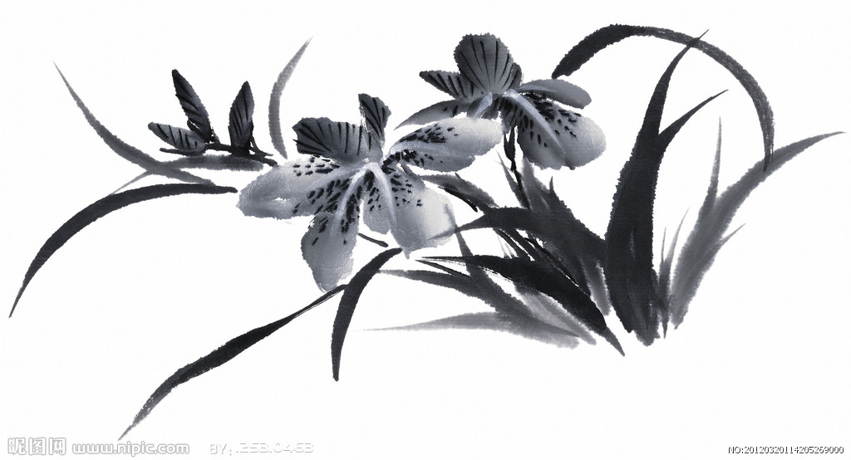

《夏感》教学设计
棠湖中学外语实验学校 何柳蓉
【教学目标】
- 反复朗读课文，感受文章的语言魅力和作者对夏天的赞美之情。
- 通过修辞，品味文章优美生动的语句，感受夏天的特点。
- 读写结合，运用本文的写景方法，写一段文字。
【教学方法】
诵读法、问答法
【教学过程】
- 导入
在诗人作家笔下，夏并不是一个受到青睐的季节。即使有人写写，也难免写成“毒恶的灰沙阵”，“烫着行人的脸”，“干燥炎热的风”，“凶恶的嘶叫着”，“人象快干死的鱼”，“大地在高热度中发抖”(引自茅盾、老舍、高尔基、罗曼罗兰诸人的作品)
可是，梁衡却要“大声赞美这个春与秋这间的黄金的夏季。”，今天我们就走进这篇六百六十六字凝成的精美镜头——《夏感》。
- 我会读
请同学们大声齐读这篇精美的文章，朗读的时候要注意：注意抑扬顿挫、轻重缓急。
学生朗读
教师点评：同学们读的特别好！用“赞美”的语调，读出了磅礴之势，读出了升腾之气，读出了夏天之感！
三、整体感知
教师过渡语：同学们的朗读非常到位，说明预习充分。那现在老师就要考考大家，利用你勾画的关键词句思考回答下列问题：
1、作者的眼中，夏天有何特点？
2、找出本文最能表达作者对夏的情感且点明文章主旨的一句话。
学生回答
1、预设：夏天的特点：紧张、金黄、生机勃勃、热烈、急促……
学生个别读：“充满整个夏天的是一个紧张、热烈、急促的旋律”
教师引导：用一种紧张、热烈、急促的语气来朗读这句话
学生再次齐读
- 本文最能表达作者对夏的情感且点明文章主旨的一句话：“我却要大声赞美这个春与秋之间的黄金的夏季。”
学生个别朗读
全班齐读
作者为什么要赞美夏天呢？
请根据文章，用这样的形式来回答：“因为夏天____________，所以我要大声赞美它。”
学生回答
预设：因为夏天的旋律是紧张的，所以我要大声赞美它；因为夏天的色彩是金黄的，所以我要大声赞美它；因为夏天的景物是蓬勃的，所以我要大声赞美它。板书：旋律、色彩、景物
教师过渡：那作者在本文写了哪些夏天的自然景物呢？
学生回答：
教师：“夏就是这样一首生命与创造的诗”，我把同学们勾画的景物组合成了一首打油诗，请同学们指正：
夏
骄阳灼大地，田野涌麦浪。
叶间潜鸣蝉，热浪送稻香。
细草成厚发，绿烟凝长墙。
棉苗挑绿叶，地上伏瓜秧。
四、我会品：
教师：其实，这全是化用文中的句子而来，本文，多处使用比喻、拟人等修辞，用词讲究，堪称写景散文中的精品。请同学在课文中找出你最喜欢的一句，并说说你推荐的理由。
学生品味赏析语言
教师预设四处：
- 你看，麦子刚刚割过，田间那挑着七八片绿叶的棉苗，那朝天举着喇叭筒的高粱、玉米，那在地上匍匐前进的瓜秧，无不迸发出旺盛的活力。
【赏析】这段话中，“挑”似乎让人听到棉苗“我要长大”的呼喊，“举”似乎看到高粱、玉米摇头晃脑的欢悦，“匍匐”生动地表现了瓜秧扭动腰肢向前爬行，这三句都用了拟人修辞手法，非常形象地写出了夏天农作物迸发出的旺盛的生命力，表现了夏天的“热烈”。
- 在暑气的蒸腾下，蓬蓬勃发，向秋的终点作着最后的冲刺。
【赏析】用人的跑步冲刺来形容农作物旺盛的生命力，化抽象为形象。
3、像海浪涌着一艘艘的舰船
【赏析】将麦浪比作海浪，在公路上行驶的汽车比作舰船，汽车在麦浪中行驶，让人产生幻觉，突出其急速。气势雄壮。
4、好像炉子上的一锅水在逐渐泛泡、冒气而终于沸腾一样。
【赏析】比喻，视觉效果，突出夏天的紧张、热烈、急促，化抽象为形象。
5、春之色为冷的绿，如碧波，如嫩竹，贮满希望之情；秋之色为热的赤，如夕阳，如红叶，标志着事物的终结。
仿写：冬之色为……
作者写夏天，着重刻画了夏天之景，为什么还要描写夏天农民劳动的情景？
学生回答：
教师明确：赞美在这个夏天里辛勤劳作的劳动人民。
在次齐读本段
教师过渡：老师不禁想起了白居易的一首诗，是这样写的：
田家少闲月，五月人倍忙。
夜来南风起，小麦覆陇黄。
妇姑荷箪食，童稚携壶浆。
相随饷田去，丁壮在南冈。
足蒸暑土气，背灼炎天光。
力尽不知热，但惜夏日长。
——节选自白居易《观刈麦》
学生齐读该诗。
教师总结：难怪作家要高声赞美夏了，因为农民紧张、急促的劳作，生命的磅礴之气才在田野上滚动，在天地间升腾；因为农民苦涩汗水的浇灌，才使夏季成为一首充满激情的生命与创造的诗——这样的夏，值得我们高声赞美！
- 结语
最后，老师也用一首诗来结束今天的课程：
六百六十六字，
凝成精美镜头，
夏，
就是一首生命与创造的诗！

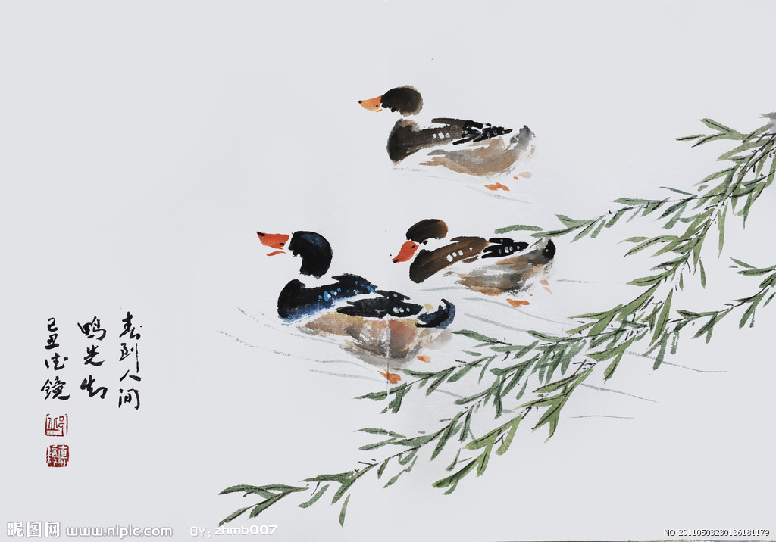

《台阶》教学设计
棠中外语实验学校 高燕
教学目标：
1、整体感知课文内容，了解故事情节，体会作者的感情。
2、学习抓住关键语句，理解故事内容和人物思想感情的阅读方法
3、感受文中“父亲”要强、谦卑的性格和勤劳的品质；体悟作品兼有崇敬和怜悯的双重感情色彩感怀自己的父亲。
教学重难点：
学习抓住关键语句，理解故事内容和人物思想感情的阅读方法
教学过程：
- 导入
远远地望见
那掩映在村落间的台阶
就好像也望见父亲苍老的脸
从顶端走到地面
仿佛
也走过我的整个童年
人生是一节一节台阶
许多人渴望在台阶上
找到自己的高度
父亲正是如此
可是
————果真吗？
今天我们一起走进李森祥的小说《台阶》，看看作者为我们展现的父辈们现实的生活画卷，去感受父辈那深沉的精神世界。
- 整体感知
（一）同学们，这篇文章明明是写父亲的，为什么标题是“台阶”呢？
是的，本为以“台阶”为线索，来回忆父亲的。作者围绕着台阶回忆的关于父亲的哪些事情呢？
- 父亲为什么要造一栋有高台阶的新屋?
2、为造台阶，父亲做了哪些事情？
3、台阶造好后父亲的表现
（二）请学生迅速浏览全文，试用第三人称说说小说的故事梗概。
提示：围绕着这三个问题来说。
教师小结：他家的老屋只有三级台阶，他眼看人家台阶高，受人尊重，决心造一栋有高台阶的新屋，可是凭他的经济条件，要造这样的新屋得准备大半辈子。他想聚沙可以成塔，凭自己一身力气，干他十年二十年，总有一天可以造成新屋。他苦干了大半辈子，一砖一瓦地捡，一角钱一角钱地攒，终于盖起了新屋，砌上了九级台阶。屋造好了，人却老了，身子也垮了。
三、品味细节，感受人物性格，体会文章感情。
1、造台阶是父亲一辈子的梦想，为什么造好了后父亲若有所失的模样？
（提示：父亲干了一辈子，在他的精神世界中，劳动就是生命，劳动是创造；劳动有了收获，才体现自己的价值。一日不干活，就失去了一切。所以说“若有所失”）
教师过渡：一个“若有所失”，让我们走近了父亲的精神世界，其实，在我们生活中，很多轰轰烈烈的事情最终会被记忆之海吞噬，但其中鲜活的、个性化的细节却像散落的鱼鳞，漂浮在海面上熠熠发光。今天就让我们放慢脚步，细细品味铺陈在文中的一个个细节，进一步来读懂父亲，读懂作者，读出自己。老师在读这篇小说时，被二十四自然段中的细节描写深深地吸引住了。我们一起朗读24自然段。
（1）新台阶砌好了，九级，正好比老台阶高出两倍。新台阶很气派，全部用水泥抹的面，泥瓦匠也很用心，面抹得很光。父亲按照要求，每天在上面浇一遍水。隔天，父亲就用手去按一按台阶，说硬了硬了。再隔几天，他又用细木棍去敲了敲，说实了实了。又隔了几天，他整个人走到台阶上去，把他的大脚板在每个部位都踩了踩，说全冻牢了。
1、写了三个时间段
2、从所用的工具：三样工具一样比一样具有力量。
3、动作（三个动作一个比一个用力）。
4、说的话（台阶越来越牢固）
（三个角度写出了父亲对台阶的态度，表现了父亲对台阶的呵护与珍爱，喜悦与自豪之情溢于言表。）朗读。
教师过渡：父亲所用的工具、父亲的动作、父亲的语言，这些细枝末节，往往最容易被人忽略，作者却敏锐地捕捉到了，并加以细腻的刻画，这就是细节描写。小说中这样的细节描写还有很多。下面请同学自己找出文中最能表现父亲情感和性格的神态、动作、及语言的细节描写，并作简要分析。
（2）“父亲坐在绿阴里，能看见别人家高高的台阶，那里栽着几棵柳树，柳树枝老是摇来摇去，却摇不散父亲那专注的目光。这时，一片片旱烟雾在父亲头上飘来飘去。”
（一方面，专注的望着别人家高高的台阶，他羡慕、向往，他在谋划怎样加快准备，争取能早日造起高台阶的新屋，像人家一样气派，也叫人羡慕。）
（3）他那颗很倔的头颅埋在膝盖里半晌都没动，那极短的发，似刚收割过的庄稼茬，高低不齐，灰白而失去了生机。
（神态描写——比喻的手法，形象地写出父亲已老了，同时表达了我对父亲劳碌终生而感到悲伤，进一步为全文笼罩上一层凄凉、忧伤之情。）
- 许多纸筒落在父亲的头上肩膀上，父亲的两手没处放似的，抄着不是，贴在胯骨上也不是。他仿佛觉得有许多目光在望他，就尽力把胸挺得高些，无奈，他的背是驼惯了的，胸无法挺得高。因而，父亲明明该高兴，却露出些尴尬的笑。
（动作描写，形象的写出了父亲奋斗了大半辈子。高高的台阶就要砌起来，新屋就要完工，他心里的高兴是无法形容的。一辈子低眉顺眼、老实厚道，高兴起来也与众不同。一双手放在哪里都不是。
- 而父亲自己却熬不住，当天就坐在台阶上抽烟。他坐在最高的一级上。他抽了一筒，举起烟枪往台阶上磕烟灰，磕了一下，感觉手有些不对劲，便猛然愣住。他忽然醒悟，台阶是水泥抹的面，不经磕。于是，他就憋住了不磕
（A、父亲一辈子处于地位低下，突然地位变高了而感觉不对劲，说明他的谦卑。B、台低的阴影一时难以消除。）
- 同学们通过一个个细节描写的品味，我的头脑中也逐渐浮现出了三组画面，同学们和我一起来回忆一下：
父亲坐在台阶上：修台阶前和修台阶后的的两幅画面
父亲抽烟的的画面：修台阶前和修台阶后的的两幅画面
父亲的头发：修台阶前和修台阶后的的两幅画面
教师过渡：他仍然是原来的他，是那么纯朴老实的一个人，所以他虽然人坐到了九级台阶上，可是他的心呢？可能还在三级台阶上。长期以来因为家里的经济地位不高，他的心里面，有一点点自卑。平时对乡邻仰视惯了，忽然有一天可以神气地俯视大家，不习惯，这就是九级台阶上的父亲。三级台阶、通往九级台阶、坐在九级台阶上、以及坐在门槛上的父亲各有不同的性格侧面。从整个小说的情节和刚才的细节分析中，你看出了这是个怎样的父亲：
他是一个非常要强的农民，有志气，不甘人后，希望受到别人尊重。
他是一个有着长远生活目标的人，有愚公移山的精神和坚忍不拔的毅力。
他是一个老实厚道的农民，淳朴、善良、谦卑
这是一个非常丰满的父亲形象。用细节来刻画人物，通过细节把人物写活，实际上，细节也不仅仅是细节，细节背后还藏着深深的感情，接下来我们体会一下，作者在父亲身上究竟倾注了怎样的感情？
追问：包含在这些细节里面的感情是复杂的，作者对父亲的优秀品质表示敬仰和赞叹；对父亲身上的中国传统农民所特有的谦卑表示同情；对改变农村的面貌寄予希望。如果这是你的父亲，你想对他说些什么？
四、小结
生活是由一个个细节组成的，但是在这些细节的背后是人生，是情感，这些生活的细节就如同一片片浪花，这片片浪花组合在一起，不正是一首首感人的诗吗？ 这里我把这篇文章的细节串联成一首诗，来表达我此时的感受：
我的父亲，
青石台阶上总有你远望的身影，
烟枪与台阶的撞击声总不时响起。
屋门口摇来摇去的柳枝，
竟从未摇散你对新阶的神往。
我的父亲，
古铜色的脸上写满沧桑。
冬去春来的漫长岁月，
你用坚实的脊梁扛起重担，
用勤劳的双手创造梦想。
可是，父亲啊，
你那鞭炮声中的笑容为何夹着尴尬，
明明闪了腰为何还硬要逞强，
挺直的腰板为何担不起一担水，
父亲啊，这是怎么了？
别将倔强的头颅埋在膝间，
我明白你的心境。
挺起胸膛，你仍然很棒。
可是，
“父亲老了”，
我低声对自己说。

《丑小鸭》教学设计
——让思辨的火花闪耀起来
双流中学实验学校 傅明
【课标教材解读】
对于《丑小鸭》的解读，目前常见的有两种解读。
“奋斗说”和“好的心”说
1、“奋斗说”。即丑小鸭通过不懈的奋斗，终于实现了自己的理想----变成了美丽的白天鹅。这是很典型的具有中国特色的、教诲性的、励志性的解读方式。而这样的解读会受到如下质疑：①丑小鸭大部分是被迫逃离，而非主动努力。除了他飞向白天鹅。②课文说：“只要你是一只天鹅蛋，就算是生在养鸭场里也没关系”---基因决定论。
我觉得这是个无法回避的问题，也很能激起学生的思辨和探寻。所以这是我组织课堂的一个切入点。
2、“好的心”说。课文末尾有这样一句话，写丑小鸭成为天鹅后的心理：“他感到太幸福了，但他一点也不骄傲，因为一颗好的心是永远不会骄傲的。”这里，“好的心”是个关键词。根据翻译家叶君健的解读，丑小鸭之“志”在于他对自由、对美的追求。这就是“好的心”吧。丑小鸭之美，不仅在于他终于有了美丽的外表，还在于他那颗“好的心”。
第二种理解无可厚非。那是因为我们在欣赏文学作品的时候。很容易把自己幻化为主人翁。一种偏狭的思维导向着我们单线条看问题。是否可以跳出这个怪圈？多角度较全面的身处各种坏境。例如说:站在旁观者的角度审视这个社会的人情冷暖。设想一下:生活中，我们是不是有时也扮演着其他动物的角色----目光短浅、自私、狂妄、愚昧。
基于以上看法，再结合新课标的具体要求：“阅读是运用语言文字获取信息，认识世界的途径”。通过默读全文，让学生通过复述理清文章内容。假若说这是读文章的第一个层次的话。那么第二个层次是：“对课文的内容和表达有自己的心得，能提出自己的看法。”通过学生自己的阅读，大部分学生都很快提炼出丑小鸭的“奋斗说”。（这估计与小时候读丑小鸭的故事形成的固定思维有关系。）一个故事告诉人们一个道理。发现学生比较擅长这点。
而阅读的更高层次应是：“教师引导学生钻研文本，在主动积极的思维和情感活动中，加深理解和体验。有所感悟和思考。”我主张这篇课文在内容教学方面不设定一个标准答案，让学生自己讨论体会。教师可以把几种解读都告诉学生（教参的解读当然包括在内），也可以谈谈教师自己的看法供学生参考。《丑小鸭》内涵非常丰富，对它的内容解读最好持开放态度。但每拿出一种解读，都要说出个道理和依据。
而教师还应“精心设计和组织教学活动，重视启发式、讨论式教学，启迪学生的智慧，提高语文教学质量。”例如：从质疑点出发，引发思考，激发辩论。让学生在思辨中学会理性思考和理性表达。把他们的思维引向更深层次。让学生多角度、较全面的思辨问题。
对于教学设计构想。有2个因素不得不说：
因素一：小学版和中学版的《丑小鸭》
人教版小学语文第四册28课的《丑小鸭》是简略版，基本是故事梗要。人教版中学语文版《丑小鸭》是原著的删节版。删去了前面鸭妈妈孵鸭蛋的经历。小学版《丑小鸭》的教学要求:1、能复述故事。2、对于现今娇生惯养的孩子来说，白天鹅的成长历程能给予他们更多的启迪和帮助，让他们学会遇到困难不灰心、不放弃。
中学版《丑小鸭》的教学要求：再次提到丑小鸭面对艰难曲折的生活，仍然一心一意地追求美好的理想，最终变成了一只美丽的白天鹅。
愚以为面对现在的初中生，老师不应按贴标签的方式对号入座，需要用心倾听他们的心声。更应有意识的启发学生多角度看问题。不回避矛盾。为他们打开一片广阔的思维天地。
因素二:讲读课文与自读课文
每个单元都有总体教学目标，要完成这一目标必须处理好讲读课文和自读课文。教学课文知识点多，练习多，立足于老师教。自读课文教学中，可以让学生自主阅读，主动求知，有思维的时空自由。而且能在一系列的训练过程中，调动他们的热情，加强思维训练，启发的多角度思维，开发学生内在潜力。《丑小鸭》是七下第一单元的第三课，属于自读课文。
这一单元是以“成长”为话题。贴近初中的生活和成长历程。若《从百草园到三味书屋》和《爸爸的花儿落了》可以从整体感知到文章结构到字词品味细细分析。加强对字词，语言的精妙处的把握。而《丑小鸭》则从思维的拓展方面入手，是否更恰当。这样就能做到一个单元的讲课方式不一样，侧重点不一样，学生的收获也是多样的。

《丑小鸭》教学设计
【教学目标】
1、复述故事、理清思路、把握重点情节。
2、多角度思辨问题。
【教学难点】
1、懂得尊重个性，反省自身。
2、如何理性思辨和理性表达，注重结合语言分析。
【思路设计】
1、《丑小鸭》是学生从小就熟悉的形象，故事本身浅显易懂。所以可让学生提前阅读，再次熟悉故事情节。
2、以默读和跳读为主。在把握了故事的主体的基础。让学生自读自悟，大胆说出自己的体会。
3、从学生的质疑点出发，引出辩论的话题：①被动or主动。②“基因决定论”。让学生思辨的火花闪耀起来。
4、教师引导学生站在客观立场上理性多角度看待问题。让学生懂得尊重个性，反省自身。
【教学课时】
一课时
【教学过程及设计目的】
流程 | 教师活动 | 配套资料 | 学生活动 | 设计意图
前期准备 | 精心备课 | 课本文章《丑小鸭》 | 学生读《丑小鸭》 | 为上课做较充分的准备。
导入 | 同学们，丑小鸭可是我们的老朋友了。在幼儿园时，小学时我们唱过丑小鸭的歌，听过他的故事，看过他的动画片。昨天也请同学们看了这篇童话。再次重温了那段快乐天真无邪的时刻。没见丑小鸭很多年了，哪位同学能把故事讲给我听呢？ | （PPT展示）温馨提示：  1、整体把握。2、注意重要情节。 | 默想并整理语言。 | 为较完整的复述做准备。（强调有备而来）
复述故事、理清脉络。 | 引导学生理清思路、把握重点情节。 | （PPT展示）丑小鸭主要经历的图片。 | 讲故事 | 帮助学生梳理思路和熟知内容。
过渡 | 故事讲的很精彩。那么你有没有想对丑小鸭或其他动物说些什么呢？
初识  印象 | 引导学生用简洁的语言写出阅读后的感悟。 |  | 学生思考后写出一两句感悟。 | 新课标：“对课文的内容和表达有自己的心得。”“欣赏文学作品有自己的情感体验。”  （之所以强调写是因为希望学生思考更深入，表达更准确。）
初识  印象 | 整理归纳学生感悟的相同和不同点。 | （PPT展示）预设结论。  同：①是金子总会发光。②坚持不懈的追求理想，才能实现。  不同：丑小鸭很可怜，也很幸运。因为他本身是只天鹅。  （若有不同可写在黑板上。） | 分析这些观点是否合情合理。 | 新课标：“阅读是学生的个性化行为”。尊重学生的阅读心得。
再次邂逅 | 适时引导学生如何理性思辨和贴近文本。  小结：其实小鸭没有想象的那么高大，他不是一开始就有远大的目标和宏伟的抱负，也不清楚自己的位置和出路。反而是柔弱的、胆怯的，一个到处受排挤、被讥笑、被孤立的对象，一次次被迫离开所处的环境。正是这一次次的逃离恰好也是对心灵自由的追求。用现代心理学的概念来说，它在顽强地“寻找自我”。  小结：“此天鹅非彼天鹅”。同学之所以强调基因决定论。是因为更多的关注他的外表。同样是天鹅，唯独丑小鸭长成的天鹅是最美，最受人喜爱的。重要的他有一个“好”的心。一颗不骄傲、谦卑、追求美、追求自由的心 | 辩论一：丑小鸭是主动努力还是被迫逃避?  （PPT提示：可以有不同的观点，但理由一定是通过对课文语言分析。）  辩论二：基因决定论?  (课文：“只要你是一只天鹅蛋，就算你是生在养鸭场里也没有什么关系。”)  资料链接：（见资料一）  (安徒生：《我的一生的童话》) | 学生自由发表意见。  学生自由发表意见。 | 新课标：“语文教学应激发学生的学习兴趣，培养学生的自主学习意识和习惯，老师应为学生创设有利于自主、合作、探究的学习环境，”。此环节旨在创设有利于思辨的环境。引发思考。  “阅读教学应引导学生钻研文本，”同时也试图引领学生细读文本，从文章的字里行间去分析、提炼自己的观点。
过渡 | 欣赏文学作品，我们很容易把自己幻化为主人翁。设想一下:生活中，我们是不是有时也扮演着其他动物的角色？或者我们站在圈外来看丑小鸭的遭遇，是不是会更客观呢？
转换角色 | 指导学生多角度看待问题 | 出示：白天鹅幼年的图片。（希望学生得到更直观的印象。）  问题一：其他动物或人是怎样的？  （自私愚昧、狂妄自大、目光短浅…）  问题二：丑小鸭所处的是一个怎样的环境（社会）？  （世俗功利、缺少温暖与关怀） | 学生通过对其他动物或人对丑小鸭的行为做出评析。 | 新课标：“在理解课文的基础上，提倡多角度有创意的阅读，”。此环节在阅读方面，利用阅读期待钻研文本，拓展思维空间，提高阅读质量。  而在情感目标方面：引导懂得尊重个性，反省自身。多付出一些爱心。
总结 | 懂得尊重个性，反省自身，不要以自己的标准来判断人。多付出一些爱心，让我们的生活更温暖更幸福。

资料一：
丑小鸭”终于实现了他所追求的理想。安徒生也是一样，他终于成了一个伟大的童话作家，创作出了那么多充满了爱和鼓舞人们向真、善、美追求的美丽的故事，给人们带来快乐、希望和幸福。在他年老的时候，他的故乡奥登塞市的居民赠他以“奥登塞市荣誉公民”的称号。在授予这个光荣称号的那天晚上，他们举行了火炬游行，庆祝他们饱经沧桑的儿子安徒生归来。面对着故乡的人们，安徒生这样描述他当时的感情：
“我觉得我自己很卑微、无力和渺小。我好像是站在我的上帝面前一样。我在思想、言语和行为各方面的弱点，现在都在我面前展开。这一切都在我的灵魂里突出地直立着，好像这个纪念日就是我的审判日似的。当人们这样称赞和尊重我的时候，上帝一定会知道我是感到多么卑微。”(安徒生：《我的一生的童话》)
板书设计：
《丑小鸭》
---让思辨的火花闪耀起来
一、初识印象。
二、再次邂逅。
三、转换角色。

《渔家傲 秋思》教学设计
廖海丽
教学目标：
1.培养学生的诵读能力，通过反复朗读体会情感
2.抓住重点词句感受词作意境，品味词作的内涵
3.抓住关键词句品味赏析，培养赏析诗词的能力
4.结合创作背景理解词作内容和感受作者的思想感情
教学重点：
1.理解词作内容和感受作者的思想感情
2.学会抓重点词句感悟古代诗词的意境
教学难点：
品味赏析，感受词作意境，体会内涵和作者情感
教学方法：
诵读品味法 点拨法 问答法
一、导入
今天很高兴和同学们一起学习范仲淹的《渔家傲 秋思》，领略边塞风光，感受“先天下之忧而忧，后天下之乐而乐”的范仲淹远在塞外的情怀。
板书课题：《渔家傲 秋思》
（作者简介）
二、讲授新课
（一）读
1、自由朗读，读准字音
2、录音听范读：说说好在哪里？
音准 节奏 感情 意境
生，试读
3、学生齐读本首词
4、生自由朗读，试理解词的情感
结合注释，看看有哪些不明白的地方，大家一起解决。
个人表现再读该词 生评
5、理解性的齐读一遍 （带着感情读出气势）
（二）品
1、同学们读的时候抓住了“情”，找找，上片里我们看见了哪些“景”？
雁去 长烟 落日 边声 千嶂 城闭
我看见了一幅 图 （落日归雁 长烟落日 边声四起 古城落日 归雁孤城 戍边图）
２、这些景是扣着哪个词而写的？异在何处呢？
明确：异，异寒 异声 异势 异，统领全部景物的特点，突出塞下秋景与中原的不同。
３、品读上片，说说通过以上景致的描写渲染出怎样的气氛？会让人产生怎样的感觉？
明确：荒凉 萧瑟 肃杀
悲凉 寂寞 孤独 思乡
４、自读下片，以小组合作的方式，试着在下片中寻觅深藏词人内心的那份情愫。
请以“我从 中感受到 ”的方式来表达。如：我从浊酒一杯与家万里的对比中，感受到了词人对家乡亲人的思念。
（浊酒一杯 思乡 思亲 ）
（燕然未勒 使命 责任 爱国 忧国）
(悠悠羌曲 无奈 凄凉 别愁 )
（人不寐 焦虑 苦闷 悲愤 担忧 ）
（白发 泪 悲怆 苍凉 壮志难酬 痛心 ）
师小结：在短短几十字间，词人融情于景，情景交融，将宏大广博浓缩在咫尺之间，诗歌的确是最凝练美好，最能传情达意的语言。
（三）拓
面对边塞与家乡截然不同的秋景，词人心中无限悲凉，思乡之情越浓，请以你喜欢的方式朗读这首词，根据你对词的理解领悟，赏析本首词中的（任何）句子。（提示：赏析时要首先注意：品味富于表现力的字词或句子。）
例如：
\'无留意\'虽然是北雁南飞的具体表现，但更重要的是这三个字来自戍边将士的内心，它衬托出雁去而人却不得去的情感。
\'边声\'、\'角起\'和\'千嶂\'、\'孤城\'等景物把边地的荒凉景象描绘得有声有色，征人见之闻之，又怎能不百感交集？首句中的\'异\'字通过这十七个宇得到了具体的发挥。
\'浊酒一杯\'扑不灭思乡情切；长期戍边而破敌无功；所以产生\'也无计\'的慨叹。
\'羌管悠悠霜满地\'一句，再次用声色加以点染并略加顿挫，此时心情，较黄昏落日之时更加令人难堪
\'人不寐\'三字绾上结下，其中既有白发\'将军\'，又有泪落\'征夫\'。\'不寐\'又紧密地把上景下情联系在一起。\'羌管悠悠\'是\'不寐\'时之所闻；\'霜满地\'是\'不寐\'时之所见。内情外景达到了水乳交融的艺术境界。
“一杯”与“万里”数字之间形成了悬殊的对比，也就是说，一杯浊酒，销不了浓重的乡愁，造语雄浑有力。乡愁皆因“燕然未勒归无计”而产生。

生：人不寐，将军白发征夫泪
师：怎么理解这句话呢？将军的头发都白了，士兵们天天泪流满面。是这样翻译吗？
呵呵，老师觉得不对！难道就将军有白发，士兵就没有？难道就士兵流泪，将军就不会流泪？
生：
师：这句话的翻译是将军和士兵头发都白了，将军和士兵都流泪了！我们学过的诗文中，还有哪些语句是这样理解的，这种修辞手法叫做――
生：“将军百战死，壮士十年归”互文
补：两句话里面可以相互交替使用的。如果按字面解释是将军百战后全部都死了，没一个活着，而士兵们一个都没事，全部都活着回来了，是这样的吗？当然不是，打仗如果打成这种状况，那多恐怖啊！ 那应该怎么理解？
是将士们经过百战，九死一生，有的战死，有的凯旋归来了。是将士们，将军和士兵都有，他们有的死的，有的活着回来的。
将军和征夫“愁”得都白了发，流了泪，他们因何而愁？
（写作背景补充）
忧国思家 壮志未酬 （再读下片，读出这种情感）
（1）首句，“塞下秋来风景异”，“塞下”点明环境，“秋来”点明时节。此时此刻，词人身处西北边地，我们刚刚介绍过词人的家乡在苏州吴县，这样一南一北的差异究竟会有何不同的风景呢？我们接着往下看看其中的异别之处。
（2）“衡阳雁去无留意”
A、这句词运用了一个典故。古代传说，雁南飞，到了衡阳即止，同时，衡山的回雁峰也因此得名。
B、在古文中，“去”是离开的意思。那么，这里“衡阳雁去”的语序是否符合我们现代的阅读习惯呢？如果不符合，那么正确的语序又是什么样的呢？
“雁去衡阳”这里运用了倒装的手法。
C、秋天到了，大雁往南飞，这是正常现象，可是，在这里，词人却用了“无留意”，为什么呢？同学们想一想，大雁南飞是自然界的常态，而这里作者却赋予大雁以人的情感，这是运用的拟人的写作手法。同时，这从侧面反映出边塞环境恶劣，以致连大雁都不愿久留，可想而知，戍边战士的生活是多么的艰辛。
（3）“四面边声连角起。千嶂里，长烟落日孤城闭。”
A、首先，我们来找出这里所出现的意象：边声、千嶂、长烟、落日、孤城。
B、请同学们结合课本注释，一起看看这些词的意思：
边声：指边塞马鸣、风号等声音。
同学们想一想，这种战争的混杂声音在安静、祥和的南方是否能够经常听到？不能。它是在特定的环境下才会出现的，由此可见当时战争的紧张程度。
C、千嶂：层层叠叠险峻的山峰。
孤城：孤寂的边城。
同学们想象一下，在层层叠叠的山峦中，长烟与日落同时升起，这种情景与我们学过的哪一句诗相类似呢？
王维“大漠孤烟直，长河落日圆。”
二者无疑有着异曲同工之妙。
D、既然有如此美妙的风景，词人又为何用了“孤城闭”这三个格调与之相反的词呢？我们想一想，战争的双方，如果我军的兵力足够强大，那是不是就无需紧闭城门，大可主动出击，由此可见，此时的形势是紧张而又不利的，处于“敌强我弱”的状态。
（4）词的上片，词人充分运用了听觉、视觉、感觉，将所听、所见、所感等现象连接起来，描绘出一幅萧瑟、荒凉、紧张的边地风光。
1、 分析词的下片
在这样荒凉、萧条的环境下，词人的心情又会是什么样的呢？我们接着来学习词的下片。
（1）“浊酒一杯家万里”
A、这里，词人借酒消愁，请同学们注意一下，这杯酒是“浊”的，“浊”与“清”相反，混乱浑浊的意思。可见此时词人心情紊乱，连所喝的酒都是浑浊的。
B、其次，“一杯”与“万里”，两个数量词形成鲜明的对比，也就是说，用悬殊的差别来突显词人对家乡、对亲人的思恋，仅仅一杯浊酒是消解不了万里的乡愁。既然思家，为何不回家呢？因为“燕然未勒”。
（2）“燕然未勒归无计”
这里运用了一个典故。燕然，山名。公元89年，东汉大将军窦宪追击北匈奴，曾登北山，“刻石勒功而还”。但是，词人这时还是“未勒”，说明还未功成名就，战争还没有结束，因此，归家之期是无法计量的，可以说是“归期无期”。
（3）“羌管悠悠霜满地”
在这种有家无法归的情况之下，词人的所见所闻又会是什么样的呢？
A、羌管，即羌笛，古代羌族的一种乐器，声音哀婉、凄切。
B、对于“霜”这个意象，我们可以通过两句著名的诗句来解读，“月落乌啼霜满天”（张继《枫桥夜泊》）、“霜重鼓寒声不起”（李贺《雁门太守行》）。从这两句诗中可以推出，霜出现在深夜，而且是寒霜，属于冷色调的一个意象。所以，同学们以后可以运用“以文解文”的方法来解读文本，这样既温故又知新。
C、在深秋的深夜，词人听到悠悠的羌管，看到满地寒霜，心中难免顿生悲凉。
（4）“人不寐，将军白发征夫泪”
A、这样凄凉的夜晚，词人睡不着，心愁满绪，连白发都发白了，眼泪都流下来了。
B、同学们注意一下，这里仅仅是将军头发发白了，征夫流泪了吗？不是。正确的解释应该是将军和征夫都白了头、流了泪。这是运用了互文的写作手法，表现出戍边将士对家乡亲人的思恋以及渴望建功立业、报国壮志的情怀。
归纳小结：
整首词，上片以“异”字统领全局，借助“雁、边声、千嶂、长烟、落日、孤城”等意象，描绘出一幅荒凉、萧瑟的边塞秋景图，同时，揭示了边地环境恶 劣、战事的紧张氛围，由景入情，下片抒发了词人思家忧国、壮志难酬的情感。
（四）比
在分析了整首词后，我们再回头来看看这三个字“渔家傲”，从词的结构来说，“渔家傲”是什么呢？
词牌名，标题是“秋思”，同学们，我们之前学过一篇《秋思》，还有印象吗？
《天净沙•秋思》马致远
枯藤老树昏鸦，
小桥流水人家，
古道西风瘦马，
夕阳西下，
断肠人在天涯。
很好，看来大家对学过的知识都掌握的不错。那么，接下来，我们就来看看这两部作品的区别之处。
（1）首先，从文体上看，《渔家傲》属于宋词，而《天净沙•秋思》是元曲小令。二者的产生时间不同，词产生于晚唐，盛于宋；元曲产生于金元时期，盛于元。从风格上来看，词比较妩媚清丽，而小令则比较通俗易懂。
（2）从内容上来看，这两部作品都选用了一些意象来描写秋景，但是，《渔家傲》的意象（边声、号角、长烟、落日、孤城）大部分都是西北边塞特有的，而《天 净沙•秋思》中的意象（枯藤、老树、昏鸦、小桥、流水）则是江南水乡常见之景。
（3）那么，通过这些景物描写，作者各自又想要表达一种怎样的情感呢？
《渔家傲》抒发的是戍边将士的壮志难酬、思家忧国之情；
《天净沙•秋思》则是抒发天涯游子的思乡之情。
无论是哪一种情感，作者都把他们切身的感受融入到作品中，所以，我们才会被感染。我觉得，在我们的日常写作中，只有写出自己的真情实感，才能更好的打动读者。
同时，在比较阅读两篇相类似的文本时，同学们应该从“文体、内容、情感”，这三方面来分析其中的异同点。
大声朗读《渔家傲 秋思》２分钟，齐背本词。
三、作业 课外积累
１、整理并积累曾经学过的有关描写边塞风光和将士心情的诗句
２、背诵并默写《渔家傲 秋思》

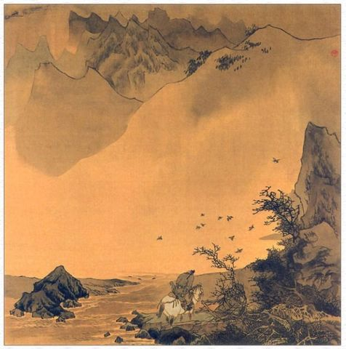

《那树》教学设计
彭镇初级中学 罗佳
【教学目标】
- 理解文章的内容，把握作者的思想感情。
- 培养学生对文本的深层挖掘能力，重新认识生命及人与周围生物的关系等问题。
【教学重点难点】
- 本课的重点在于理解老树的命运。
- 难点在于从老树的命运中挖掘作者更深刻的意图。
【教学设想】
教师试图从老树的特点、功用入手，探究老树的命运，进一步理解生命的意义及对都市文明与自然界共同发展等问题的深层思考。
【教学课时及辅助教具】
一课时 多媒体课件
【教学过程】
（一）导入课文
（二）赏析文章（学生齐读第1-8段）
1、每个都会有自己的容貌特征、个性、经历，每个事物也会有它自己的独特之处。我们先来看看文中那树有哪些特点？
很久很久（破败荒凉，远离现代文明）
坚固稳定（虽老但生命力旺盛，甚至被奉为神灵，人们敬畏老树）
2、那确是一棵老树，他又为人类做了些什么呢？（功用）
给行人纳凉，给鸟栖身之所，给孩子们带来欢乐，又给情侣以温馨的感觉。
用一个词概括——荫庇。
- 而就是那株世世代代长久地造福于人类的老树又有怎样的命运呢？（学生猜想那树的命运）猜想后继续读文章。
被伐（用电锯、利斧及美制十字镐等现代化的工具，还将断根闷死在层层石子柏油之下。）
4、作者对老树和人类是怎样的思想感情？
作者的感情：对树——同情、怜悯、敬重等。
对人——愤恨之情溢于言表。
（此处让学生找出文中有关的句子赏析品味，读出其中的感情。）
- 设想老树不被醉汉撞上，是否能幸免于难？为什么？（学生默读文章第5—8自然段）
醉汉撞树偶然因素(直接原因)
进一步挖掘老树惨遭屠杀的必然因素（根本原因）。
{学生根据文章有关语句讨论回答。可分为客观原因（人类的急功近利和对老树的漠视）；视主观原因（树没有脚，他绿着生，绿着死，死复绿，为人类无私奉献是他的职责）}
学生自由朗读第8段，体会老树的情怀，引起学生对老树命运的共鸣。
(老树面对人类的屠杀，老树无语，上帝也沉默，老树终究没有“死复绿”。设想一下，当我们的大陆都被混凝土包裹的时候，人类还会有朋友吗？)
（三）拓展延伸
第8段，老树在星空下仰望上帝，他想说什么？（学生写）
附1：多媒体板书演示：
特点 很久很久 坚固稳定

功用 荫庇
被伐

命运 怎样被伐 偶然因素(直接原因)

为什么被伐
必然因素(根本原因)
启发 善待生物、关爱自然、敬畏生命

《武陵春》教案
黄水初中 杨秋月
教学目标：
了解词人生平，理解并背诵这首词,有感情的朗读这首词。
发挥想象，去感受诗歌的意境，理解词人的愁绪。
教学设计：
一、导入：
她灵秀聪慧，少有才名。她率真果决，敢爱敢言。她爱花，爱酒，爱这春光烂漫的人生。但命运只在她手中放了一半的幸福，前一半是美满甜蜜，后一半却只留给她苦涩孤寂。她就是今天我们要走进的词人，李清照。
二、初读，整体感知：
学生根据自己对本词的理解，自由朗读。
你从这首词中读出了什么情感？词中哪一个字可以概括呢？
全班同学带着愁绪，齐读全词，学生思考：词人愁到了什么程度呢？
三、赏析，细品全词。
上阕：
1、刚才同学们找到了“愁”的感情基调，那么词人愁到了何种程度呢？——品味欲语泪先流。
2.此人为何会这般的愁呢？她遇到了什么事情呢？——品味物是人非事事休
【过渡】在李清照写作者这首词的时候，她的丈夫已经去世六年了。她所能依靠的国家北宋也已经灭亡十年了。在她丈夫健在的时候，虽然四处流落。但仍能寻得一个角落安然自处。可命运总是无情的在一瞬间改变它原来的面目。
3.因此词人不禁干什么事情都索然无味了，那就体现在行动上呢？——品味日晚倦梳头。
【过渡】女为悦己者容，虽然此时的作者已经53岁了，可容貌对于一个女人来说还是十分重要的，她对梳洗都感到倦怠了。可见作者对生活真是失去了信心。早起做什么呢？与丈夫散步吗？丈夫已经去世。给孩子做早饭吗？自己膝下无子。亦或是为国家做贡献呢，国家却已灭亡。
4、那作者在做什么呢？——品味风住尘香花已尽。
5、我们想象一下，词人看到的“风住尘香花已尽”的景象是一片什么样的景象?
教师展示：【风刮了一夜，终于停了。一切静的可怕。我推开窗户，窗外俨然是另一个世界。枝头的花凋落殆尽，淹没在污泥之中。春色将尽，万紫千红都褪去了色彩。空气中弥漫着一股哀伤的气息。我无法让娇艳的花儿多做停留，也无法挽回曾美好的时光。这残春的光景是否也是我的归宿呢？】
【过渡】在我们的上阕，可谓是句句无愁，句句都是愁。（齐读一遍，背一遍上阕，教师强调，注意语速、语调、情感等细节。）
下阕：
1.师：古代文人墨客往往都喜欢寄情于山水排解自己心中的愁苦，那李清照在如此愁苦的时候是否也想过去寄情山水呢？品味—— 只恐双溪舴艋舟，载不动许多愁。
【联系】：《如梦令》早期作品的清丽活泼，与晚期的哀婉凄凉形成对比。
3.载不动？是船载不动，还是人载不动？
4.我们想一想，这一艘舴艋舟上要承载哪些愁？
【预设】：国破家亡、丈夫去世、知己难觅、韶华已逝、红颜已老、珍藏的文物丧失殆尽……由此可以看出愁之多，愁之沉，愁之重。
5.“愁”摸得着吗？看得见吗？闻得到吗？
预设：愁是不可直接感知的，它是抽象的东西。
6.那么这个抽象的“愁”，历代文人又是怎样来表现“愁”的呢？
【联系】：
“抽刀断水水更流，举杯消愁愁更愁。”（李白《宣州谢眺楼饯别校书叔云》）
“问君能有几多愁？恰似一江春水向东流。”（李煜《虞美人》）
“便做春江都是泪，流不尽许多愁。”（秦观《江城子》）
“休问离愁轻重，向个马儿上驮也驮不动。”（董解元《西厢记诸宫调》）
“遍人间烦恼填胸臆，量这些大小车儿如何载得起。”（王实甫杂剧《西厢记》）小结：“这次第，怎一个愁字了得。”
【背景补充】这些都是古人们的愁，愁得让人黯然神伤，愁得让人缠绵悱恻。而李清照作为一个女人，在“女子无才便是德“的社会。她的愁又多了一份孤独。她的内心其实很强大，在丈夫死后，她努力完成了《金石录》。可她和丈夫毕生收集来的文物却几近丧失，她也曾想将满腹才华教给她的小侄女，可小女孩却说”才藻非女子事也“。这让她震惊了好久。最终，是孤独压垮了她。
下阕小结：她首先连用了“闻说”、“也拟”、“只恐”三组虚字，作为起伏转折的契机，一波三折，感人至深。
（学生带感情读下阕）
- 小结：
郑愁予曾经说过，诗人写诗主要是写给两个“己”看的，一个是自己，一个是知己。一首词，只有我们真正走进了她的内心世界，成为它的知己，才能体会到她字里行间所蕴含的亘古情怀。今天，我们成为了李清照的知己，我希望大家能用这种“走出来”和“走进去”的方法，去走进其他的诗人词人。下面，就请大家提起手中的笔，伴随着《武陵春》幽幽的乐音，用你的想象，用你的心灵，去走进你心中的李清照。（播放音乐）
【PPT展示】六年前的春风又吹起来了！我心相依的夫君呢，却永远留在了石头城的黄泉下。
谁与携手，春风中同看庭前花开花谢？——我的家破碎在了六年前的颠簸流离中！
人间四月天，春天所有的花儿都谢了。江南的阳光虽然明媚，能融化我心海三千六百个日子日复一日凝成的坚冰？
江南没有春天，我也无心看窗外的风景。
明诚君与我一同收藏的金石还有几片，那是一份记录，一份见证，全写着劫难、流离、飘零！
物还在，人却不是昨天的我，万事都成空！一切都如梦，只有我的泪是真实的冰冷！
人说金华城外的枝头残花还在，那是春天的最后一树梨花吗？我多想走近你啊！但双溪的扁舟啊，你怎能载得起我三千六百个日子层层叠起的浓愁？

- 苇笛悠扬

写作，请还学生自由与真实
四川双流棠湖中学外语实验学校：刘勇
发表于全国核心期刊《新作文·作文教学研究》2014年第12期
经过多年调查与研究，我们发现部分学生在写作时仍然呈现出以下问题：人物虚构，事件虚假，情感虚泛；主题高大化，题材雷同化，思路模式化……个性写作缺失。回观我们的写作教学：更多的是在培养写作的“应试思维”：不是开头技法，就是题记后记；不是这样结构，就是那样形式。学生写作自由吗？写作真实吗？许多学生在写作时言不由衷，失去了用童心、真心观察事物的慧眼，钝化了“以我手写我心”的灵性和能力，“假、大、空”现象满天飞，这个问题值得我们深思。
其实，每个人都有表达的欲望。写作，也就是将对生活的观察、认识、感悟诉诸文字的一种自由而真实的创作过程，正如小说家卡夫卡所说，写作是“绝对的坦白，没有丝毫的保留。”写作就是兴趣激发，让学生有写作的欲望和冲动；就是让他们身入生活、心入生活，更是用“心”去发现。中学的写作教学任务，最核心的不是培养文艺青年而是培养普通公民：真实表达，自然流畅。而当下我们的许多“高分作文”，或掉书袋，酸酸的；或模式盛行，呆呆的；或背诵仿写，死死的……中学生为何喜欢韩寒、郭敬明，他们大都是反语文腔的，他们叛逆、直率，但写作自由而真实，语言大胆而充满个性。
我认为一个最可怖的事情是：出一个学生不熟悉、不喜欢的文题，还要让学生按诸多要求写出新意来，写出深意来，写出感动来，唉！学生难，连作家也难啊！我们真不能用所谓的“思想性”“深刻性”作根据，把学生的文字表态等同于崇高品质而片面抬高分数。这样，就会逐渐让原本最生动、最丰富、最有意思的写作课沦为最枯燥、最无趣、最憋屈的课。写作教学，请还学生自由与真实，“本立而道生”，方能追求思想之善、表达之美。
一、写作教学之“本”：写作指导减少束缚，学生习作提倡真实。
孙绍振教授认为：要写出真正动人的文章，一定要让自己被压抑的思想，从空话、假话中挣脱出来。所以，教师在指导写作时，应当少一些规矩和套路，多一些鼓励和宽容。提倡多写周记或日记，创设可以选择的开放性话题，不限题材或体裁；甚至可以大胆放手，什么都不规定，发挥学生各自的优势与潜能，让学生动真情、吐真言，表达出真实的个性。即使学生的表达不合老师的口味，也不能胡乱批评和指责。如此，学生才能在教师的指导下多读多写，悟出写作的个中滋味，从而提高自己的写作水平。
情感是写作的内驱力，情动于衷方能行之于言。冰心说过，“你的感情只要有一点儿不真实，读者一下子就会念得出来。所以要对自己真实，要把自己的真情实感写出来。”写作所表达的是对社会、人生、生活发自内心的真实自然的感情，不是人云亦云，也不是无病呻吟，更不是虚伪作秀。在写作教学中，我们只有给学生创设一个愉快、自由的写作氛围，让学生相信写作就是说话，才能让他们的写作回归生活原色。真的故事，真的细节，真的情感，实实在在的流露于字里行间，这就是一篇真正的文章。
学生王家星，他从小便喜欢数学，遇到写作能躲便躲，能拖便拖。初一入学的第一次周记就没有上交，我多次与他谈话，软磨硬泡，他终于动笔了，然而好景不长，要么是套话，要么是废话……后来，我终于找到一个策略，让他将不喜欢写作的理由和原因写出来，他这次居然很配合，并且配合得很认真。经过一次次的修改与完善，他将自己讨厌写作的心路历程淋漓尽致地表达了出来，便形成了《也许明天……》，在班上宣读后，他自信大增；后来该文又发表于《创新作文》上，让他从此爱上了写作。
拿笔、放笔、叹息，提笔、落笔、撕纸、再叹息……是的，那时我苦恼着。那最后一项作业——作文像无头的苍蝇一样，在我脑海中瞎摸乱撞，以致一片空白。唉！就让它撞我吧！或许撞出个绝妙的灵感，让我能在纸上龙飞凤舞的完成这最后的作业。
下午的阳光透过窗户，照见我做着这样重复的动作，它似乎觉得挺奇怪，探进来渐渐逼近我，光芒越发的灿烂。我瞅瞅太阳，皱皱眉头，经过一番强烈的心里挣扎后，我发出了如此感悟：天赐骄阳告诉我，今天，我是属于操场，而不是书房。我高兴的安慰自己：即使作业未完，也不可辜负大好阳光。于是，抱起球，头也不回地奔向了阳光，只留下一句应对妈妈的话：“也许明天能写一篇好文章吧！”
早晨，天空中又挂起了太阳，一缕阳光轻轻撩起窗帘，射入我酣睡中朦胧的眼睛，努力睁开双眼，伸伸腰身，思绪悠悠回到脑海，天还是那么蓝，云还是那么白，写作构思还是一片空白。唉！再叹息，起来完成最后的作业吧，我忍痛割爱，抛开被子，从床上爬起来，站在窗前，看看天，望望云，一回头看见令人心动神往的床被，终于为自己找到了借口，感叹道：蓝天白云，如此多娇，身体重要，春眠正好，何忍只为完成作业，浪费美好时光。于是，我怀着对蓝天白云的不舍，怀着也许明天能写篇好文章的信念，冲进被窝，睡着了。
夜晚，天已黑，月已明，我却不能入睡，为的还是那篇文章。抬头看着那明月，不禁发出了：举头望明月，低头欲入眠的感慨。强打精神，冥思苦想，终于又找到了理由：正是过年，何舍得让月亮照着我与我为伴，而不能收班回家团年。所以，我便大公无私地放弃了完成写作想法，离开了书房，在关灯的一刹那间，我告诉自己说：“也许明天能写一篇好文章吧！”
时间，如此轻轻地来，也轻轻地去，我挥挥衣袖拂去书桌上的灰尘，写作本上没留下一个字。
今天没有灿烂的阳光，今夜没有皎洁的月亮，我再没有理由逃离写作本。唉！无奈，无奈，只能在写作本上写下：也许明天能……
二、写作教学之“道”：写作命题生活化，写作评价真实化。
当前，写作教学的指挥权仍然在教师手中。首先，在写作立意和命题上，我们要立足于学生生活和思想实际，应尽量出一些没有强制立意倾向的“中性”题目，尤其不能去迎合当下政治，为学生写作表达真实的个人见解和生命体验创造条件，让学生自由而真实地写作。
2013年9月，我在美国新泽西州布隆菲尔德(Bloomfield)进行了为期21天的培训，进入了小学、初中、高中校园，写作教学给我留下了较为深刻的印象。
这是一堂七年级的的语言课。老师评价上一次学生“写作”（选择自己喜欢的图片并张贴在一张“纸”上）的完成情况。由学生介绍这样选择和张贴的理由，最后由小组长收取并上交，教师在记录本上记载。快下课时，教师又下发一张“纸”（9至10月的话题），请学生从中选择一个话题进行写作。

星期一 | 星期二 | 星期三 | 星期四 | 星期五
你进入了一个时间机器。那是哪一年？正发生什么事情？ | 我生命中最开心的是…… | 编制一个“希望清单”，以“我希望……”句型开始。 | 你有哪种幽默感。举一件事例说明你的幽默感。 | 假如我年轻五岁……
写下一些你不想放弃的事情，并阐述。 | 尽可能多地谈论你喜欢的电影。 | 一切都始于…… | 写一个你最喜欢的地方。 | 说明从九月起，在数学学科上有多大收获。
如果我能扮演电视上任何角色。我想……因为…… | 我曾经做过的最困难的事…… | 重写一个过去没有按你希望发生的事件。让它发展得更好。 | 假如你能和一个动物谈话。你想问它什么问题？ | 像冰一样冷  像…一样吵  像…一样忙  写五个比喻句。
写你最喜欢的运动或者游戏。 | 描述一个你的家庭成员。 | 用这些词汇写一个故事：雷，电，暴风雨，独自，夜晚，电话。 | 有人挑战你，让你睡在老是闹鬼的房间里。你同意了…… | 我记忆犹新的万圣节……
这是一堂高中11年级的社会课，老师问学生：当前美国有哪些社会问题？学生回答，吸毒、失业、枪支……然后将学生分为两个大组：工会组与企业主组，就“工人与企业主”之间的矛盾问题进行谈判。先讲一些谈判规则和必要知识，然后下发一张“纸”——有关谈判技巧的材料，学生讨论商量，忙得不亦乐乎；每一个学生将谈判要点写在一张“纸”上，下课时老师收取并检查。老师先将工会小组带出去，面授机宜：谈判应当有一个底线，我们要将他准备好，做到心中有数，但是绝对不能告诉对方；即使谈判成功了，也要看清楚条款，不要轻易签字。然后又将企业主们带出去，告诉他们应当如何应对，应当怎样限制工人们的不合理要求。值得期待的谈判开始了，工会小组为工人据理力争：利用法律武器，谈工作时间，谈工资待遇，谈福利保障……有理有据；企业主小组依然不慌不忙，镇定自若，告诉工会人员：当前社会现状，改变调整动态，企业面临困难……双方谈判针锋相对。临近下课，老师布置作业：到图书馆或上网查阅相应资料和经典案例，或者到工厂实地考察，最后进行写作：形成考察报告。
我在想，这是一种多么宝贵的体验，所有学生参与其中，体验深刻，更重要的是模拟了谈判现场，掌握了一定的谈判技巧，积累了一定的实战经验，更重要的是，为学生创设了一定的写作场景，让学生有真实的体验和表达的欲望。我想：这样的一堂课，一定会给学生留下深刻的印象，当学生未来走上工作岗位时，会从这些课堂及实践中获得很多知识：如何合理而有效地表达自己的观点，如何争取或维护自己的合法权益，而这恰恰是作为一个公民的基本素养。中国的课堂很少涉及此类课题，如果有，大都比较抽象：企业主要为工人着想，不要当黑心企业家；工人也要为企业着想，不要提出过份的要求，和谐才能双赢，退让才能共存。教了学生不想听的，没有教学生最想学和最应该学的，我们的作文课堂可以改变。
我深切感受到美国写作命题大而限制少，自由发挥度高。如《评论莎士比亚戏剧中的某一人物》《你认为避免战争的最好办法是什么》《我心中的美国》等。文题选得好，可以触发学生的灵感，诱发学生打开记忆的闸门，把自己的所看、所听、所想都倾吐出来。有了这种写作愿望，才能思接千载，视通万里，浮想联翩，才会有事可记，有情可抒，有理可论。
其次，我们还要重视写作“真实性”的评价。“罗森塔尔效应”告诉我们，教师的评价对学生何等重要，所以我们的写作评价应该是给学生搭一个“表演的舞台”，让学生人人敢在上面去表现，享受快乐，写出有个性的文章来。教师要通过评价导向，通过激励机制，鼓励学生积极说真话、写真事、表真情。对于这样的写作要给予高分，反之，对那些说套话大话、胡编乱造的写作，坚决给低分；对那些抄袭的写作，不但要提出批评，还要责成他们重新写作。让班上形成自由而真实的写作氛围，写出童真童趣童心。
每个人的经历不同，总有一些事情让我们记忆犹新、感动至今。要将自己亲身经历的故事情节写得真实曲折、生动形象，才是我们的追求。多彩的学习生活，每天都有新故事，每天都在拨动着学生的心弦，也蕴藏着十分丰富的写作材料。关注学生生活，重视真实经历，写作材料自会滔滔汩汩地流淌出来。一女生在周记中坦然自己喜欢一个男孩子，在文末出现了这样的性情文字：这忐忑如此真切/折磨我彻夜难眠/思念似深海的泪/夜夜浸湿我不安的心扉/忧郁的海面无垠/朦胧中月光淡淡/轻抖着我无限的离愁/恍然间的一朵晶莹的冰花/夹杂着海味随风而去/唯有一朵残瓣静默中/遗落在永恒的星光里/只因爱你如此深切。我的评语：为那份执着而感动，为炽热情感而担忧，更为你的真情表白而欣慰。过了一周，女生在我的批注后写下：感谢您作为朋友的真诚，作为师长的点拨，我会慢慢调节自己的。
课堂有限制，写作天地宽。写作教学，请把写作的权力还给孩子，让写作成为学生自由而真实地表达。

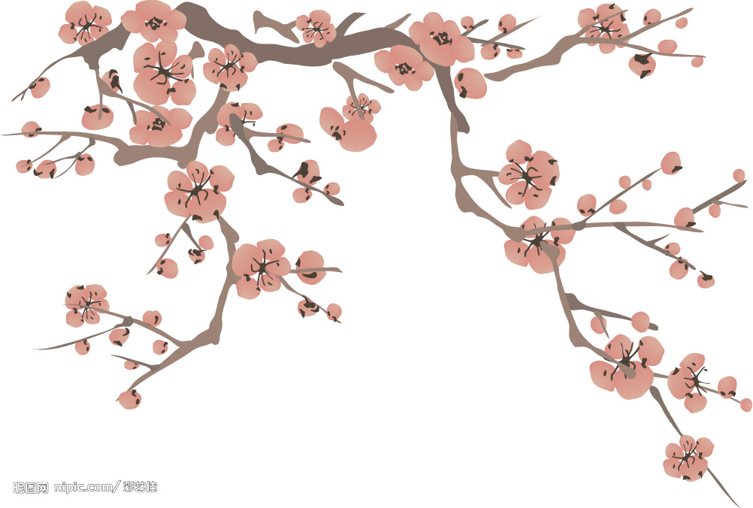

《细节描写，生动感人》教学实录
四川双流棠湖中学外语实验学校：刘勇
发表于全国核心期刊《新作文·作文教学研究》2014年第10期

授课时间：2014年1月10日星期五上午第三节
授课对象：四川双流棠外七年级13班学生
情况说明：成都市评选“未来教育家”公开课

一、初悟细节，感受其妙
师：近来，翻阅同学们的作文和周记，喜忧参半。喜的是大都情感真挚而热烈，选材真实而独特，叙述完整而详细；忧的是平铺直叙居多，细节描写太少，不够生动感人。
我们来看一个成功运用细节描写打动人心的案例。1999年10月3日，贵州麻岭风景区，游人如织。忽然惊天一声巨响，一辆高速运行的缆车突然坠落，36名乘客中14位遇难。在惨不忍睹的现场，一位年仅两岁的小男孩却奇迹般地幸免于难。著名歌手韩红据此创作歌曲《天亮了》，请从歌词中找出让你感动的细节，与大家分享。
生：“他用他的双肩托起我重生的起点”，“托”是动作描写，描绘了小男孩之所以生存的原因，是爸爸用他的双肩创造的奇迹。
师：这是实写，一个“托”字，让时间定格：在所有人慌乱而绝望的尖叫声中，在这个生与死的瞬间，他的父母却冷静地用他们坚实的双肩托起了孩子重生的希望。这就是细节。
生：“那是一个秋天，风儿那么缠绵。”这是一处景物描写，很美丽的背景中，后来却发生了如此悲痛的事件。我认为，这一处细节起着反衬的作用。
师：这是写景，如此美丽的秋天，却让他们生死相隔。谁不留恋这世界，然而一场灾难却无情地夺去了年轻父母的生命，唯留下这幼小的生命。此处的描写，让人黯然神伤！
生：“看到太阳出来，妈妈笑了，天亮了。”这一处是想象的妈妈笑了的情节，烘托出孩子对母亲的依依不舍和永恒的怀恋之情。在歌词结尾，也仿佛让我们看到了希望。
师：这是虚写一笔，是含泪的微笑，是我们最美好的祝福。彼岸花开绚丽，却只能残忍地开在黄泉路上，花与叶生生世世不能相见。爸爸妈妈被黑暗、被死亡吞噬，留给孩子的是永远的思念和伤痛。虚实结合中，我们能够感受到词作者此时的感情。
师：形象留在脑海，情感受到冲击，内心感动不已，这就是细节的魅力。什么是细节？
PPT：细节（《现代汉语词典》）：细小的环节或情节；
细节（刘老师）：是生活中人物、事物或环境的细微环节。
师：我们写作，就是说真话，抒真情；就是通过细节刻画，于平淡中见真情，于平凡中见伟大，于平常中见奇崛。
二、品读片断，学习手法
1.师：下面，我们来看几组材料，争取在期末考试中灵活运用。请先看第一组材料，是我班一个同学的作文片断，思考思考：可以在哪个地方添加细节，增添神韵？
PPT：只见他很艰难地穿过马路，买来几个苹果，拿到我手上，我的眼泪流下来了，爸爸对我真是太好了。看着爸爸离开，我的眼泪又来了。（某学生作文）
（马上有学生举手）师：可以再思考思考，让自己的发言更准确、更流畅、更优美。
生：看着爸爸离开，我鼻子一酸，在我模糊的视线中，我又看到了父亲佝偻的背影。
师：这一处细节，构思较巧妙，描绘有味道。将画面定格在模糊视线中那佝偻的身影。
生：爸爸将那鲜红的苹果轻轻地放在我手心，仿佛很高兴的样子。我此时分明感受到：那苹果是那样的清新诱人，那样的可口香甜，散发出迷人的香气。
师：这一处细节，虚实相生。特别是后面的想象，侧面烘托出父亲深深的爱。还可以将父亲买苹果的过程详细描绘，效果就更好了。我们齐读下一则材料。
PPT：我看见他蹒跚地走到铁道边，慢慢探身下去，尚不大难。可是他穿过铁道，要爬上那边月台，就不容易了。他用两手攀着上面，两脚再向上缩；他把肥胖的身子向左微倾，显出努力的样子。这时，我看见他的背影，我的泪很快地流下来了。（朱自清《背影》）
生：老师，我发现这是动作描写。他连用了七个动词，抓住父亲肥胖的特点，将父亲爬月台的艰难刻画得非常细腻，也表现出了“我”的感动之情。
师：同是买东西，朱自清用细节将人物刻画得栩栩如生，特别是为“我”买橘子的动作分解，历历在目；父亲越是艰难，却越要坚持，让多年后的“我”惭愧不已。
(板书)第一招：细化动作，延长过程；抓住特征，细腻刻画。（学生笔记）
师：请沈云涛同学朗读自己的作文片断，看他如何描写细节，表现回家的感觉真好。
PPT： 我一进家门，就把音响开到最大，然后把CD放进去。顿时，我感觉房间在打抖，吓得我连忙把声音调小。然后边去厕所，边脱衣服。没错，你没看错，就是边走边脱。脱了上衣，丢地上；脱了衬衫，丢地上；裤子，丢地上；脱鞋，丢地上……于是你就看到了一条“风景线”——我的衣服在地板上连成一条线。（沈云涛《回家的感觉真好》）
（全班笑声。）
师：大家为何要笑？他用了细节描写，虽然将回家后的自由与闲适描绘得淋漓尽致，但也将自己的随意和邋遢刻画得一览无遗。（大家笑声、掌声。）
生(沈云涛)：我知道今后该怎么办了，我用正确的细节手法描绘了不正确的事。
师：太好了！能够自我反思和提升，这是写作的必经之路，好文章也是改出来的。
2.师：下面，我们来看第二组材料，这是一组对话，男女生分读角色。
PPT： A：“女儿，明天就要大考了，今晚就别看书了，喝了牛奶，早点睡吧！”
B：“我不想喝，我连看书的时间都没有了，还有空喝牛奶吗？”
A：“明天考试，你还是早些睡吧，否则明天会没精神的。”
B：“你别烦我了！害我书都看不进去了！”
师：这一段对话描写富有个性，请思考：我们还可以增添什么细节?
生：母亲轻轻地敲了敲房门，我一抬头，看见她端着一杯温热的牛奶，“女儿，明天就要大考了，今晚就别看书了，喝了牛奶，早点睡吧！”我心想时间这么紧，哪还有闲功夫喝牛奶，便不耐烦地回答道：“我不想喝，我连看书的时间都没有了，还有空喝牛奶吗？”母亲叹了一口气，爱怜地说道：“明天考试，你还是早些睡吧，否则明天会没精神的。”我正心烦着，便头也不抬，大声地说道：“你别烦我了！害我书都看不进去了！”母亲默默地走了出去，在关门的一刹那，我依稀看到她那失望的表情和落寞的眼神。（全班掌声。）
师：这么一添加，让我们仿佛如闻其声，如见其人；特别是最后一处细节刻画，让我们仿佛如临其境。细节之功，功不可没。
(板书)第二招：关注神态，再现情境；变换角度，增加层次。（学生笔记。）
师：我班同学也不乏有高手，请看李文卿《这也是爱》的描写片断。师生分角色朗读。
PPT：“这次，数学考得太差了吧。”一句话打破了僵局。
“我，我太粗心了，时间也不够，就……”我小声嘀咕着。
“每次都粗心，你也太马虎了吧。时间不够？你理由挺多的嘛！”爸爸的声音逐渐变大。
“我……”我无话可说。
“你呀，数学差。上了初中可千万别偏科，数学也没少补啊！”爸爸接着说，“你也不笨吧，为什么数学差？肯定没有认真听讲。”
我无言以对，干脆沉默。
“太让我失望了。”爸爸说完便沉默了。
这句话深深地砸在了我的心上，我不想说什么，也不打算说……
生：除了语言描写，神态描写和心理描写外，我觉得最后一句的“砸”字用得好，这一处细节描绘出了爸爸的严厉，也刻画出 “我”此时的尴尬和内心的痛苦。
生：这里的细节描写还表现出了变化的层次：从开始的“嘀咕”到“无话可说”，再到沉默，再到最后的悲伤，这里的心里刻画很成功。
3.师：这里的细节描写，将“我”考试失利后面对父亲的责骂，把内心的波澜刻画得淋漓尽致，惟妙惟肖。我们再来齐读一则材料，看看我们还能悟出怎样的细节描写招数。
PPT:这是一双怎样的手啊！手指粗短，手掌满布着老茧，掌纹密密麻麻、纵横交错，松树皮一般。一到冬天，手指头上还会出现一道道深深的口子。每当此时，母亲就会用创可贴把手指头裹起来，以减轻洗碗洗衣时的疼痛……
这还是我记忆中曾经白皙、修长、柔滑的那双手吗？
生：这一段细节描写，用母亲现在的手与原来的手进行对比，凸现了母亲手的变化，表现了母亲的日夜操劳，也表现了我对母亲的爱意。
生：让我感动的是这一处细节：“母亲就会用创可贴把手指头裹起来”，接着劳动。
师：这一段细节描写想像与写实结合，表现出对儿女的深爱，以及对家庭的担当。
生：“手指粗短，手掌满布着老茧，掌纹密密麻麻、纵横交错，松树皮一般。”这一处细节太形象了，用了比喻手法，刻画出母亲手的特点，闭上眼睛，那双手仿佛就在眼前。
生：这一段细节描写，抓住特点，细腻描写。我们既看出了母亲手的沧桑，也感受到了母亲的辛苦。我觉得自己平常应该做点力所能及的事情，为母亲分担点忧愁。
师：好啊，你不仅点评作品，还点评作者；你不仅读出了作者，还读出了自己。
(板书)第三招：运用修辞, 画其神韵；类比联想，丰富内涵。（学生笔记）
三、注重整体，综合运用
1.PPT:妈妈确实有一支永远也唱不完的“唠叨之歌”。清晨时叫我快起床；吃早饭时要我多吃饭；刚想去上学，又叫我多加衣服；走出家门，满以为听不见她的唠叨了，谁知她又在喊……晚饭时，妈妈又开始唠唠叨叨了。
师：这也是我班一个同学的作文片断，请综合运用今天所学习的方法，小试牛刀，看看可以在哪些地方添加细节，刻画人物，增添神韵？
生：可以在“清晨时叫我快起床”时添加：一大早，母亲总是捏着我的鼻子，一遍又一遍地喊着：“小懒虫，快起来，太阳都晒在屁股上了。”然后笑语盈盈地望着我。
师：运用了动作、语言和神态的细节描写，特别是最后一处的细节，不仅抓住了母亲的唠叨，更刻画出了母亲对我的深爱之情。
生：吃早饭时，她又开始唠叨了：“多吃点，饿坏了怎么办？慢点吃，别噎着了……”
生：刚想去上学，妈妈又跑过来，递上一件衣服说：“快穿上，着凉了怎么办？”
生：走出家门，满以为听不见唠叨了，谁知她又在喊：“路上小心，注意安全，上课……”
生：晚饭时，妈妈又唱了：“快点吃，吃完了快点写作业，早点……”
师：增添真全面，说起唠叨的妈妈来，同学们也真唠叨（同学们大笑）。其实，唠叨也是一种爱（同学们点头微笑）！这里的细节描写，小而具体，细而入微。
2.同学们，我们在进行细节描写时，还需要综合运用，使文章流光溢彩，读来满口生香。现在，我们再进行整篇文章的训练。请同学们看看下面一篇文章，开火车朗读，并认真思考：运用细节描写写作时，还应当注意什么？
PPT: 一碗馄饨
那天，她跟妈妈又吵架了，一气之下，她转身向外跑去。她走了很长时间，看到前面有个面摊，这才感觉到肚子饿了。可是，她摸遍了身上的口袋，连一个硬币也没有。
面摊的主人是一个看上去很和蔼的老婆婆，看到她站在那里，就问：“孩子，你是不是要吃面？”“可是，可是我忘了带钱。”她有些不好意思地回答。“没关系，我请你吃。”
老婆婆端来一碗馄饨和一碟小菜。她满怀感激，刚吃了几口，眼泪就掉了下来，纷纷落在碗里。“你怎么了？”老婆婆关切地问。“我没事，我只是很感激！”她忙擦眼泪，对面摊主人说，“我们不认识，而你却对我这么好，愿意煮馄饨给我吃。可是我妈妈，我跟她吵架，她竟然把我赶出来，还叫我不要再回去！”
老婆婆听了，平静地说道：“孩子，你怎么会这样想呢？你想想看，我只不过煮了一碗馄饨给你吃，你就这么感激我，那你妈妈煮了十多年的饭给你吃，你怎么去不感激她呢？你怎么还要跟她吵架？”
女孩愣住了。
女孩匆匆吃完了馄饨，开始往家走去。当她走到家附近时，一眼就看到疲惫不堪的母亲正在路口四处张望……母亲看到她，脸上立即露出了喜色：“赶快过来吧，饭早就做好了，你再不回来吃，菜都要凉了！”
这时，女孩的眼泪又开始掉了下来！
有时候，我们会对别人给予的小恩小惠“感激不尽”，却对亲人一辈子的恩情“视而不见”。
生：“她摸遍了身上的口袋，连一个硬币也没有”，这一处细节为后文作铺垫；正因如此，老婆婆一碗馄饨才会让她流泪。
师：这个发现有价值，不是为描写而描写，细节要为后文服务，更要为中心服务。
生：本文对话描写很好，再现场景，让人如闻其声，也塑造了人物各自不同的形象。
师：再补充一个作用：对话描写也推动了故事情节的发展。
生：我发现两次描写“眼泪”的细节特别好。第一处流泪让我们感动，第二处流泪更让我们感慨万千，难以忘怀，我的眼泪也来了。
师：真有眼光！此处细节通过描绘母爱的伟大和女孩的顿悟来凸现了主题。原来某一种细节可以反复，但在反复中却带给我们不同的感受，留给我们深刻的印象。这就是文章的核心细节，也是文章最出彩的地方！
师：细节是为文章服务，我们不能为了运用细节而生搬硬套。细节描写前一般有记叙的交代和情节的铺垫，细节描写后一般还有真情的流露和议论的点睛。
四、小结。
师：同学位，我们写作中，大部分同学有细节意识，但不知道如何写。我们往往将生活记叙成流水账，或堆砌词藻、空洞无物，希望今天的学习能够带给同学们启迪和帮助。我们在进行细节描写时，还应当注意：选身边事，抒心中情；抓动情点, 以小见大；细腻刻画, 表现主题（板书，学生笔记）。
师：从歌词分析到文学作品，再到公益广告，过目不忘的是细节，塑造人物的是细节，打动人心的也是细节。我们的生活是一个一个的片段的组合，更是点滴情节的凝聚；作文来源于生活，更来源于生活中的细节，让我们擦亮眼睛，用心捕捉生活细节，去描摹去刻画，再现原汁原味的生活。
作业：观看PPT:播放央视公益广告《妈妈，我帮你洗脚》。运用所学细节描写技巧，展开联想和想象，写一篇短文。
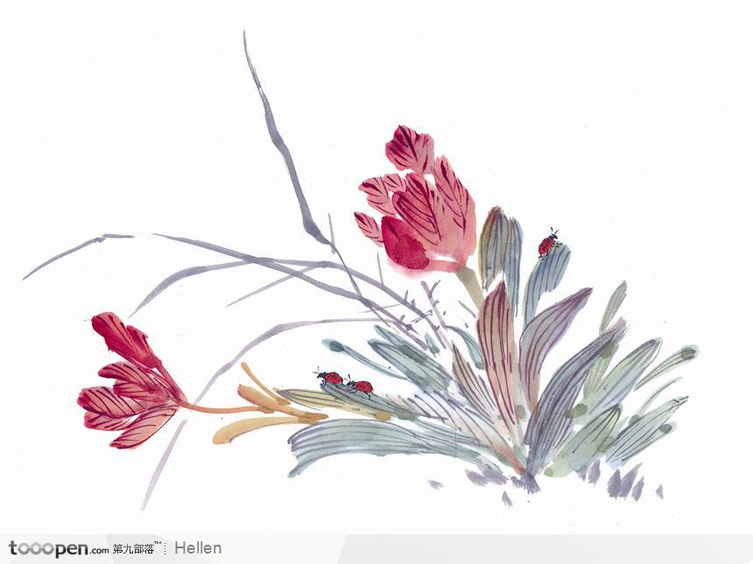

走进经典，师生共读
——四川双流刘勇名师工作室活动纪实
发表于全国中文核心期刊《语文教学通讯》2014年2期
领衔人介绍
刘勇，四川双流棠湖中学外语实验学校教务主任，四川省首届中小学教学名师，四川省教育厅中小学省级培训者，成都市学科带头人，刘勇名师工作室导师。第五届“语通杯”全国中语“教改新星”，两次获全国课堂教学大赛一等奖，先后被四川师范大学、西华师范大学、云南玉溪师范学院等高校聘为“国培”授课专家。在《语文教学通讯》《中学语文教学参考》《语文学习》等全国中文核心期刊发表论文40余篇。担任省级课题《四川城乡初中生名著阅读现状调查及对策研究》组长。
工作室概况
刘勇名师工作室成立于2010年12月，工作室招聘成员共10名，两年为一个周期。招收学员的条件是：热爱教育，有爱心、童心；喜爱读书，有慧心、慧眼；真爱课堂，有激情、真情；珍爱生活，有自信、快乐。
我们认为，所谓名师工作室，有两个关键词：一是“明”，明白，明明白白教书，清清爽爽教研；二是“工作”，工作是纽带，工作是灵魂。工作室学习是引领而非强加，是助推而非束缚，是发展而非模仿。
每周一次活动，每月一个专题，每期一次展示，每年一个成果。围绕主题，坚持每周三下午4个小时的教研活动，风雨无阻。从教材解读到教学设计，从课堂教学到课例研究，从读书沙龙到课题研究，从送教到校到外出学习……近年来，取得了一定成效。
力争通过努力，使工作室达到“三点”要求：立足点（立足双流教育，拓展眼界境界）、着眼点（围绕主研方向，突出学科特点）、着力点（读书教学科研，示范引领辐射），成为打造学科带头人、名师培养的摇篮。
我们追求本真：课堂不作秀，追求真实；研究不搞花架子，追求真知；评议不吹嘘，追求真谛。课堂化繁为简，简中求丰，思路明晰，以学生的“得”为考量课堂成败的关键。诺奖得主莫言认为长度、密度和难度是长篇小说的标志，我们工作室全体成员都坚信：语文老师的一生，应当有生命的长度、事业的密度和梦想的难度，应当诗意生活，坚守前行，让每一天成为一首小诗，让一生成为美丽、磅礴的长篇小说。

最是书香能致远
——中学生名著阅读活动实施策略探赜
四川双流棠中外语学校：刘勇；四川双流棠中太平校区：何蓉琼
世上几百年旧家，无非积德；天下第一件好事，还是读书。
路断了，可以再修；桥蹋了，可以再建。但文化不能断层，精神不能坍塌。文化，在阅读中构建；精神，在阅读中滋养。在当今“大数据时代”，我们更应当让学生回归经典，从简单肤浅的课外阅读到有深度、有目的的名著阅读。老师，应当成为“麦田守望者”，在学生心中种植书香、播种希望。
中国社会科学院的调查显示：“儿童学习成绩越好，其阅读频度越高，阅读时间越长；相反，儿童学习成绩越差，其阅读频度越低，阅读时间越短。”著名教育家苏霍姆林斯基也强调：“让学生变聪明的办法不是补课，不是增加作业，而是阅读、阅读、再阅读！”但是，种种因素导致学生渐渐远离了经典名著，对名著的阅读兴趣明显不足：要么浮光掠影——为获取信息，进行短、平、快速读；要么急功近利——为应付考试，只选读零散语段；要么浅尝辄止——为消遣，只关注情节，忽视历史的厚重和人文品性……
寻找对策和方案，改变目前初中语文名著阅读教学“雷声大、雨点小”“呼声高、实效差”的局面，让学生捧起经典阅读，沐浴名著馨香，这是每一位语文老师的良知与职责。如何引导学生亲近经典名著，让学生真正地读起来？结合多年的课题实践所得，笔者认为当落实好以下三“化”。
一、回归主体，学生阅读自主化
我们认为：名著阅读教学，教师和学生都应当真实阅读。教师阅读是为了促进和引领学生阅读，学生才是名著阅读教学的真正主体。但是，学生阅读了吗？老师阅读了吗？
基于课题研究，有一次在学校听课，我问旁边的学生，什么是名著阅读？他说，不就4分的名著阅读题吗？先读名著导读，再做几道题，将这些知识背下来，就可以了。听了此言，我心里“咯噔”一下，不禁难过起来。看一看我们名著阅读教学，经常一阅读，就要讲阅读效率，讲答题策略，讲成果展示，就是不让学生阅读名著。还美其名曰:训练拿高分！这样的阅读，是社会急功近利的风气对教育的渗透，是应试教育对名著阅读教学的影响。我们说“字词知冷暖，语言有温度”，学生如果没有与名著的亲密接触，没有在字里行间的细细涵咏，这样的名著阅读还有多大意义？
笔者有幸参加美国新泽西州的“影子校长”培训工程，深深感受到美国语文教育非常重视阅读实践。他们相信，“只有通过阅读才能学会阅读”，在一所小学里，校长办公室的门上贴着这样一张标语：让你的学生看见你阅读，阅读，阅读；每天读给你的学生听；让阅读成为生活中愉快的一部分；每天读给你的学生听；在你的办公室里翻看书；每天读给你的学生听；将书本讲解到最低程度；每天读给你的学生听；在整个校园里宣传各类书；每天读给你的学生听。“每天读给你的学生听”被重复了5次，意味着老师和校长要带头阅读。
今天你读书了吗？如果师生共读，书声琅琅，那将是校园的一道最美的风景线。如果家长参与其中，其效果更佳。我们倡导让校园弥散书香，书声琅琅；让师生沐浴书香，浸润文化。师生共读，让学生在“阅读中学会阅读”，这就是名著阅读的真谛。
总之，我们要让学生亲近经典，成为名著阅读的真正主体。名著阅读教学，不是为了应考而投机取巧的假阅读，而是静心凝神之下的真实的阅读，而且一定是对整本书的阅读。我们要清醒而果断地拒绝一切假阅读、浅阅读和不阅读的行为。
二、力求实效，阅读时间课内化
应当承认，大多数中学生还是喜欢阅读经典名著的。但根据调查，50%的学生认为没有时间阅读名著：语文课堂阅读时间被挤占得少之又少，自习课的时间也被各学科挤占，放学回家后还要完成大量的作业。加之教师指导不到位，或者干脆放羊式让学生自己去读。由于生活经历和认识水平有限，中学生阅读经典名著很容易陷入“读不懂——不能读——不愿读”的恶性循环，最终导致学生失去阅读经典名著的兴趣。
能不能把阅读经典名著的时间适当地安排在课内呢？
大凡有经验的语文老师都知道：对于大多数的课文，学生都是可以通过独立阅读而理解的。过度讲解，一直是语文教学的症结。语文学习还需要举三返一—大量的阅读、大量的积累、大量的感悟，变成最后运用时的信手拈来。所以，只要我们的教学能够精讲、精练，我们就能留出适当的时间给学生进行名著阅读。
名著阅读时间课内化，首先是将名著阅读课程化，让名著阅读和写作一样“表上有名”，光明正大地步入语文课程。若条件许可，我们每周均应安排一至两个完整的课时让学生进行专门的经典阅读；即使条件不具备，我们也可以从早读、晚读课中切分出适当的时段进行阅读。我们甚至还可以在每节语文课的前5分钟推荐朗读一个名著片断……不管利用哪个时间段阅读，我们的目标都是要将经典名著名正言顺地迎进语文课堂，尤其是要让学生明白，名著阅读和语文学习不可分割，它是语文学习的一个重要部分，也是学好语文的一条重要途径。
对于部分学有余力的学生，安排相应的拓展性阅读。可以立足选文，辐射全篇：如《孤独之旅》——《草房子》；可以立足作者，辐射经典：如《云南的歌会》——《边城》；还可以立足中心，辐射背景：如《我的信念》——《居里夫人》等。由此引导学生由课内而课外、由单篇至整本书，学会课外自主阅读。让名著阅读不再像浮萍漂泊无依，而是牢牢地扎根于语文课堂。
阅读时间课内化，为师生共读提供了时间便利。集中阅读经典，便于分享，阅读的真实性有保证；统一精读内容，便于指导，阅读的有效性有保障。名著阅读，课内显然是无法完成的，但课内的指导却是十分必要的；课内开启阅读之门，课外继续乘兴而读。打破课堂内外的壁垒，我们的名著阅读教学就会成效显著。
三、注重落实，阅读指导策略化
钱梦龙先生指出：中小学生学习语言的实践是在教师的指导下进行的。如何指导学生在名著阅读中学习语言呢？
首先，激发兴趣，让学生爱上名著阅读。
苏霍姆林斯基说：“在人的心灵深处，总有一种根深蒂固的需要，就是希望自己是一个发现者、研究者、探索者。”中学生自然也不例外。作为老师，我们可利用他们的这种心理引导他们深入阅读某些经典名著。《三国演义》里面的一些英雄好汉几乎是妇孺皆知的。如何引导学生在略读之后与之“深交”呢？最好的办法是为这些重要人物罩上神秘面纱。拿曹操来说吧，这可是“三国”中一个至关重要的角色，在《三国演义》的中期推进课上，笔者是这样说的：“说《三国演义》，咱得先说曹操。曹操在历史上的名声不算太好，我们读了《三国演义》，知道他被罗贯中称做“奸臣”甚至“奸贼”，当然，也有称他“奸雄”的。但鲁迅却说他是英雄，说‘曹操是一个很有本事的人，至少是一个英雄。我虽不是曹操一党，但无论如何，总是非常佩服他。’于是曹操就有了三个形象：英雄、奸雄、奸贼。那么，哪一种评价最准确？让我们本着“不惟书、不惟上、不惟师”的原则，在阅读中思考，在思考中辨析，在辨析后做出判断。”在一个月后的班级辩论赛中，学生们引经据典，看得出是认真阅读了原著的，让人心中窃喜。
其次，指导读法，让学生学会阅读名著。
人教版七上语文教材在“名著导读”中提示“不妨先读前言、后记和目录”“略读与精读相结合”“做点读书笔记”“利用工具书”等阅读建议，为学生的名著阅读提供了一个最基本的套路。除此之外，根据学生的特点不同，具体的读法还应有异，并且不能囿于方法，最重要的仍然阅读原著。我们可以利用认知心理学的知识，挖掘每个学生的记忆优势，为他们选择不同的读法：视觉优势的学生可以通过阅读来记诵，听觉优势的学生可以通过反复朗读来记诵，动作优势的学生可以通过抄写和演练的方式来记忆……只有结合学生个性特点的指导，才能让学生读有所获，才能不浪费那些闪烁着智慧之光的文字。
再次，提升坡度，促进有意义地阅读。
阅读的本质是对话，具体地说，就是学生与名著之间、学生与学生之间、学生与老师之间甚至是学生与作者之间的多边的、多重的、互动的对话，在对话中完成思想碰撞和心灵交流，从而实现启发学生、引导学生、唤醒学生、促进学生发展的最终目的。在长期的阅读教学指导实践中，我们发现：真正有价值的阅读应该犹如爬坡。由于经典作品的丰富性、跨越性与创造性，也由于学生自身知识水平的局限性，阅读时不费相当大的力气就不能到达顶峰，甚至费了相当大的力气，读懂的也只是其中的一小部分，但也只有这样的阅读才能对学生的成长真正有用。因此，我们主张，一旦学生的心灵进入阅读领域，我们就应该指导学生进行有坡度的阅读——选择对自己来说有挑战的名著来读。这种阅读有可能不是一种享受，或者主要不是享受，更多的是一种提升、丰厚和转变，而不会像一般的阅读那样只是为获得一种简单的乐趣而已。
“胸藏文墨虚若行，腹有诗书气自华”。愿在我们语文老师的引领下，我们的每一位老师都能走在与书相伴的路上，充盈自己，幸福自已；愿我们的每一位学生，在阅读名著的路上，打下亮丽的人生底色，快乐成长。

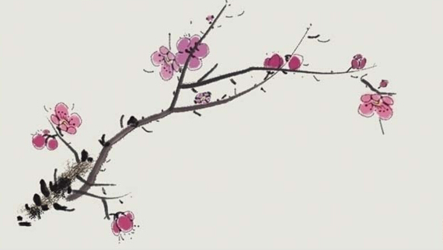

《伊索寓言》课堂实录
四川双流棠中外语学校：吴利容
一、导入新课，唤醒记忆
师：这两个月我们每周用两节自习课读名著《伊索寓言》，老师安排每周至少读20个故事，并做一些读书摘要，现在你能说出几个印象深刻的故事名称吗？
生：《田鼠和家鼠》、《狐狸和山羊》、《傻女儿和母亲》……
师：你们的故事很多，真好。由于大家看书的速度和书的版本不同，所以积累的故事不一定是一样的，让我们来一次故事交流大会，再次丰富彼此的故事储备吧！
二、分享积累，流畅表达
（一）故事续接
屏显：《蚂蚁和蝉》前半部分：冬天的一天，蚂蚁忙着翻晒受潮的粮食，一只饥饿的蝉向它乞讨。
生：蚂蚁对蝉说：“你为什么不在夏天储备点粮食呢？”蝉回答说：“那时我在唱悦耳的歌曲，哪有时间哦。”蚂蚁笑着说；“你夏天唱歌，冬天怎么不跳舞呢！”
师：你直接引用角色的对话，再现了故事场景，使故事更生动，更吸引人。
屏显《农夫和蛇》《寡妇和鸡》的前半部分。（生讲故事略，下同。）
师：这几个故事续接，同学们脱口而出，如数家珍。态度认真是读书的第一步，你们做到了，同时读书还要学会整理归纳，接下来继续挑战。
（二）角色型故事讲述
师：在《伊索寓言》里，有些角色反复出现，比如狐狸，我们讲讲它的故事吧。
生：我讲的是《狐狸和葡萄》……所以人们现在常说“吃不到葡萄却说葡萄酸”
师：你不仅讲得精彩，而且把和故事相关的熟语也讲出来了，在作文中恰当使用那就更棒了。
生：《狐狸、鹿和狮子》《狮子、狼、狐狸和鹿》（故事略）
师：同一个角色，在不同的故事里面，它就具有了和故事情节相符合的性格特点，它时而愚蠢，时而聪明；时而骄傲，时而谦虚，角色性格丰富。《伊索寓言》就是一个让角色们充分表演的绚烂舞台，折射出了百态人生，这就是它的魅力之一。（板书：丰富角色，百态人生）
（三）主题型故事讲述
师：看这两个寓意，你会想到哪些故事？
屏显：（1）做好事也要看对象，千万不能心慈手软。
（2）有些人生性恶劣，好做坏事，如果找不到冠冕的口实，就会不加掩饰地作恶。
生：我们选择第一个寓意，《阿拉伯人和他的骆驼》通过一头骆驼不断要求主人提供更好的栖身之所，主人步步退让，最后逼得自己没有住的地方的事情，揭示了“做好事也要看对象，千万不能心慈手软。”
师：你把这个贪心的骆驼如何一步步地挤占它主人帐篷的过程讲得很细致。
生：我们选择第二个寓意。我讲的是《狐狸和小羊》的故事，另外我们这组还有《狐狸和豹子》、《狐狸和公鸡》（故事略）
师：小组活动丰富了同学们的故事积累，交流分享很成功。老师也想到了一些故事（师生动讲述《猫和公鸡》、《狐狸和山羊》，生认真聆听）
师小结：小故事有大道理，相同寓意由丰富的故事来表达，这就是《伊索寓言》的魅力之二。（板书：相同寓意，多种表达）
三、寓意归纳，学以致用
（一）提炼方法
师：《伊索寓言》大多数角色是动物，这些动物被人格化，能说话思考、唱歌跳舞，生动有趣。它是“古人的智慧结晶”，深刻的寓意让故事流传千古，从古希腊传向了世界各地。我们读它的幽默风趣，也读它的深刻哲思。那么，这些寓意是怎么得出来的？
师点评并板书：故事情节发展、关键语句品读、角色的言行、性格……
（二）方法运用
屏显故事：《驴、狐狸和狮子》、《乌龟和老鹰》
生：这个故事讽刺的是那些背信弃义的人。是从狐狸开始的行为和最后的结果来概括寓意的。
生：第二个故事《乌龟和老鹰》，我觉得应该是说不要好高骛远，做不适合自己做的事。我从角色的言行来判断其性格，从而得出了寓意。
师：不错，还有其他的概括角度吗？
生：从“根本不适合飞翔”和“再三恳求”两处对比上，可以知道做事情要按规律办，同时还应该听别人善意的劝说。
师：你品读关键语句并且得出两个寓意，真好。
概括寓意可以从多个角度思考，综合运用这些方法。下面来练习：
（发放练习题单：《马和驴》、《驴和狼》，生写寓意）
生：《马和驴》告诉我们不能贪小便宜，否则会受到惩罚。我根据故事中马的表现以及最后的结果得出来的。
生：我认为还可以说，在关键时候，不帮助别人的人，会得到恶报。我是根据最后的马自己说的那句话：“我不肯分担一点点负担，却驮上了这全部的货物，还加上这张驴皮！”
师：你们两位分别从角色言行性格和关键语句上得出了恰当的寓意。
生：我和他的有些不同，我写的是：做事要三思而行。因为狼一听到驴子的话就马上去为他拔刺，没有思考，最后害了自己。
师：从狼的行为去思考，得出了新的寓意。同学们，刚才我们运用了对比思维、辩证思维、发散思维，大家读出了不一样但合理的寓意，真为你们高兴。
四、思维互碰，常读常新
师：从古老的寓言中得出了新的寓意，文学大家钱钟书先生也曾经对《衔肉的狗》提出了新的看法。
屏显：《衔肉的狗》
钱钟书先生：这篇寓言的本意是戒贪得，但是我们现在可以应用到旁的方面。据说每个人需要一面镜子，可以常常自照，知道自己是个什么东西。不过，能自知的人根本不用照镜子；不自知的东西，照了镜子也没有用——譬如这只衔肉的狗，照镜以后，反害他大叫大闹，空把自己的影子，当作攻击狂吠的对象。可见有些东西最好不要对镜自照。
师：钱先生根据狗因为不了解自己，去看水中的倒影大叫不已反而丢了肉，得出了别的寓意。我们也学学钱先生，通过不同角度的思考，讨论《狼和驴》新的寓意。（小组讨论并且分享）
生：讽刺那些没有什么好下场，却以各种借口掩饰自己错误的人。我们从狼最后一句话：“我真活该！父亲教我做屠户，我干嘛要去做医生呢？”得出来的。
生：对这句话，我要补充。我认为他在自我反省，这也是告诉我们吃一堑长一智。
师：很好。这两位同学根据狼的“遗言”，从一正一反两个角度得出截然相反的寓意，辩证思考打开了你们创新的翅膀。
生：我们组认为当你得到猎物时要及时吃掉，不然就会丢了。驴子不仅是猎物，更是一种机会，机会来临时，决不轻易放掉，一定要抓住它。
师：你由物及人，由事及理，没有只停留在故事本身，而是深入思考，联系生活，将故事的寓意挖掘得很深入，我由此看到了你深刻的洞察力、深邃的思考能力。
生：我们小组得出的寓意是遇到危险要临危不惧。因为驴子看到狼来了，非常危险，但是驴子没有惊慌，而是沉着地装作瘸腿，还跟狼撒了个慌，最后把来自狼的危险解除了。
师：多么有创意的见解啊！生活中，越是危险越要沉着冷静，才能化险为夷。从人物、情节、语言等不同的角度去思考，就会得出许多合理的新寓意，新的寓意让古老的故事焕发出新的活力，《伊索寓言》常读常新，这也是其魅力之三。（板书：古老故事，常读常新）
小结：今天，我们学习了概括寓意的角度和方法。我们会继续阅读《伊索寓言》，在批注寓意的时候，还可以学以致用，写出和之前不一样的新寓意。

名著阅读，我们应当有恰当的中期推进策略
参与讨论的老师有：棠湖中学外语实验学校刘勇、董文文、吴利容，双流中学实验学校刘瑛，棠中太平校区何蓉琼，正兴初中江国丽，九江初中郭光琴，棠中实验学校汪小英，白沙中学万建梅，新兴初中江君。
刘勇：今天，我们听了一堂关于《伊索寓言》阅读的中期推进课。名著阅读教学大都虎头蛇尾，中途往往缺少有效指导和引领。请老师们结合教学实践谈谈名著阅读的推进策略。
董文文：吴老师这节课展示了学生真实的阅读情况，也展现了师生共读取得的良好效果。我们工作室提倡：老师在台上专注阅读，时而若有所思，时而小声诵读，时而摘抄笔录，同学们在台下纷纷效仿，这就是书香四溢的课堂。
刘瑛：是啊，让学生读起来，老师得先读起来。黄庭坚说：“士大夫三日不读书，则义理不交于胸中，便觉言语无味，面目可憎。”课堂教学，是在一定情境下的师生共读，是有一定目的的任务阅读。在教师的指导下，教得学生伴书遨游，习得才识，增添智慧……
万建梅：读名著就如同和智者促膝长谈，可是我们的教学时间有限，怎样把学生阅读延伸到课外呢？如果能调动家长和孩子一起阅读，效果会更佳。“要想学生悦读，必须让家长也阅读”。可是怎么让家长也阅读呢？我个人觉得要把握好三个平台：家长会——动员激励；飞信——告知阅读任务及阅读方法；QQ群——发表读书感受，互动对话。我还根据家长的实际情况为家长推荐书籍。初一时，我向家长推荐《安徒生童话全集》，家长们陆续购买此书，和孩子一起阅读。有个孩子在作文里写道：自从《安徒生童话全集》来到了我家，父母很少外出打麻将，我家多了一份安祥，少了一份嘈杂；多了一份尊重，少了一份现实，这让我觉得无比的幸福！我及时利用飞信将读书情况与家长互动，产生了极好的效应。
刘勇：是啊，如果家长、老师、学生一起读起来，那我的名著阅读将迎来又一个春天。经典颇厚重，阅读需放松。没有孩子不喜欢阅读，只是他们不喜欢“被阅读”。老师在其中的角色定位很重要，关键是让学生体会到阅读的兴趣，让读书成为一种习惯。
何蓉琼：的确，孩子天性是喜欢阅读的。名著阅读，可让学生展开思想与思想的交锋、心灵与心灵的碰撞，情感与情感的交融。三年来，我一直坚持在班级里开展“课前五分钟，我与名著有约”活动。可别小看这五分钟，为了在全班同学面前完成一次展示，他们会精心收集资料，用心设计展示形式。对于参与的同学而言，获益匪浅：在轻松愉快的氛围中，他们获得并强化了名著知识，并受到感染、得到启示。而对于老师而言，可以及时了解学生阅读名著的动态，然后给予相应指导；还可以帮助老师走进学生心灵，促进教育春风化雨。
郭光琴：是啊，分享与参与分享都是愉悦的，而奇妙的故事永远是分享的主旋律。它像一块磁铁，牢牢的吸引学生的注意力。在吴老师的这堂课上，她用《伊索寓言》中耳熟能详的故事入手，逐步推进教学过程，使同学们的兴趣不断高涨。我们常常感叹学生对名著不感兴趣，其实巧妙运用教材中入选的名著故事，可以起到事半功倍的效果。例如教学《智取生辰纲》时，同学们惊异于水浒英雄智勇双全，心中满是赞赏与佩服。此时，教师可及时“煽风点火”告诉学生：这只是《水浒传》中的一个精彩故事，《水浒传》中一百零八将，个个性情不同，将将本领高强，人人描写传神，以此激发学生带着强烈的好奇心去阅读《水浒传》。
汪小英：这节课，以学习小组竞答贯穿整个课堂，激励学生，效果良好。在我看来，还可以开展读讲名著中的故事、“水煮”名著、名著推介会等多种主题活动，培养学生阅读理解的能力，同时训练学生批注和写读书笔记的习惯。也可主办“班级阅读报”，让学生把自己阅读到的精美文章或心得体会写下来，定期组织交流、讨论，供彼此阅读学习。还可以利用赏识与推荐推进阅读，即每学月选拔一个读书标兵小组，在“墙壁贴吧”内自由写作，发表评论或推荐书籍、杂志与文章，并展示在校园网上……
江国丽：吴老师的课让我感受颇丰，教师帮助学生制定详实的阅读计划，并做到指导具体，能很好地促进学生的名著阅读。但在实际的学习生活中，却往往面临着学业负担过重，无法保质保量地完成阅读任务的问题。基于这一现状，我认为在阅读能力上进行适当的训练，也是有必要的。《伊索寓言》是七上的必读名著之一，里面的寓言大都短小精炼，能记述情节并领悟其寓意，是重要的阅读目的。这样的名著，很适合做快速阅读能力训练。例如，在让学生运用习得的归纳寓言的方法进行练习的时候，可以注重学生理解力的训练，其方式有两种：一是听觉理解力训练。由教师朗读寓言，让学生注意倾听，在听完后概述寓言并说出寓意，训练时教师朗读的速度可以根据学生的情况逐步加快。二是视觉理解力训练。由教师选择几篇寓言，印发给学生，让学生逐篇默读并写出每篇寓言的寓意。在这过程中教师限制阅读时间，并采取小组竞赛的方式进行，以提高学生的训练兴趣。
刘瑛：是的，我们在推进名著阅读时还应当根据每一本名著的不同特点来精心设计。我设计《骆驼祥子》这一类名著的中期推进课，第一课时重在梳理学生的疑惑与问题，第二课时重在品读作品的精典与优美，并现场限时进行读后感写作，效果很好。
刘勇：大家都说得很好，《课标》指出：应根据各学段的要求，通过小组和班级交流、学习成果展示等方式，了解学生的阅读量和阅读面，进而考察其阅读的兴趣、习惯、品位、方法和能力。因此，我们还应当多开展名著阅读活动，在活动中可以坚持“三结合”：阅读与表演相结合，阅读与影视相结合，阅读与写作相结合。
江君：说到活动，我认为还可以巧用影视作品，促进名著阅读。影视作品中画面、文学、音乐等多种艺术元素的融入，对培养学生想象力、创造力起着重要作用。我试着选用一些优秀的影视作品相机介入来辅助自己的名著阅读教学，教授《香菱学诗》时，尽管先对《红楼梦》进行了详细的介绍，但学生对作品不感兴趣，对人物认识肤浅。我把电视连续剧《红楼梦》中关于香菱身世的片段（葫芦僧判断葫芦案）和关于林黛玉一生中重要的事件（黛玉葬花、黛玉之死）片段剪辑后放给学生看，要求与文本对照着看。学生被剧中香菱、林黛玉等人的命运和气质深深地吸引了，纷纷去读原著。通过这种比较阅读，学生们普遍认为名著读本比电影更有味道，更有嚼头，书本里微妙的语言文字更能激发大家的联想与想象，更能彰显其独特的魅力。然后写观后感、读后感，并在全班交流，还办了一期红楼专题板报。
董文文：本堂课，通过引用钱钟书先生对寓言的新解来激发同学们的解读兴趣，为下一个阶段创造性阅读做好了铺垫。我们的名著往往成书久远，与当下时代有一定距离，外国文学名著还会有文化的差异，这些困难势必打击学生阅读的积极性。为学生提供必要的补充拓展资料来激发兴趣，是老师能做到保持学生阅读兴趣的好方法。比如阅读《三国演义》时，我印发了一些对三国人物评论的文章，学生读得津津有味，甚至还自己动笔写三国人物评论；同时我又选播了几期易中天教授的《品三国》，一时掀起了一股三国热！
吴利容：谢谢各位老师的指导点评。名著阅读，终身受益，但中期推进工作显得尤为重要。要充分重视教师在学生名著阅读过程中的重要作用，让学生真正地“悦读”起来。
刘勇：其实，学生是有自己的观点，有自己的思想，也有自己的阅读趣味的。我们还要让学生、家长参与名著的选择，活动的设计，展示的过程……充分发挥学生的主体性。开展名著阅读活动，显然无法一蹴而就，但长期坚持，定能够收获多多。

